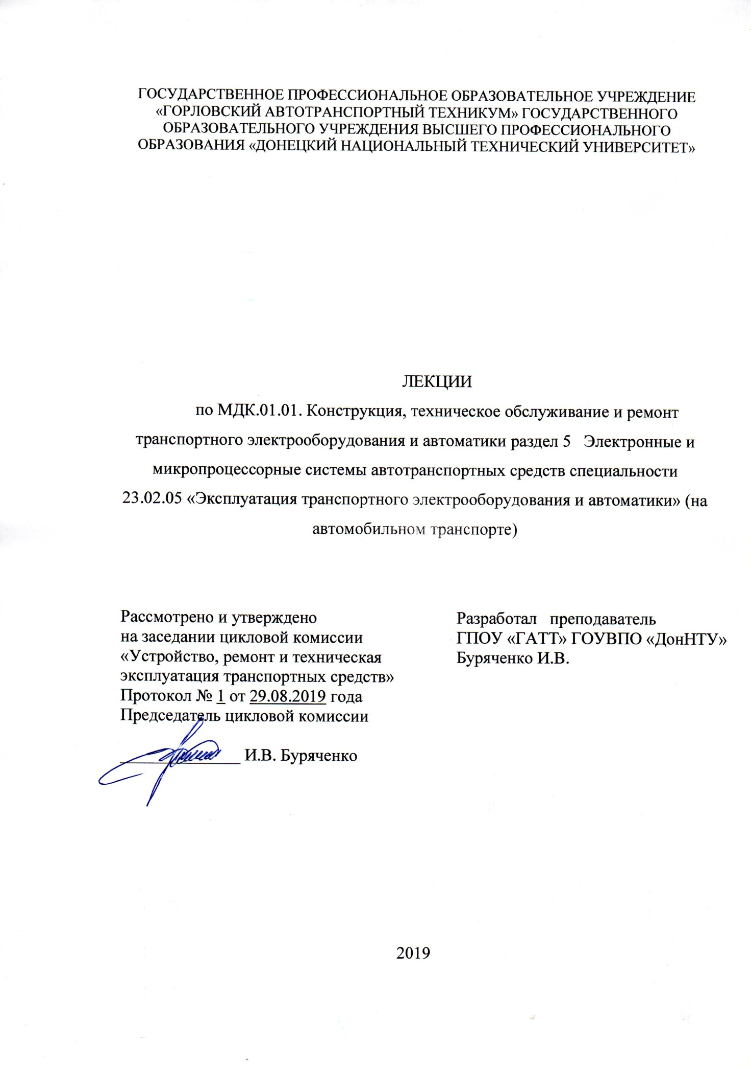

МДК.01.01. Конструкция, техническое обслуживание и ремонт транспортного электрооборудования и автоматики

Лекция №1
Тема 5.1 Общие сведения по разделу. Основные положения по электронным и микропроцессорным системам.

План лекции
- Цели и задачи изучения разделу 5 Электронные и микропроцессорные системы автотранспортных средств.
- Назначение и классификация систем автоматического управления.
- Структурные схемы электронных систем управления агрегатами транспортных средств.

Самостоятельное изучение
1.Перспективы использования мехатроники, микроэлектронных и микропрограммных способов управления системами и агрегатами автомобилей.
(Л-1, с. 14-20).

Литература
1. Ю.А. Смирнов, А.В. Муханов Электронные и микропроцессорные системы управления автомобилей: Учебное пособие.- Издательство «Лань». Краснодар 2012 г.
2. В.А Набоких Эксплуатация и ремонт электрооборудования автомобилей и тракторов. М., Академия, 2010 г.

Вопрос №1 Цели и задачи изучения разделу 5 Электронные и микропроцессорные системы автотранспортных средств.
К числу важнейших факторов, определяющих технический уровень современных автомобилей, относится степень их оснащенности электронными устройствами. Поэтому разработка электронных систем управления агрегатами автомобилей является весьма актуальной задачей для отечественного автомобилестроения. В настоящее время накоплен значительный опыт применения электронной аппаратуры в автомобилях. Использование этого опыта является важным условием ускорения разработок новых, более совершенных электронных устройств. В отличие от начального периода развития автомобильной электроники, для современного характерно наличие следующих четырех направлений:
- создание электронных устройств для замены ими традиционных узлов автомобильного электрооборудования (регуляторы напряжения, управление световой и звуковой сигнализацией, регуляторы систем отопления, кондиционирования, подогрева двигателя, тахометры, спидометры и т. д.);
- применение электронных устройств (в том числе с использованием ЭВМ) для непрерывного контроля и выдачи текущей информации об эксплуатационных показателях автомобиля (например, текущий расход топлива, целесообразность включения той или иной передачи, оптимальный режим движения и т. д.); к этой категории устройств следует отнести и системы диагностирования состояния агрегатов автомобиля;
- разработка электронной аппаратуры управления зажиганием, топливоподачей и системами, обеспечивающими снижение токсичности отработавших газов двигателя;
- создание электронных устройств для систем управления агрегатами трансмиссии, тормозными системами и другими узлами автомобиля (за исключением двигателя).

Вопрос №2 Назначение и классификация систем автоматического управления.
Все это стало возможным с введением комплексной цифровой системы
управления двигателем, в которой эти функции одновременно осуществляет
микро ЭВМ. Для 1980х гг. характерна общая тенденция применения новейшей технологии, в том числе и из-за многообразия требований пользователя. В связи с этим возникла необходимость повышения потребительской ценности автомобиля, и, как результат, появились автомобили, в которых применялись микро ЭВМ и связанные с ними электронные приборные панели, системы управления подвеской, автоматические кондиционеры воздуха, радиоприемники с электронной настройкой, многофункциональные информационные системы с дисплеями на электроннолучевых трубках и т. д. Применение электронных систем привело к возникновению новой области техники — автомобильной электроники. В иностранной и отечественной литературе в качестве синонима автомобильной электроники используются также термины «мехатроника», «микроэлектромеханика» (объединение слов «механика» и «электроника») или «автоника» (объединение слов «автомобильная электроника»). Одним из перспективных направлений мехатроники в автомобилестроении является использование пьезокерамики. Современные, технически сложные автомобили постоянно требуют внедрения дополнительной электроники для повышения надежности, безопасности и комфорта. В настоящее время американские производители автомобильной техники активно используют устройства и узлы на базе пьезоэлектрической керамики. Примерами таких устройств могут служить: актюаторы клапаны впрыска топлива; актюаторы клапаны для газораспределительной системы двигателя; датчики поворота для определения угла положения дроссельной заслонки; датчики детонации; датчики уровня заправочных жидкостей; датчики давления для измерения давления в топливном баке с целью определения утечки топлива; пьезоприводы зеркал; пьезоприводы регулировки сидений; передние ультразвуковые дистанционные датчики (датчики предотвращения столкновений); боковые дистанционные датчики; задние (парковочные) ультразвуковые дистанционные датчики; датчики системы сигнализации и зуммеры оповещения; скоростные сенсоры в передней панели для подушек безопасности; боковые ударные сенсоры подушек безопасности; аварийные датчики сенсоры подушек безопасности; актюаторы системы антиблокировки тормозов; пьезоприводы системы подвески; датчики угловой скорости и линейные акселерометры малых перегрузок, ориентированные по трем осям автомобиля, предназначенные для автоматизированного управления маршрутом; пьезоприводы регулировки фар; датчики и актюаторы положения фар для обеспечения динамического регулирования луча света передних фар в зависимости от профиля дороги и изменения величины полезной нагрузки автомобиля; пьезоакустические системы адаптивного регулирования скорости автомобиля.

Вопрос №3 Структурные схемы электронных систем управления агрегатами транспортных средств.
МПСУ должна осуществлять оптимальное управление рабочим процессом в каждом цикле каждого цилиндра двигателя как на установившихся, так и на неустановившихся режимах, обеспечивая в любой момент времени необходимые значения выходных параметров двигателя. Повышение качества выполнения только этих функций уже требует раздельного управления продолжительностью, давлением, опережением и ограничением впрыскивания топлива вместо обобщенного управления цикловой подачей, величиной угла опережения зажигания и др. Очевидно, что при наличии микропроцессорных систем управления возможности совершенствования двигателей значительно расширяются. Так, улучшение характеристик двигателей происходит за счет обеспечения их работы на предельных значениях параметров рабочего процесса в широком диапазоне частот вращения вала двигателя и сохранения этих параметров в процессе длительной эксплуатации. Следует также иметь в виду эффект, который может быть получен благодаря автоматической коррекции алгоритма управления в зависимости от ряда возмущающих факторов, таких как тепловое состояние двигателя, атмосферные условия, качество топлива и др. Этот эффект в традиционных системах управления практически до сих пор не удавалось реализовать.

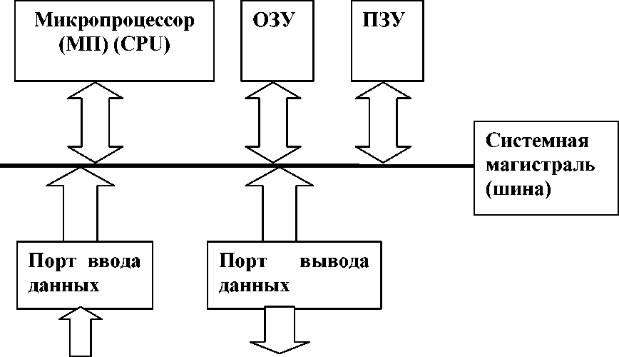
Рисунок 1.1 -Структурная схема микропроцессорной системы АТС.

Контрольные вопросы

1. Дать понятие электронной системы автомобиля.
2. Сформулировать понятие микропроцессорной системы автомобиля.
3.Определить основные компоненты электронных и микропроцессорных систем автомобиля и дать их классификацию.

Лекция №2
Тема 5.2 База микроконтроллера и информационно-управляющая сеть на автомобиле.

План лекции
- Назначение и классификация элементов информационно-управляющей сети транспортного средства.
- Устройство и принцип действия приборов сопряжения с объектом.
- Генераторная установка с микропроцессорным контроллером.
- Трехуровневая информационно-управляющая сеть на транспортном средстве.

Самостоятельное изучение
1. Вторичные источники питания электронных устройств. (Л-1, с. 52-59).

Литература
1. Ю.А. Смирнов, А.В. Муханов Электронные и микропроцессорные системы управления автомобилей: Учебное пособие.- Издательство «Лань». Краснодар 2012 г.
2. В.А Набоких Эксплуатация и ремонт электрооборудования автомобилей и тракторов. М., Академия, 2010 г.

Вопрос №1 Назначение и классификация элементов информационно-управляющей сети транспортного средства.
Система (system – целое, составленное из частей; греч.) – это совокупность элементов, взаимодействующих друг с другом, образующих определенную целостность, единство.
Архитектура системы – совокупность свойств системы, существенных для пользователя.
Элемент системы – часть системы, имеющая определенное функциональное назначение. Элементы, состоящие из простых взаимосвязанных элементов, часто называют подсистемами.
Организация системы – внутренняя упорядоченность, согласованность взаимодействия элементов системы, проявляющаяся, в частности, в ограничении разнообразия состояния элементов в рамках системы.
Структура системы – состав, порядок и принципы взаимодействия элементов системы, определяющие основные свойства системы. Если отдельные элементы системы разнесены по разным уровням и характеризуются внутренними связями, то говорят об иерархической структуре системы.
Добавление к понятию система слова информационная отражает цель ее создания и функционирования. Информационные системы обеспечивают сбор, хранение, обработку, поиск, выдачу информации, необходимой в процессе принятия решений задач из любой области. Они помогают анализировать проблемы и создавать новые информационные продукты.
Информационная система— это взаимосвязанная совокупность средств, методов и персонала, используемых для хранения, обработки и выдачи информации в интересах достижения поставленной цели.
Современное понимание информационной системы предполагает использование в качестве основного технического средства переработки информации компьютера. Кроме того, техническое воплощение информационной системы само по себе ничего не будет значить, если не учтена роль человека, для которого предназначена производимая информация и без которого невозможно ее получение и представление.
Необходимо понимать разницу между компьютерами и информационными системами. Компьютеры, оснащенные специализированными программными средствами, являются технической базой и инструментом для информационных систем. Информационная система немыслима без персонала, взаимодействующего с компьютерами и телекоммуникациями.
В нормативно-правовом смысле информационная система определяется как «организационно упорядоченная совокупность документов (массив документов) и информационных технологий, в том числе и с использованием средств вычислительной техники и связи, реализующих информационные процессы».

Вопрос №2 Устройство и принцип действия приборов сопряжения с объектом.
Так как датчики устанавливаются на объекте управления и конструктивно могут объединяться с ним, такие преобразователи в вычислительной технике называют устройствами сопряжения с объектом (УСО). Первая задача, которую решает УСО, — согласование сигналов по форме. В технической литературе эти информационные преобразователи называют по разному: фильтры, ограничители, формирователи, согласующие устройства, интерфейсные платы (карты) и т. д. Второй задачей УСО является преобразование аналоговых сигналов в соответствующий код и кодовых сигналов на выходе микропроцессора в аналоговые сигналы. Здесь приходится решать проблему согласования различных кодов, поступающих с устройства измерения, с кодами, принятыми в данном микропроцессоре. Такие устройства называют аналого5кодовыми и кодовоаналоговыми преобразователями (АКП и КАП). Далее сигналы, полученные с КАП, необходимо согласовать с входными параметрами исполнительных устройств, которые могут устанавливаться на объекте управления. В системах с микропроцессорами для устранения помех применяют оптроны, обеспечивающие гальваническую развязку сильноточных цепей. На рис. 2.1 показаны формы входных и выходных сигналов устройств сопряжения с объектом УСО, уровни выходных сигналов на схеме указаны условно. Выходные сигналы микроконтроллера в большинстве случаев не могут быть использованы для управления исполнительными устройствами, так как выходное напряжение в большинстве применяемых на автомобилях микросхем не превышает 5 В, а номинальное напряжение исполнительных устройств на автомобиле равно 14 В. Поэтому на выходе микроконтроллера также используются УСО, которые в основном выполняют функции преобразования кодов и усиления управляющих сигналов. При необходимости применяют гальваническую развязку с помощью оптронов. Современные универсальные микроконтроллеры состоят из входного коммутатора для аналоговых сигналов и преобразователя «аналог — код», а на выходе имеется каскад с широтно5импульсной модуляцией сигнала управления. В системах автоматического регулирования напряжения генераторных установок используется принцип регулирования по отклонению регулируемого параметра. На практике в большинстве случаев этого оказывается недостаточно, чтобы с понижением температуры электролита напряжение, подаваемое на батарею от генератора, несколько повышалось, а с повышением температуры — уменьшалось.
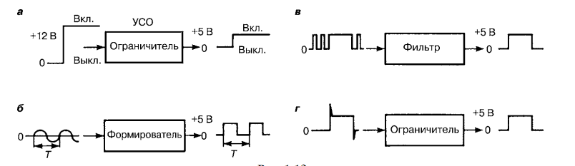

Рисунок 2.1 Формы входных и выходных сигналов устройств сопряжения с объектом:
а - перепад напряжений, превышающий номинальное значение; б - гармонический сигнал; в - сигнал, содержащий помехи; г - сигнал с пиковыми выбросами.
С целью автоматизации процесса изменения уровня поддерживаемого напряжения применяется датчик, помещенный в электролит
аккумуляторной батареи и включенный в схему регулятора напряжения. В традиционных регуляторах для этого может использоваться резистивный датчик, подключаемый параллельно входному делителю. Изменение сопротивления датчика приводит к изменению значения задающей величины Uz. Таким образом, основной контур регулирования дополняется контуром следящего регулирования. При изменении температуры наружного воздуха также необходимо изменять номинальное напряжение генераторной установки. Для этого выполняются сезонные (летние и зимние) регулировки, которые усложняют эксплуатацию автомобилей. Чтобы уменьшить пульсации выходного напряжения и повысить его качество, целесообразно ввести контуры управления по возмущающим величинам — току нагрузки и частоте вращения ротора генератора. Проблемы упрощения эксплуатации и снижения затрат на обслуживание за счет усложнения устройств (а отсюда и повышение стоимости изделия) всегда имеют актуальное значение. В отечественном машиностроении постоянно старались удешевить продукцию. Затраты на эксплуатацию никогда не учитывались и централизованно не планировались, а расходы по эксплуатации перекладывались на потребителя. За рубежом на первом месте стоят проблемы удобства эксплуатации и надежности автомобилей, что в итоге приводит к сокращению общих затрат на транспортные перевозки. При унификации микроконтроллеров и расширении объема их производства рассмотренные выше задачи могут быть удовлетворительно решены с помощью микропроцессорных контроллеров. При использовании МП могут решаться и другие задачи, например включение генератора только после разгона ротора до заданной частоты вращения. Такая система автоматического регулирования напряжения генераторной установки является много контурной.

Вопрос №3 Генераторная установка с микропроцессорным контроллером.
Генераторная установка с микропроцессорным контроллером представлена на рис. 1.13. Объектом управления является электрогенератор G, переменное напряжение которого выпрямляется с помощью выпрямителя, состоящего из диодов VD3–VD8. Информация о состоянии объекта управления и параметрах внешней среды поступает на микроконтроллер, выполняющий функции устройства управления и обработки информации, от датчиков через устройство сопряжения с объектом УСО. Для управления генераторной установкой используются следующие параметры: напряжение генераторной установки Uг, ток нагрузки I, частота вращения ротора генератора n, температура наружного воздуха T, температура электролита T. Для получения ряда параметров используются датчики температуры электролита Дт. э и температуры наружного воздуха Дт. н. в .
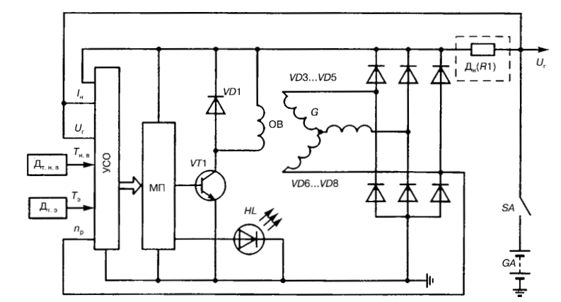
В качестве датчика тока нагрузки Д можно использовать низкоомный
стабильный резистор, включаемый в цепь полной нагрузки, либо участок электрической цепи. Падение напряжения на таком сопротивлении будет пропорционально току нагрузки. Заданное значение номинального напряжения при нормальных условиях вводится в память микроконтроллера при выпуске изделия на производстве. В качестве сигнала частоты вращения используется напряжение фазы генератора, которое поступает на контрольную лампу HL. Для облегчения пуска ДВС осуществляется отключение тока возбуждения на низких частотах вращения ротора, что разгружает двигатель в переходном режиме. Увеличение производительности и снижение стоимости микропроцессоров привели к использованию централизованных систем управления, ядром которых является центральный процессор. На нем сосредоточиваются все операции по обработке информации и формированию команд управления
для всех объектов, входящих в данную систему. Однако, как показала практика, этот путь оказался неоптимальным с точки зрения разработки математического обеспечения, простоты обслуживания и надежности. В настоящее время все системы управления сложными техническими объектами строятся по одним и тем же принципам — речь идет о многоуровневых, многопроцессорных системах автоматического управления с распределенными функциями, в которых микропроцессорные контроллеры и микропроцессорные устройства обработки информации составляют единую сеть. На современных автомобилях такие системы уже включают десятки микропроцессоров.

Вопрос №4 Трехуровневая информационно-управляющая сеть на транспортном средстве.
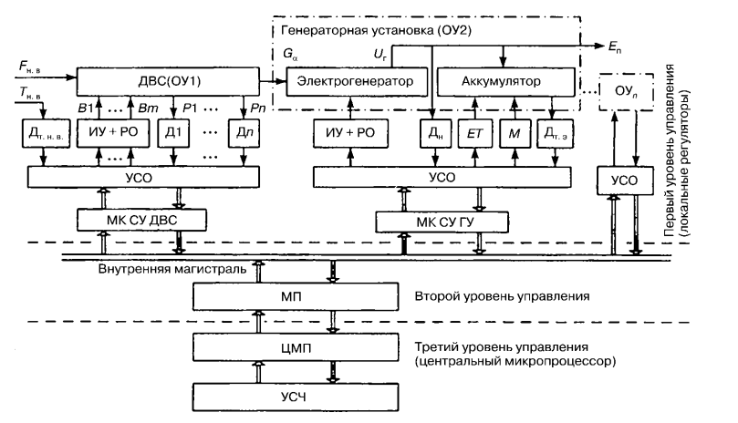
Рис. 1.14Трехуровневая информационно управляющая сеть на автомобиле.
Как и в любой сложной системе, здесь первостепенными становятся вопросы согласования протоколов обмена (интерфейсов) информационными потоками между устройствами различного уровня. В этом случае система управления генераторной установкой может выполнять функции локального регулятора на первом уровне единой многоуровневой автомобильной системы управления (рис. 1.14). На первом уровне ведется управление локальными объектами, управляющими подсистемами которых могут быть различного рода регуляторы. На втором — микропроцессорная система управления МП осуществляет комплексное согласованное управление системами автомобиля. В такие системы входят силовой агрегат (ДВС), системы электроснабжения, трансмиссия, светотехническое оборудование, оборудование салона, системы безопасности и вспомогательное оборудование. На третьем уровне центральная микропроцессорная система управления является автоматизированной системой управления, замыкающейся через устройства сопряжения с человеком (УСЧ). УСЧ являются индикаторами и органами управления, которые используются водителем при управлении автомобилем. К четвертому уровню управления, не показанному на рисунке, относятся системы, используемые водителем и обслуживающим персоналом в процессе эксплуатации автомобиля и его обслуживания. Одним из основных объектов управления является ДВС (ОУ1). Его параметры определяются датчиками Д1–Дn. После согласования по всем параметрам в УСО сигналы поступают на микроконтроллер системы управления ДВС (МК СУ ДВС). Команды управления через УСО поступают на исполнительные устройства ИУ и регулирующие органы РО для воздействия на ДВС и его системы.
Вторым объектом управления в данном примере является генераторная установка. По параметрам, получаемым от датчиков температуры электролита, температуры наружного воздуха, напряжения генератора,
микроконтроллер генераторной установки управляет параметрами аккумулятора и напряжением бортовой сети. В современных генераторных установках с помощью нагревателя ET поддерживается температура электролита в определенных пределах. При необходимости включается устройство М, обеспечивающее механическое перемешивание электролита, что облегчает работу аккумулятора при пуске. МК СУ ГУ может по программе осуществлять изменение тока заряда, учитывая текущие параметры аккумуляторной батареи. Такая система значительно облегчает эксплуатацию аккумулятора и продлевает срок его службы. Стандартизация интерфейсов (протоколов обмена) каналов связи в управляющей подсистеме является самой важной задачей при проектировании информационно/управляющей сети. Выбор оптимального протокола для автотранспортной информационно/управляющей сети — достаточно сложная и многоаспектная задача. В настоящее время в различных отраслях техники уже сложились правила обмена (протоколы) информацией и командами между элементами и устройствами сети; в ряде отраслей они уже приняты как стандартные. Эта работа проводится и в автомобилестроении. Что касается современных информационных систем, в них каналы обмена информацией (порты) при использовании кодовых видов модуляции применяют микропрограммный принцип управления и встраиваются в микропроцессор. Применение готовых каналов затрудняет построение оптимальной системы управления. В настоящее время широко используется временное разделение и уплотнение каналов. Так как в кодовых системах с временным разделением каналов применяются в качестве коммутатора каналов связи мультиплексоры и демультиплексоры, в технической литературе появился не совсем корректный термин «мультиплексная система», который характеризует только способ разделения каналов.
Метод передачи данных: синхронный (по временным меткам) или асинхронный (по событиям). Быстродействие (скорость передачи данных). В настоящее время применяются четыре протокола:
– A — для локальных вспомогательных систем управления (до 10 кбод);
– B — для диагностических систем (до 125 кбод);
– C — для систем, работающих в режиме реального времени (до 1 Мбод);
– D — для систем, работающих в режиме реального времени с возможностью обеспечения мультимедийного режима (до 10 Мбод).
Как видно из рис. 1.14, на разных уровнях управления используются каналы с различными характеристиками. Для их согласования применяют модель взаимодействия, которая рассматривается в дальнейшем.

Контрольные вопросы

1.Какие элементы применяются в информационно-управляющей сети транспортного средства.
2.Устройство и принцип действия генераторной установки с микропроцессорным контроллером.
3.Как работает трехуровневая информационно-управляющая сеть

Лекция №3
Тема 5.3 Датчики и исполнительные устройства.

План лекции
- Назначение и классификация датчиковой аппаратуры и исполнительных устройств ТС.
- Устройство и принцип действия электромеханических преобразователей, форсунок, электрических клапанов, электромагнитных клапанов газораспределения.
- Характеристики и технико – эксплуатационные показатели датчиков и исполнительных устройств.

Самостоятельное изучение
1. Электромеханические форсунки. (Л-1, с. 80-85).

Литература
1. Ю.А. Смирнов, А.В. Муханов Электронные и микропроцессорные системы управления автомобилей: Учебное пособие.- Издательство «Лань». Краснодар 2012 г.
2. В.А Набоких Эксплуатация и ремонт электрооборудования автомобилей и тракторов. М., Академия, 2010 г.

Вопрос №1 Назначение и классификация датчиковой аппаратуры и исполнительных устройств ТС.
Датчиковая аппаратура, входящая в состав микроконтроллера, представляет собой комплекс измерительных преобразователей, обеспечивающих сбор, обработку и ввод в микропроцессор информации о состоянии двигателя, условиях его работы и контролируемых возмущающих воздействиях. В современных системах управления входная информация поступает от датчиков трех типов: аналоговых, импульсных и релейных. Так как цифровой элемент (микропроцессор) не может обрабатывать аналоговые сигналы и, кроме того, учитывая, что характеристики датчиков зачастую нелинейны, на входе в блок управления (БУ) устанавливаются аналогоцифровые преобразователи (АЦП), кодовые выходные сигналы которых наиболее просто линеаризуются в микропроцессоре. В последнее время все большее распространение получают «интеллектуальные датчики», имеющие собственные встроенные микропроцессорные устройства для первичной обработки сигнала (например, для аналогоцифрового преобразования), амплитудночастотного анализа, интегрирования или внесения поправок с учетом собственных характеристик. Использование таких датчиков не только разгружает работу центрального процессора, но и повышает надежность работы системы: при передаче кодированной информации вместо первичного сигнала датчика увеличивается помехозащищенность системы. Указанные датчики необходимы еще и в связи с возрастающим применением бортовых компьютерных и оптико - электронных систем связи (мультиплексных). Датчики, подключаемые к микроконтроллеру такими системами, должны иметь цифровой выход, т. е. содержать весь комплекс преобразовательных и вспомогательных устройств. В настоящее время «интеллектуальные» функции частично выполняются и в обычных датчиках, например со стандартизованным аналоговым выходом. Расширение применения «интеллектуальных датчиков» в системах управления двигателей автомобилей очевидно. Всю номенклатуру датчиков двигателей автомобилей можно разделить на две группы.
1. К функционально необходимым относятся датчики, без которых микроконтроллер вообще не может обеспечить работу двигателя: положения коленчатого и/или распределительного валов, частоты вращения, содержания
кислорода в отработанных газах (X-зонд). К ним также могут быть отнесены
датчики, информация от которых позволяет предотвратить аварии: давления смазочного масла, температур в системах смазки и охлаждения.
2. К дополнительным можно отнести датчики, используемые для некоторых задач адаптивного управления, например: расходов топлива и воздуха, давлений топлива в аккумуляторных системах дизелей и наддувочного воздуха. Очевидно, что установка на двигатель дополнительных датчиков увеличивает количество уязвимых элементов, что ведет к уменьшению надежности системы. Одной из целей оптимизации аппаратной части и алгоритмов управления микроконтроллера является минимизация числа используемых датчиков, прежде всего функционально необходимых.

Вопрос №2 Устройство и принцип действия электромеханических преобразователей, форсунок, электрических клапанов, электромагнитных клапанов газораспределения.
Характерным примером современного «интеллектуального» датчика, предназначенного для использования в МПСУ двигателей, является датчик высокого давления HVP 130 для аккумуляторных топливных систем двигателей, разработанный фирмой Integrated Sensor Solutions Inc. (рис. 2.1). Кроме того, в конструкцию датчика включена электронная система стабилизации характеристик, диагностирования и защиты (ASIS). В качестве чувствительного элемента используется гибкая диафрагма из нержавеющей стали, на которой размещены полисиликоновые сопротивления (тензодатчики), соединенные по мостовой схеме. Они напыляются на слой диоксида кремния (SiО2), нанесенный в качестве изолятора на поверхность диафрагмы. Оптимальное размещение тензодатчиков на поверхности диафрагмы обеспечивается с помощью полилитографического процесса. Электрические контакты выполнены металлизацией золотом, наружное защитное покрытие — из нитрида кремния. Под воздействием давления на диафрагму датчика она деформируется, изменяется электрическое сопротивление тензодатчиков и происходит разбалансировка моста. При неизменном напряжении питания моста напряжение разбалансировки моста пропорционально давлению топлива. Чувствительные элементы неизбежно имеют разброс параметров. С целью внести индивидуальные корректировки для каждого отдельного датчика используется электронная система ASIS, компенсирующая погрешности датчика и электронной части. Выходной сигнал датчика корректируется изменением коэффициентов, закладываемых в интегральные микросхемы при производстве датчика. Кроме того, система ASIS выполняет следующие функции диагностирования и защиты: обрыв в цепи напряжения питания; обрыв в цепи «массы»; повышенное напряжение питания; обратная полярность напряжения питания; замыкание цепи «массы» на аккумуляторную батарею; замыкание цепи выходного сигнала на напряжение питания, аккумуляторную батарею или «массу». Система ASIS сообщает микроконтроллеру о выявленных неисправностях датчика. Технические характеристики датчика HVP 130: рабочий диапазон измеряемых давлений от 0 до 150 МПа, максимально допускаемое давление — 300 МПа, рабочий диапазон температур от –40 до +150С, выходной сигнал в диапазоне от 10 до 90% от напряжения питания. Погрешность датчика складывается из множества составляющих, в том числе: ошибка калибровки, нелинейность характеристики, нестабильность сигнала, гистерезис характеристики, изменение температуры и временной дрейф. Фирма производитель датчика HVP 130 нeопубликовала данные: погрешность измерения — более 2,5%; на концах температурного диапазона погрешность достигает 3,5%. Такая точность измерения высоких давлений топлива достаточна для МПСУ двигателями.
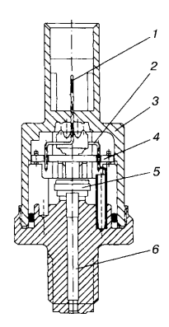
Рис. 2.1 Схема датчика высокого давления топлива HVP 130: 1 — контактный разъем; 2 — соединительные провода; 3 — составной корпус датчика; 4 — система ASIS;5 — чувствительный элемент;
6 — канал подвода топлива.
Реализация управления работой двигателя и его систем осуществляется
с помощью исполнительных устройств. Чаще это преобразователи электрического управляющего сигнала микроконтроллера в перемещение, давление, расход жидкости или газа. Исполнительные устройства могут быть как импульсного, так и непрерывного (аналогового) действия. В случае использования аналоговых исполнительных устройств цифровой сигнал на выходе микроконтроллера должен быть преобразован цифро4аналоговым преобразователем (ЦАП), который возможно разместить на выходе из микропроцессора, или совмещен непосредственно с исполнительным устройством либо его электронным усилителем. Исполнительные устройства по виду преобразования входного управляющего электрического сигнала в выходное воздействие на агрегаты и системы двигателя могут быть электромеханическими, электрогидравлическими и электропневматическими. Реализуемость и эффективность электронных систем двигателя предопределяются номенклатурой и характеристиками используемых преобразо4вателей. Поскольку исполнительные преобразователи тесным образом связаны со схемами и параметрами электроуправляемых систем, они должны быть созданы с учетом специфики их работы на двигателях. Часто преобразователь состоит из нескольких последовательно действующих преобразователей, изменяющих характер и уровень сигнала. Для создания промежуточных и выходных сигналов преобразователей и их усиления используются источники энергии двигателя и его систем. У большинства исполнительных устройств МПСУ двигателей, особенно во входной их части, применяются электромеханические преобразователи. В электронных системах двигателей используют непрерывные или импульсные электрические управляющие сигналы, а также их сочетания. Соответственно и электромеханические преобразователи могут быть непрерывного или импульсного действия. Электромеханические преобразователи непрерывного действия чаще всего представляют собой пропорциональные электромагниты либо электродвигатели. По принципам действия и конструкции исполнительные электродвигатели МПСУ мало чем отличаются от традиционно используемых в электрических системах автомобилей. Это электродвигатели постоянного тока или шаговые, управляемые импульсными сигналами, но частота и фаза этих импульсов не связаны с частотой и фазой вращения двигателя, а выходной сигнал — перемещение — воспринимается системами двигателя как непрерывный. Электромагниты достаточно компактны и легко вписываются в любую
конструкцию. Они могут быть заведомо более быстродействующими, чем электродвигатели, но при отключении управляющего воздействия возвращаются в исходное положение. Электродвигатель при отключении остается в том же положении. Электродвигателю требуются время для выхода в требуемое положение и датчик положения, чтобы определить, до какого положения он дошел, или необходимо применять шаговый электродвигатель. Электромеханические импульсные преобразователи для электронных систем двигателя достаточно разнообразны, но практическое применение нашли преобразователи релейного действия. Релейная характеристика имеет два устойчивых положения преобразователя: «включено» и «выключено» либо три: «включено в одну сторону», «выключено» и «включено в другую сторону». Электромагниты, достаточно широко применяемые в автомобилях, представляют собой обычные соленоиды, состоящие из неподвижного магнитопровода и подвижного якоря, выполненных из ферромагнетиков, и обмотки. Соленоиды, например для топливных систем, обеспечивают быстродействие (время срабатывания) 0,1 мс при ходе якоря не более 0,5 мм и электромагнитной силе не более 100 Н. Основной недостаток электромагнитов соленоидов — невозможность
увеличения электромагнитной силы без преобладающего роста габаритов и
инерции из-за эффекта насыщения ферромагнитных материалов магнитопроводов. Чаще всего конструктивные средства повышения эффективности электромагнитов по величинам развиваемой электромагнитной силы и быстродействию представляют собой попытки увеличения площади рабочих воздушных зазоров при максимальном снижении размеров частей магнитов, подводящих магнитный поток к рабочему воздушному зазору. Примером таких решений служат электромагниты в виде геленоидов (рис. 2.2). Обмотка геленоида 2 представляет собой две одинаковые спиральные части, расположенные на одной оси и смещенные вдоль нее относительно друг друга на половину шага обмотки, так что витки одной части располагаются в середине промежутка между витками другой. С одной стороны конечные витки первой части соединены с конечными витками другой. Поэтому при подключении оставшихся свободных концов обмотки к источнику тока этот ток последовательно обходит сначала витки одной части, а затем другой. При этом оказывается, что в рядом расположенных и чередующихся витках разных частей обмотки направление тока различное. Магнитопровод геленоида состоит из двух соосных цилиндров из низкоуглеродистой стали с наружной спиральной нарезкой на внутреннем неподвижном сердечнике 3, согласующейся с внутренней, также спиральной нарезкой на наружном подвижном якоре 1. Первая часть обмотки уложена в одну канавку сердечника, а вторая — в другую. Как видно из рис. 2.2, противоположное направление тока в соседних витках приводит к тому, что в каждом гребне нарезки сердечника магнитные потоки, создаваемые токами
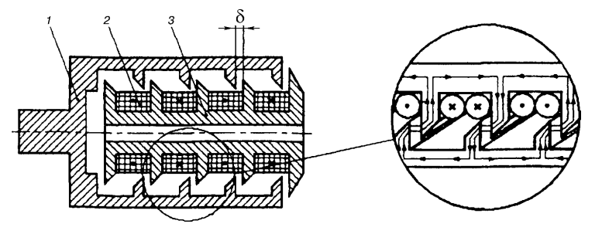
Рис. 2.2 Схемы электромагнита геленоида: 1 — подвижный якорь; 2 — обмотка; 3 — сердечник; — рабочий воздушный зазор.
в соседних частях обмотки, суммируются. Рабочий воздушный зазор геленоида представляет собой две винтовые спирали между гребнями нарезок сердечника и якоря. Длины всех элементарных магнитных потоков минимальны. Для увеличения электромагнитной силы геленоида общая площадь рабочего воздушного зазора может быть увеличена за счет удлинения при сохранении радиальных размеров, что очень удобно для встраивания в наиболее компактные агрегаты, включая электрогидравлические форсунки. На рис. 2.2 показан геленоид тянущего исполнения, якорь движется в сторону заделки сердечника, но сменой профиля полюсов он может быть сделан толкающим. Спиральные конструкции геленоида имеют существенно меньшие наружный диаметр и массу якоря при значительно большей площади воздушного зазора, что позволяет обеспечить чрезвычайно большие силы и быстродействие. Исследовательская компания SGRD (Великобритания) провела испытания четырехцилиндрового двигателя «Триумф1TR 721L», в котором восемь геленоидов заменили общеизвестный кулачковый привод клапанов верхним распределительным валом. Их длина — 170 мм, диаметр — 48 мм, перемещение якоря на 1 мм осуществляется за 4 мс. Рычаг увеличивает этот ход до 8 мм. Средняя мощность такого геленоида — 400 Вт, развиваемая сила — 5000 Н. Работая от батареи 48 В, они имеют начальный максимальный ток около 150 А, далее ток падает до 10 А. Фирма разработала геленоиды и меньших размеров: от упомянутых до
элементов длиной 24 мм с ходом 0,2 мм, создающих силу 47 Н и работающих
при напряжении 12 В. Геленоиды компании SGRD при работе нуждаются в
охлаждении. Практически единственным недостатком геленоидов является наличие тангенциальной составляющей электромагнитной силы в рабочем зазоре, требующей специального механизма для исключения вращательных движений якоря. Как правило, это выражается ростом потерь в приводе, снижением точности, стабильности и надежности. Более просты по конструктивному исполнению электромагниты типа коленоида, в которых полюса сердечника и якоря имеют форму колец, перпендикулярных оси привода, а секции обмотки, расположенные между полюсами сердечника, — форму обычных катушек (рис. 2.3). Сердечник и якорь коленоида — конической формы, что позволяет свободно надевать якорь на сердечник с обмотками. Магнитные потоки, создаваемые соседними секциями обмоток, суммируются в полюсах аналогично геленоидам. Коленоиды могут развивать большие, чем геленоиды, силы при больших перемещениях. Но их радиальные размеры и масса якоря больше, чем у геленоидов. Для осуществления толкающего привода, так же как в соленоидах, необходимы промежуточные детали, передающие перемещение якоря нагрузке.
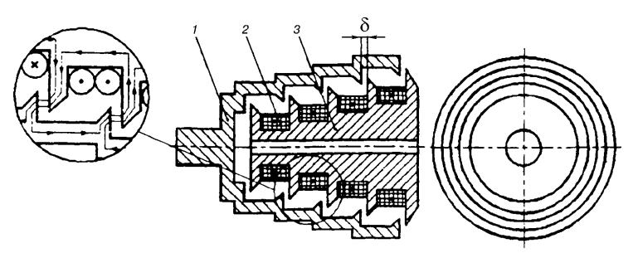
Рис. 2.3 Схемы электромагнита коленоида: 1 — подвижный якорь; 2 — обмотка; 3 — сердечник; — рабочий воздушный зазор.
В бензиновых двигателях с впрыскиванием топлива во впускные каналы
цилиндров применяются электромеханические, практически только электромагнитные форсунки в виде электромагнитного клапана с тянущим приводом. Характерным примером такой форсунки может служить форсунка фирмы Bosch. В корпусе форсунки размещена приемная часть штепсельного электрического разъема, верхняя часть иглы служит якорем электромагнита. Пружина 5 прижимает шаровой затвор, находящийся на нижнем торце иглы,
к коническому седлу 7 с шайбой, в которой выполнены распыливающие отверстия. Смена шайб обеспечивает изменение формы факела для оптимизации смесеобразования. Величина цикловой подачи топлива определяется длительностью открытого состояния форсунки, т. е. длительностью электрического управляющего импульса, подаваемого на обмотку электромагнита форсунки. Поскольку она ограничивается практически только длительностью трех тактов в цилиндре, необходимая подача топлива обеспечивается при ходе иглы такой форсунки 60–90 мкм. Низкие давления впрыскиваемого топлива и воздуха во впускном коллекторе не требуют большой силы запирающей пружины. Соответственно относительно невелика и необходимая сила электромагнита. В сочетании с малым ходом якоря это позволяет упростить и уменьшить магнитопровод, разместить внутри него пружину, а обмотку электромагнита, подводящие провода и штепсельный разъем, полностью изолировать от центрального канала форсунки, по которому подается топливо к затвору.
При подборе форсунки для конкретного двигателя необходимо учитывать ее основные характеристики: статический расход топлива; динамический диапазон работы; минимальную цикловую подачу топлива; время открытия и время закрытия форсунки; угол конуса распыливания и дальнобойность факела топлива; мелкость распыливания и распределение топлива в факеле. Статический расход топлива характеризуется количеством топлива, проходящего через форсунку в единицу времени при заданном давлении и полностью открытом клапане форсунки. Фирмы выпускают семейства форсунок с разными статическими расходами, что позволяет обеспечить работу двигателей с разным рабочим объемом цилиндров. Динамический расход топлива определяется по фактическому значению цикловой подачи топлива в мг/цикл при заданных значениях длительности импульса открытия форсунки, частоты следования импульсов и давления впрыскивания топлива. С целью сохранить расходные характеристики форсунок при различных режимах подача топлива ведется при постоянном перепаде между давлением топлива и давлением во впускном трубопроводе после дроссельной заслонки.
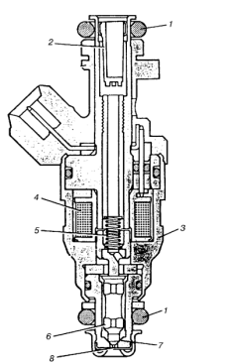
Рис. 2.12 Электромагнитная форсунка: 1 — уплотнительные кольца; 2 — фильтр тонкой очистки; 3 — корпус; 4 — обмотка электромагнита; 5 — пружина; 6 — игольчатый клапан; 7 — коническое седло; 8 — сменная пластина с распыливающими отверстиями.

Вопрос №3 Характеристики и технико – эксплуатационные показатели датчиков и исполнительных устройств.
Для этого в топливной системе установлен нагруженный пружиной редукционный клапан с мембранным приводом, причем полость над
мембраной соединяется с полостью задроссельного пространства. Динамический диапазон работы форсунки (ДДР) определяется отношением максимальной и минимальной цикловых подач топлива в диапазоне их изменения, при котором с точностью до 2–3% сохраняется линейная связь между продолжительностью импульса открытия форсунки и величиной цикловой подачи топлива. Величина ДДР — важный фактор, так как определяет возможность сохранения точного управления подачей топлива при изменении нагрузки; на нее оказывает большое влияние масса подвижного элемента форсунки (якоря электромагнита с клапаном). Нарушение линейности характеристики в значительной мере связано с влиянием переходных процессов открытия и закрытия форсунки. Помимо массы подвижного элемента на эти процессы влияет сила пружины клапана. Увеличение затяжки пружины повышает время открытия форсунки и снижает время ее закрытия. При микропроцессорном управлении возможна коррекция подачи топлива с учетом нелинейности характеристики форсунок. Масса запирающего элемента существенно зависит от его конструкции. У штифтовых форсунок она порядка 2–4 г, у форсунок с шариковым клапаном может быть снижена до 1,5–1,8 г, а при пластинчатом клапане — до 0,5 г. Выбор конструкции во многом определяется необходимостью обеспечить надежность герметичности форсунки и стабильность ее характеристик. Работоспособность современных форсунок составляет 600–900 млн циклов. За счет совершенствования конструкции форсунок в последние годы время открытия и закрытия клапана удалось уменьшить в 2–3 раза по сравнению с указанными в таблице. В зависимости от числа впускных клапанов в цилиндре, конструкции впускного тракта и возможности размещения форсунок в двигателях с распределенным впрыскиванием топлива используют форсунки с различным углом конуса распыливания, одноструйные, двухструйные и с боковым направлением факела. Качество распыливания топлива зависит от давления впрыскивания и конструкции распылителя. Обычно давление впрыскивания составляет 2–4,5 бар. У распыливающих форсунок средний диаметр капель — 150–200 мкм. Путем совершенствования конструкции распыливающих отверстий или применения специальных мер для улучшения распыливания средний диаметр капель может быть уменьшен примерно до 60 мкм. Для управления качеством смесеобразования применяют форсунки с воздушным распыливанием топлива. Воздух к форсунке подается под естественным перепадом давления во впускном тракте и в окружающей среде. В этом случае по мере прикрытия дроссельной заслонки количество подаваемого воздуха увеличивается и, следовательно, улучшается качество распыливания. Реже используют принудительную подачу воздуха к форсунке под избыточным давлением. Близки по конструктивному исполнению к описанной электромагнитные форсунки для подачи во впускные коллекторы двигателей сжатых газов. При впрыскивании же жидкого или сжиженного топлива непосредственно в цилиндр, где давление воздуха и тем более газов более чем на порядок, а давление впрыскивания на 2–3 порядка выше, чем при впрыскивании во впускной коллектор, требуется гораздо большая запирающая сила. Уве6личения запирающей силы требует и необходимость обеспечения исключительно высокой гидроплотности закрытого затвора. Допустимая продолжительность впрыскивания топлива в цилиндр существенно меньше, чем во впускной коллектор, что увеличивает необходимый ход иглы. Для достижения необходимого быстродействия форсунки электромагнит должен с достаточным запасом преодолевать разность сил на затворе от пружины и давлений топлива и газов в цилиндре во всем возможном диапазоне изменения этих давлений. Поэтому конструкции электромагнитных форсунок для впрыскивания топлива непосредственно в цилиндры более сложны, а их электромагниты существенно более форсированы. Целесообразно использование в них хотя бы частично разгруженных затворов, описанных выше. Тем не менее электромагнитные форсунки применяются для впрыскивания топлива в цилиндры при давлении топлива только до 12–15 МПа.
Такого давления достаточно для непосредственного впрыскивания легких топлив — бензина, сжиженных газов и некоторых синтетических — в большинстве случаев в цилиндры двигателей с искровым зажиганием. Использование простейших электромеханических форсунок для впрыскивания жидкого топлива в цилиндры двигателей, особенно дизелей, где требуются все более высокие давления впрыскивания, пока затруднено из-за отсутствия освоенных в серийном производстве электрических приводов с необходимыми ходом, перестановочными силами и быстродействием. Не имеют таких ограничений по давлению впрыскивания топлива электромеханические форсунки с пьезоэлектрическим приводом игл — пьезоэлектрические форсунки.

Контрольные вопросы

1.Назвать устройство электромеханических преобразователей, форсунок.
2.Назвать принцип действия электрических клапанов, электромагнитных клапанов газораспределения.
3.Какие технико – эксплуатационные показатели датчиков Вы знаете.

Лекция №4
Тема 5.4 Управление системой впрыска топлива.

План лекции
- Общие положения по системам впрыска. Режимы работы двигателей ТС.
- Процессы в системе питания ДВС.
- Классификация систем питания ДВС.
- Управление системой впрыска топлива.

Самостоятельное изучение
1. Процессы в системе питания. (Л-1, с. 303-305).

Литература
1. Ю.А. Смирнов, А.В. Муханов Электронные и микропроцессорные системы управления автомобилей: Учебное пособие.- Издательство «Лань». Краснодар 2012 г.
2. В.А Набоких Эксплуатация и ремонт электрооборудования автомобилей и тракторов. М., Академия, 2010 г.

Вопрос №1 Общие положения по системам впрыска. Режимы работы двигателей ТС.
От организации топливоподачи зависят экономические, экологические и мощностные показатели автомобильных бензиновых двигателей. Эксплуатационные показатели ДВС определяются также процессами горения смеси в цилиндрах, а процесс горения, в свою очередь, зависит от ее состава, равномерного распределения по цилиндрам, степени испарения, интенсивности движения заряда, температуры, количества остаточных газов и ряда других факторов. Назначение системы питания — обеспечить количество, состав и качество горючей смеси в цилиндрах. Она подает и регулирует состав горючей смеси так, чтобы происходило полное сгорание компонентов топлива и уменьшалась токсичность отработанных газов. Можно выделить несколько операций, выполняемых системой питания:
- дозирование компонентов (формирование количества смеси);
- смесеобразование (формирование состава и качества смеси).
В свою очередь, процесс смесеобразования включает:
- распыление;
- испарение топлива и антидетонационных присадок.
Особенностью работы автомобильного двигателя является широкий диапазон резко изменившихся нагрузочных и скоростных режимов. Система питания должна обеспечить хорошее смесеобразование, оптимальный состав и качество смеси на всех режимах, а также при переходе с одного режима на другой в различных условиях эксплуатации. Кроме того, необходим надежный пуск двигателя, его прогрев с минимальным выбросом токсичных веществ и расходом топлива. Эксплуатационные показатели ДВС на каждом режиме обеспечиваются оптимальным дозированием горючей смеси и фазовыми соотношениями в системе газораспределения и зажигания. Различают установившиеся и переходные режимы работы ДВС. Основными режимами являются: пуск (холодный пуск), прогрев, холостой ход, принудительный холостой ход, частичные нагрузки, полные нагрузки. При переходе с одного режима на другой в системе управления возникают переходные процессы. Холодный пуск. Следует обогащать смесь из - за плохого смесеобразования, испарения и возможности образования пленки на стенках впускного коллектора. При обогащении смеси поступает больше легкоиспаряемых фракций, что облегчает пуск. Прогрев двигателя. Необходимо обогащение смеси для устойчивой работы двигателя, так как часть топлива конденсируется на еще холодных стенках цилиндров. При этом необходимо также учитывать нагрузку и состояние двигателя. Холостой ход. Требуется обогащение смеси для устойчивой работы ДВС. В то же время на холостом ходу хуже наполнение цилиндров и больше остаточных газов. При прогреве двигателя подача топлива также увеличивается при пониженной температуре охлаждающей жидкости и повышении нагрузки. Принудительный холостой ход — когда коленчатый вал двигателя вращается за счет кинетической энергии автомобиля. Этот режим наблюдается, например, при движении автомобиля с высокой скоростью при выключенной передаче и отпущенной педали управления дроссельной заслонкой. Если при этом обороты двигателя выше так называемой восстанавливаемой частоты вращения, подача топлива прекращается. Соответственно уменьшается расход топлива. Частичные нагрузки. Следует обеспечить минимально возможный расход топлива. Топливной экономичности или минимальной токсичности отработанных газов удается добиться при использовании регулирования СО става выхлопных газов и нейтрализаторов. Полная нагрузка. Производится обогащение смеси. Избыток топлива необходим для получения максимальной мощности и охлаждения двигателя за счет испарения части топлива. Переходные процессы. Чтобы двигатель устойчиво работал при ускорении, необходимо обогащение смеси. Система управления определяет, присутствует ли ускорение и требуется ли обогащение смеси. Смесь обогащается тем больше, чем холоднее ДВС и дольше действует режим изменения нагрузки. При резком повышении мощности двигателя скачкообразно открывается дроссельная заслонка. Если система дозирования карбюраторная, используется ускорительный насос, в результате состав оборудования и параметры настройки контура регулирования изменяются. Это обстоятельство позволяет отнести систему дозирования к адаптивной системе управления. Цель управления определяется требованиями к ДВС, и на каждом режиме работы она своя. На режиме полного и почти полного открытия дроссельной заслонки в двигателях с искровым зажиганием важнейшим становится требование получения максимального крутящего момента при обеспечении бездетонационной работы на данном топливе и заданных динамических показателей. На режиме частичных нагрузок на первый план выдвигается требование ограничения токсичности выбросов и высокой топливной экономичности. Для определения режима работы ДВС применяется специальная программа опроса датчиков. Могут использоваться специальные двухпозиционные датчики и сигналы о частоте вращения вала. Для определения переходных режимов нужна информация о скорости измерения частоты вращения, расходе воздуха и положении дроссельной заслонки. Смесеобразование. Протекание процессов смесеобразования и последующее сгорание смеси зависят от многих факторов, в том числе и от способа подачи топлива и воздуха. Процессы формирования смеси и равномерность распределения ее по цилиндрам зависят от:
- фракционного состава топлива, температуры испарения отдельных фракций топлива и антидетонатора;
- температуры топлива и воздуха, интенсивности подогрева смеси;
- времени испарения;
- относительной скорости воздуха и капель топлива, степени турбулентности потока, площади поверхности испарения.
Для улучшения распыления топлива с целью более равномерного перемешивания смеси, распределения ее по цилиндрам и улучшения процесса сгорания используются различные устройства. По способу воздействия на поток смеси они подразделяются на группы:
- подогрева воздуха, поступающего на дозирование;
- подогрева топливно-воздушной эмульсии при смесеобразовании;
- подогрева воздуха во впускном трубопроводе;
- механического воздействия на топливно5воздушную смесь;
обработки смеси физическими воздействиями различного рода.
Механизмы смесеобразования при карбюрации и централизованном
впрыске имеют много общего, так как топливо в обоих случаях вводится в
воздушный поток в одном и том же месте впускного тракта — перед впускным трубопроводом. Распыление. После выхода струи топлива из распылителя карбюратора начинается ее распад. Этот способ распыления называется воздушным или пневматическим, так как для дробления топлива используется кинетическая энергия воздуха. Для обеих систем дисперсность распыленного топлива зависит от давления, формы распылительных отверстий распылителя форсунки (инжектора) и скорости (расхода) топлива в них, а также от вязкости и поверхностного напряжения. Классификация систем питания ДВС может быть проведена по следующим признакам:
Способу подачи смеси или компонентов:
- карбюрация;
- впрыск;
- непосредственно в камеру сгорания;
- центральный впрыск.
Числу форсунок:
- с индивидуальной форсункой для каждого цилиндра (распределительный впрыск);
- с индивидуальной форсункой для каждого цилиндра и с одной пусковой
форсункой;
- с одной форсункой для всех цилиндров (центральный впрыск).
Времени дозирования:
- непрерывные;
- периодические.
Роду энергии, используемой в элементах топливной аппаратуры:
- механические;
- гидравлические;
- пневматические;
- тепловые;
- электрические.
Типу материалов, используемых в элементах:
- механические;
- электротехнические;
- электронные.
Принципу действия регулирующего органа:
- дросселирующие;
- дозирующие.
Дозированию:
- дозирование смеси;
- дозирование компонентов.
Регулированию состава смеси по:
- разряжению во впускном тракте;
- углу поворота дроссельной заслонки;
- расходу воздуха.
Месту смесеобразования в:
- цилиндрах (двигатели с внутренним смесеобразованием);
- специальных устройствах (двигатели с внешним смесеобразованием).
Еще недавно для топливоподачи широко использовались карбюраторы.

Вопрос №2 Процессы в системе питания ДВС.
В качестве устройств топливно-воздушной системы — поплавковые карбюраторы (рис. 5.2). В камере 1 карбюратора с помощью регулятора LC, В1 поддерживается постоянный уровень топлива. Дозирование топлива осуществляется путем истечения его из камеры через дроссель 2 постоянного сечения под действием разности давлений, создаваемых топливом в поплавковой камере и разряжением во всасывающей магистрали ДВС 6 с расходом F . Подача воздуха осуществляется путем всасывания его из атмосферы через фильтр под действием разряжения во всасывающей магистрали ДВС с расходом F . Воздух и топливо поступают на стимулирующее устройство 3 (диффузор), где осуществляется перемешивание и распыление смеси. Расход горючей смеси F задается с помощью дроссельной заслонки 4, перемещаемой посредством механического привода (педали) 5. Доза горючей смеси определяется временем открытия клапана газораспределительного устройства. В газовой системе топливоподачи используется программное управление, реализованное аппаратным способом с жесткой программой. Принцип работы любой системы впрыска заключается в задании массового или объемного расхода воздуха Fвz, необходимого для работы ДВС на определенном режиме. По расходу воздуха следящая система регулирования формирует необходимый F. Величина F устанавливается путем изменения положения дроссельной заслонки Gдз. Если несовершенство конструк7ции и технологии изготовления узла дроссельной заслонки не позволяет обеспечить требуемую точность задания Fвz, то приходится применять дополнительный датчик массового или объемного расхода. При центральном впрыске (рис. 5.3а) топливо под давлением поступает в топливоподающую магистраль, постоянное давление в которой обеспечивает регулятор 8 (РС, В3). Топливо через дросселирующее устройство 7 (В1) поступает на форсунку 6 и далее во впускной тракт перед впускным трубопроводом. Воздух в камеру смесеобразования 5 поступает так же, как и при карбюрации, через трубопровод 3. Поэтому механизмы смешивания при карбюрации и центральном впрыске имеют много общего. Расход горючей смеси F задается положением дроссельной заслонки В2. По углу положения, который определяется с помощью датчика 4 (GE), устройство управления и обработки информации УУ и ОИ 1 выдает команды на исполнительный механизм 2 (М) для регулирования расхода топлива. При индивидуальном впрыске (рис. 5.3б) форсунки 3 устанавливаются перед каждым цилиндром и топливо попадает в индивидуальную камеру смесеобразования 4 через коммутатор*распределитель J и регулятор давления 1 (РС).
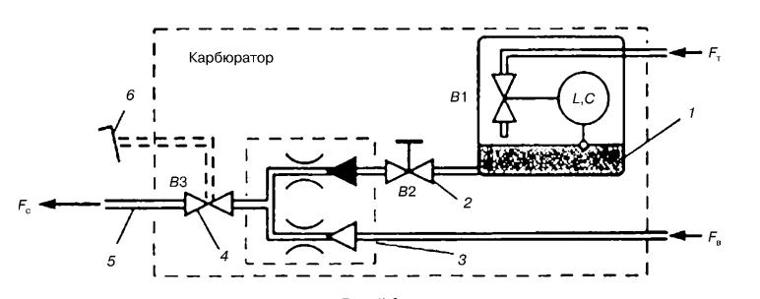
Рис. 5.2 Функциональная схема поплавкового карбюратора.
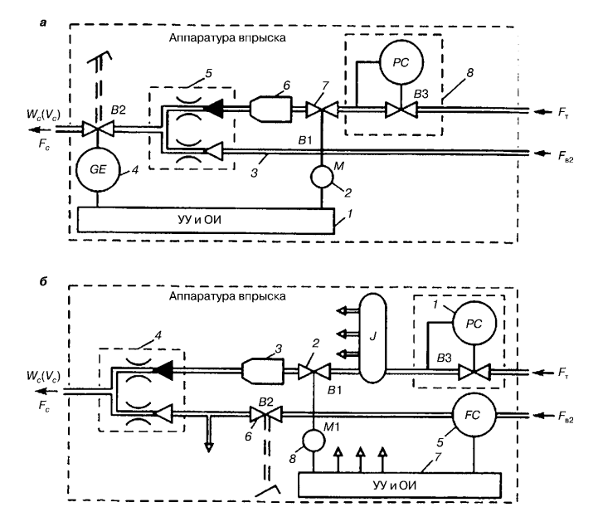
Рис. 5.3 Функциональная схема системы впрыска: а — центральный впрыск; б — индивидуальный впрыск.

Вопрос №3 Классификация систем питания ДВС.
В настоящее время применяются два метода топливоподачи — центральный (одноточечный) и распределительный (многоточечный) впрыск. Карбюраторы уже практически вытеснены из двигателей с рабочим объемом, превышающим 2,7 л, системами с распределенным впрыском топлива. Структура построения и принцип работы всех систем впрыска одинаковы. Совершенствование систем управления впрыском шло по пути перехода на дискретные виды модуляции и исключение механических элементов. Основу системы управления составляют датчики. Структурная схема системы управления питания ДВС по методу распределенного впрыска топлива в цилиндры. Топливо из бака 1 забирается электрическим топливным насосом 2 и подается через фильтр 3 к распределительной магистрали 4. Регулятор давления топлива в системе 5 поддерживает постоянное давление и осуществляет слив излишнего топлива в бак. Каждый цилиндр имеет свою форсунку 6 с электромагнитным управлением, впрыскивающую топливо перед впускным клапаном во впускной коллектор 7. Объем поступающего воздуха зада, ется положением дроссельной заслонки 8, которая определяется датчиком 9. Если не обеспечивается заданная точность формирования дозы воздуха, то используют расходометр воздуха с датчиком 10. На основании информации с датчика 10 контроллер 11 определяет требуемое количество топлива. Количество впрыскиваемого топлива уточняется по информации, поступающей из датчиков температуры 12 и давления воздуха 15, частоты вращения вала 13, нагрузки двигателя 14 и температуры охлаждающей жидкости 16. Клапан дополнительной подачи воздуха 17 проводит к двигателю добавочный воздух при холодном пуске и нагреве двигателя. Для облегчения пуска холодного двигателя применяется пусковая электромагнитная форсунка 18. Продолжительность открытия клапана формируется устройством управления 19 на основании информации с датчика температуры 20. В качестве устройства управления используется термореле. Доза топлива, поступающего в коллектор при постоянном давлении, определяется временем его истечения. Целью системы управления впрыском является формирование длительности импульсов впрыска. Управляющая подсистема или гидропневматический клапан обратной связи по существу — преобразователь аналоговых сигналов с датчиков, определяющих режим работы ДВС. Сигналы с датчиков режима ДВС через информационные преобразователи (ИнП) поступают на устройство управления и обработки информации (УУ и ОИ). Электромагнитные форсунки состоят из электромагнитов Y–Y4 и регулирующих органов В1–В4, включенных в магистраль топливоподачи F. Управляющие импульсы на электромагниты форсунок поступают через распределитель, состоящий из счетчика (СТ) с дешифратором DC и схем совпадения И1–И4. Для обеспечения необходимого тока в обмотках электромагнитов используются усилители мощности. Синхронизация импульсов впрыска топлива осуществляется сигналами с датчика системы зажигания Дсз. Для восстановления синхронности работы системы при сбое в СТ сигналом с датчика синхронизации Д устанавливается нулевое значение кода. Наведенный в катушке сигнал запускает блокинг генератор. Сигнал падает на вход R СТ. В простейшем случае, при использовании резистивных датчиков или при функциональном преобразовании выходных сигналов с датчиков сопротивления, в УУ и ОИ суммируются сопротивления датчиков.Суммарное сопротивление включается в заданную цепь мультивибратора.
Вопрос №4 Управление системой впрыска топлива.
Схема централизованного впрыска с датчиком расхода и клапаном добавочного воздуха приведена на рис. 5.6. Отличительной особенностью систем с центральным впрыском является использование одной электромагнитной форсунки на весь ДВС. Форсунка находится перед дросселем в центральном узле впрыска, регулятор давления устанавливается рядом. Дозирование топлива выполняется следящей системой по массе воздуха. Корректировка дозы топлива при холодном пуске и прогреве осуществляется контроллером по информации об охлаждающей жидкости и положении дросселя. Изменение дозы топлива происходит за счет увеличения или уменьшения времени впрыска при постоянном давлении. Регулирование холостого хода достигается вращением дросселя шаговым электродвигателем. При этом увеличивается или уменьшается количество воздуха в зависимости от отклонения мгновенного значения частоты вращения коленчатого вала от номинального.
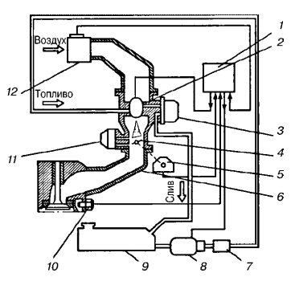
Рис. 5.6 Схема системы управления централизованным впрыском:
1 — контроллер; 2 — форсунка; 3 — регулятор давления; 4 — дроссельная заслонка; 5 — датчик положения дроссельной заслонки; 6 — впускной коллектор; 7 — топливный фильтр; 8 — электрический топливный насос; 9 — бензобак; 10 — датчик температуры охлаждающей жидкости; 11 — клапан заслонки и дополнительной подачи воздуха на холостом ходу; 12 — датчик расхода воздуха.

Контрольные вопросы

1.Назвать общие положения по системам впрыска.
2.Какие системы питания ДВС Вы знаете.
3.Как осуществляется управление системой впрыска топлива.

Лекция №5
Тема 5.5 Состав и структура микропроцессорной системы управления ДВС.

План лекции
- Требования и общая характеристика двигателя как объекта управления.
- Состав и структура микропроцессорной системы управления ДВС.
- Оптимальное и адаптивное управление двигателем.

Самостоятельное изучение
1. Оптимальное, адаптивное и робастное управление двигателем. (Л-1, с. 320-331).

Литература
1. Ю.А. Смирнов, А.В. Муханов Электронные и микропроцессорные системы управления автомобилей: Учебное пособие.- Издательство «Лань». Краснодар 2012 г.
2. В.А Набоких Эксплуатация и ремонт электрооборудования автомобилей и тракторов. М., Академия, 2010 г.

Вопрос №1 Требования и общая характеристика двигателя как объекта управления.
К современным автомобильным двигателям предъявляется целый ряд требований, многие из которых, например мощностные, экономические и экологические, противоречат друг другу. Выполнение всех требований одновременно и в полной мере практически невозможно. Следует иметь в виду и то, что ряд требований, например экологические, жестко регламентированы нормами и поэтому являются обязательными. Некоторые требования устанавливаются с учетом уровня развития данной техники и в значительной мере определяют ее конкурентоспособность. Очевидно, что до начала конкретной разработки двигателя отрабатывается прежде всего его основополагающая концепция в зависимости от предъявляемых требований: например, создание двигателя высокоэкономичного, или экологически чистого, или высокофорсированного. Несмотря на выбранную концепцию, необходимо учитывать в той или иной мере весь комплекс предъявляемых к двигателю требований, поэтому степень их выполнения представляет собой результат разумного компромисса. Для автомобильного двигателя характерна работа при изменении в широком диапазоне нагрузочного, скоростного и теплового режимов работы. В условиях эксплуатации двигатель функционирует в основном на неустановившихся режимах, к которым относятся: пуск и прогрев, разгон и торможение, нагружение, в том числе и резкое (наброс нагрузки), сброс нагрузки, остановка двигателя. При этом возникает ряд дополнительных требований, следствием чего является специальное управление работой двигателя на этих режимах. Следует иметь в виду, что предъявляемые к двигателю требования могут отличаться друг от друга в зависимости от режима его работы (максимальная мощность, частичные нагрузки, холостой ход, пуск и др.). Например:
- на режимах полных нагрузок — получение возможной топливной экономичности, обеспечение экологических показателей и надежной работы двигателя, отсутствие (для бензинового двигателя) детонации;
- на режимах частичных нагрузок — получение максимально возможной топливной экономичности и требуемого протекания характеристики крутящего момента, низкие выбросы токсичных веществ;
- на режиме холостого хода — устойчивая работа при минимальной частоте вращения вала двигателя.
Высокие значения КПД двигателя без МПСУ достигаются в небольшой
части поля его рабочих характеристик, получение же наилучших результатов во всем диапазоне режимов и условий работы двигателя является наиболее важным требованием, предъявляемым к двигателю, оснащенному МПСУ. Немаловажное значение имеет и требование обеспечения длительной эксплуатации двигателя без ухудшения его экономических и экологических показателей. Общие характеристики двигателя как объекта управления. В теории автоматического управления принято характеризовать объект управления, в данном случае — двигатель, набором из двух типов внешних входных воздействий: управляющих и возмущающих, а также выходных управляемых параметров и зависимостями управляемых параметров от входных (рис. 6.1). Прежде всего важно количество управляемых параметров. Если их несколько, как у двигателя, то такой объект управления называется многомерным. Управляемые параметры двигателя разнородны, среди них те, что характеризуют режим его работы и состояние двигателя. В число управляемых параметров двигателя входят: частота вращения, мощность, крутящий момент, температура и давление охлаждающей жидкости и масла, содержание вредных выбросов в отработанных газах, содержание кислорода в отработанных газах и др. Входные управляющие воздействия поступают от внешних по отношению к двигателю систем, главная из которых — управляющая, в МПСУ двигателем это микроконтроллер. Одной из основных внешних систем является водитель; как правило, он воздействует на двигатель через микроконтроллер. Управляющие воздействия должны обеспечить требуемое изменение выходных параметров. Если таких воздействий несколько, то управление называется многопараметрическим. Перечислим ряд управляющих воздействий (в зависимости от типа двигателя): количество поданного в цилиндры воздуха, давление наддува, давление, продолжительность и фазы впрыскивания топлива, величина угла опережения зажигания, степень сжатия, фазы газораспределения, количество рециркулируемых отработанных газов, число работающих цилиндров и др.
В качестве входных воздействий могут быть приняты и косвенные величины, непосредственно связанные с указанными выше, но более доступные для контроля. Например, значение угла открытия дроссельной заслонки для оценки количества поданного в цилиндры воздуха, величина подъема клапана рециркуляции для оценки количества рециркулируемых отработанных газов, значение абсолютного давления или разрежения во впускном трубопроводе после дроссельной заслонки для оценки крутящего момента и др. Как правило, предпочтительнее применять комплексные параметры, обобщенно выражающие некоторые из указанных выше параметров, например значения коэффициента избытка воздуха, коэффициента наполнения и др. Для двигателя характерны многочисленные сложные внутренние связи между каналами преобразования в нем внешних воздействий. Поэтому, в частности, каждое из управляющих воздействий может влиять на несколько управляемых параметров двигателя. Соответственно для достижения желаемых результатов выбор многих управляющих воздействий должен зависеть от выбора же других воздействий. Такое управление является многосвязным.
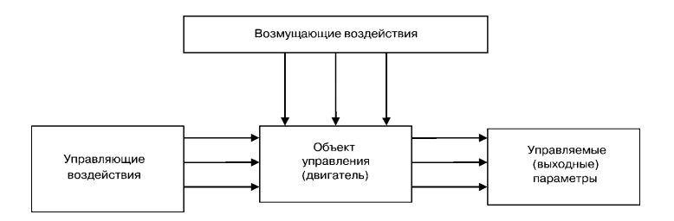

Рис. 6.1 Внешние воздействия, поступающие в двигатель, и управляемые выходные параметры, характеризующие состояние двигателя.
Эффективное управление двигателем осуществляется только за счет согласованного совместного взаимосвязанного выбора всех управляющих воздействий в многопараметрическом управлении. Внешние возмущающие воздействия в основном препятствуют управлению, отклоняя управляемые параметры двигателя от желаемых значений. Действия возмущений не только препятствуют достижению оптимальных (наилучших возможных) значений управляемых параметров, но и могут полностью нарушить работу двигателя. К таким возмущениям относятся: параметры внешней среды, внешняя нагрузка, возникающая при изменении условий движения автомобиля, параметры топлива и др. Возмущениями являются и изменения состояния распыливающих отверстий в форсунках и т. п. Обычно возмущающие воздействия являются случайными и делятся на контролируемые (измеряемые для учета их влияния в системе управления) и неконтролируемые. Указанный комплекс воздействий, их внутренние связи по своей физической природе и форме весьма разнообразны и в большинстве случаев неоднозначны.

Вопрос №2 Состав и структура микропроцессорной системы управления ДВС.
В современных МПСУ управление по каждому управляющему воздействию строится прежде всего по автономному независимому контуру, а необходимая связанность управления осуществляется дополнительными управляемыми межконтурными связями.
Автомобильные двигатели принадлежат к числу наиболее сложных объектов управления.

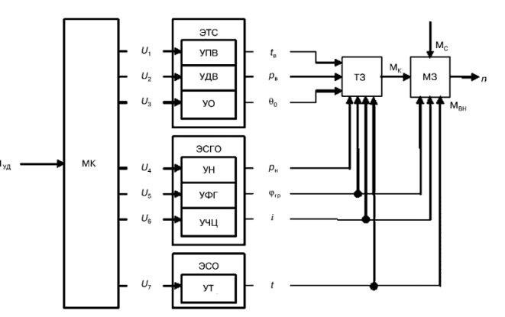
Рис. 4.3 Упрощенная функциональная схема МПСУ двигателем:
1уд — положение педали управления; U1–7 — управляющие воздействия; ЭТС, ЭСГО, ЭСО — электронные системы: топливная, газообмена и охлаждения; УПВ, УДВ, УО — каналы управления продолжительностью впрыскивания топлива, давлением впрыскивания и опережением впрыскивания топлива / зажигания; УН, УФГ, УЧЦ — каналы управления наддувом, фазами газораспределения и числом работающих цилиндров; УТ — канал управления температурами в системах двигателя; ТЗ — тепловое звено; МЗ — механическое звено; М — крутящий момент; М — внешний и внутренний моменты сопротивления; n — частота вращения вала двигателя; tв — длительность впрыскивания топлива; рв — давление впрыскивания топлива; 0 — опережение впрыскивания топлива; рн — давление наддува; гр — фазы газораспределения; i — число работающих цилиндров; t — температура в системе охлаждения двигателя.
Разработка самих систем управления является трудоемким процессом, сложность которого усугубляется следующими особенностями двигателя как объекта управления:
1. Необходимость учета динамики. Автомобильный двигатель работает
преимущественно на динамических режимах. Кроме того, двигатель является динамически несимметричным объектом, т. е. процессы, протекающие
при разгоне и торможении автомобиля или при пуске и остановке двигателя,
сильно отличаются друг от друга, вследствие этого существенно отличаются
и способы управления двигателем на этих режимах.
2. Характер переходных процессов, протекающих в двигателе и его системах, различен. Одни процессы протекают настолько быстро, что могут быть приняты как мгновенные. Другие происходят существенно медленнее.
Наконец, есть переходные процессы, длящиеся столь медленно, что с точки
зрения управления они могут рассматриваться как квазистатические.
3. Нелинейность. Главным упрощением, к которому зачастую прибегают
при математическом описании сложных объектов управления, является линеаризация, т. е. описание свойств объекта с помощью линейных дифференциальных уравнений. Для двигателя такая замена во многих случаях невозможна из - за наличия существенных нелинейностей. Поэтому хорошо разработанная теория линейных систем может быть использована только для приближенного исследования свойств, характеризующих двигатель как объект управления. Некоторые исследования должны основываться, например, на решении нелинейных дифференциальных уравнений. Для проектирования МПСУ с учетом существенных нелинейностей характеристик двигателей целесообразно использование гармонической линеаризации и фазовых портретов.
4. Трудность или невозможность измерения важнейших управляемых
параметров двигателя и возмущающих воздействий в условиях эксплуатации. Как указывалось, основной целью управления является обеспечение
желаемых значений управляемых параметров на всех режимах работы двигателя. В МПСУ добиться этого несложно, так как имеется полная информация об управляемых параметрах двигателя и возмущающих воздействиях. Однако возможности получения такой информации в автомобиле при его эксплуатации (например, экологических показателей двигателя) в настоящее время ограничены, потому что необходимая для этого измерительная аппаратура только создается, а прямое измерение мощностных или экономических параметров является достаточно сложным. Поэтому в современных МПСУ двигателем применяются в основном системы управления, в которых используется неполная информация об управляемых параметрах двигателя и возмущающих воздействиях.
5. Неопределенность характеристик, как и отдельных параметров двигателя, включает неидентичность, нестабильность и случайность. Процессы преобразования в двигателе внешних воздействий, их внутренние связи по своей физической природе, статическим и динамическим характеристикам в большинстве случаев неоднозначны, прежде всего из - за неидентичности параметров деталей и узлов разных образцов двигателей одной модели и даже одинаковых деталей одного двигателя в результате погрешностей изготовления и сборки. Неидентичность даже в пределах допусков, принимаемых при изготовлении двигателя, вызывает необходимость ее преодоления системой управления. Нестабильность выражается в том, что характеристики двигателя (или его отдельные параметры), сошедшего с конвейера, не остаются неизменными на протяжении всего времени его эксплуатации. Они существенно меняются с течением времени. Это связано с явлениями износа, старения, отложениями нагара и др. Изменения характеристик двигателя могут быть значительными и иногда носят скачкообразный характер, при этом соответственно будут изменяться и параметры двигателя. Для сохранения управляемых параметров двигателя неизменными МПСУ должна обладать необходимыми точностью и быстродействием, а система управления двигателем — учитывать особенность каждого конкретного двигателя, на котором она применена. Неопределенность двигателя выражается и случайным
характером возможных изменений многих входных воздействий, а следовательно, и управляемых параметров двигателя. Например, случайными являются изменения нагрузки на валу двигателя в процессе движения автомобиля, протекание смесеобразования и сгорания в цилиндре в отдельных циклах и др. Учет их требует рассмотрения вероятностных моделей. Исследование работы двигателя и создание систем управления без учета случайных изменений внешних воздействий и параметров двигателя является серьезным упрощением и в ряде случаев неправомерно.
6. Особенность нормирования показателей двигателя. Нормирование некоторых показателей двигателей, прежде всего количества выбросов вредных веществ, проводится по интегральным показателям за сумму определенных эксплуатационных режимов (так называемые ездовые циклы). Ездовые циклы состоят из стандартизованного набора режимов движения автомобиля, включая режимы разгона и торможения автомобиля и изменения теплового состояния двигателя. То, что управляющие воздействия должны быть выбраны для каждого конкретного установившегося и неустановившегося режима работы двигателя, а нормы допустимых уровней выбросов вредных веществ для этих режимов отсутствуют, существенно затрудняет процесс выбора программ управления. Дополнительные трудности возникают в связи с тем, что в разных странах приняты различные ездовые циклы и разные требования к показателям автомобиля, и, следовательно, программы управления приходится выбирать с учетом требований страны, в которой будет эксплуатироваться автомобиль.
7. Импульсный характер работы двигателя делает невозможным осуществление непрерывного управляющего воздействия по ряду параметров (впрыскивание топлива, искровое зажигание), что относит его к классу импульсных (дискретных) объектов управления. Сами цифровые системы управления также являются дискретными.

Вопрос №3 Оптимальное и адаптивное управление двигателем.
МПСУ двигателем (рис. 6.2) состоит из объекта управления — двигателя — и микроконтроллера с входящими в него микропроцессором, датчиковой аппаратурой и исполнительными устройствами. Основу МПСУ составляет микропроцессор, который получает информацию от датчиков 5 о состоянии двигателя, характеризуемых комплексом управляемых параметров 4, и об условиях его работы, характеризуемых комплексом контролируемых возмущающих воздействий 6. (Вредное влияние неконтролируемых возмущающих воздействий устраняется или хотя бы уменьшается микроконтроллером без информации об их значениях.) Задание микроконтроллеру (заданный режим работы двигателя) На основании введенной в микропроцессор информации формируется комплекс управляющих воздействий (сигналов в виде кодов).

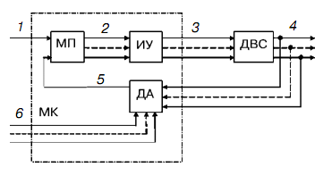
Рис. 4.2 Функциональная схема МПСУ: выражается информацией о положении педали управления ДВС — двигатель, объект управления; МК — микроконтроллер; МП — микропроцессор; ДА — датчиковая аппаратура; ИУ — исполнительные устройства; 1 — информация о положении педали управления; 2 — управляющие воздействия МП; 3 — управляющие воздействия МК; 4 — управляемые параметры; 5 — информация от датчиков; 6 — контролируемые возмущающие воздействия.

Контрольные вопросы

1.Назвать требования к ДВС как элементу управления.
2.Какие агрегаты входят в структуру микропроцессорной системы управления ДВС.
3.Как осуществляется адаптивное управление двигателем.

Лекция №6
Тема 5.6 Топливные системы с импульсным питанием форсунок и индивидуальным управлением.

План лекции
- Назначение и классификация электронных топливных систем.
- Непрерывно управляемые электронные топливные системы.
- Устройство и принцип действия топливной системы с импульсным питанием форсунок.
- Сравнительная оценка электронных топливных систем.

Самостоятельное изучение
1. Сравнительная оценка электронных топливных систем. (Л-1, с. 336-346).

Литература
1. Ю.А. Смирнов, А.В. Муханов Электронные и микропроцессорные системы управления автомобилей: Учебное пособие.- Издательство «Лань». Краснодар 2012 г.
2. В.А Набоких Эксплуатация и ремонт электрооборудования автомобилей и тракторов. М., Академия, 2010 г.

Вопрос №1 Назначение и классификация электронных топливных систем.
Наиболее удобны для существенного повышения давления впрыскивания системы, в которых высокое давление топлива создается только на время впрыскивания в соответствующий цилиндр. Источником топлива высокого давления в таких системах служит насос (или одна секция насоса) высокого давления, т. е. источник высокого давления топлива в таких системах
импульсный. Итак, в каждом канале впрыскивания имеются: магистраль низкого давления, насос высокого давления, магистраль высокого давления, форсунка и входящий по крайней мере в один из этих элементов импульсный управляющий модуль в виде электрического клапана или содержащий электрический клапан. Главный отличительный признак этих систем — тип привода нагнетательного плунжера ТНВД. Различают механоприводные, пневмоприводные и гидроприводные виды ЭТС с импульсным питанием форсунок. Механоприводные ЭТС. Здесь используется нерегулируемый ТНВД, имеющий обычный механический привод нагнетательных плунжеров. Упрощение ТНВД состоит в отсутствии регулировочных кромок на плунжерах, механизмов регулирования продолжительности, а в общем случае — и опережения впрыскивания. Профиль кулака насоса желательно выбрать из условий получения большей продолжительности подачи при достаточно постоянном давлении. В случае если достигнутая продолжительность подачи недостаточна для электронного регулирования опережения впрыскивания, необходимо сохранение в насосе возможностей грубого регулирования опережения подачи. Точное же регулирование начала подачи форсунки осуществляется микроконтроллером изменением фазы управляющего электрического импульса. Он подается на электрический управляющий клапан, установленный в магистрали высокого давления между насосом и обычной механической форсункой. Управляющий клапан имеет нормально открытый затвор. При выключенном клапане топливо из магистрали высокого давления идет на слив в топливный бак, форсунка при этом остается закрытой. При срабатывании клапана слив из магистрали высокого давления закрывается, давление в ней растет, в результате форсунка открывается и происходит впрыскивание топлива в цилиндр. Эффективность механоприводных ЭТС зависит от длины трубопроводов высокого давления, поэтому нерационально использовать в них блочные, единые для всех форсунок ТНВД. Более целесообразны индивидуальные, например столбиковые, насосы. Управляющий клапан устанавливается обычно непосредственно на выходе из насоса, хотя конструктивно может быть
объединен и с форсункой или выполнен в виде отдельно устанавливаемого
узла.

Вопрос №2 Непрерывно управляемые электронные топливные системы.
Механоприводная ЭТС со столбиковым ТНВД приведена на рис. 7.6.
Длина единственного трубопровода высокого давления предельно сокращена. Наиболее предпочтительным является объединение насоса, форсунки и управляющего клапана в единый узел — электроуправляемую или, точнее, электромеханическую насос форсунку. Тогда высокое давление топлива сохраняется не только минимальное время, но и в минимально необходимой части топливной системы. Исключаются трубопроводы и уменьшается число уплотняемых соединений в магистралях высокого давления топлива. На рис. 7.7 представлен такой вариант электромеханической насос форсунки.
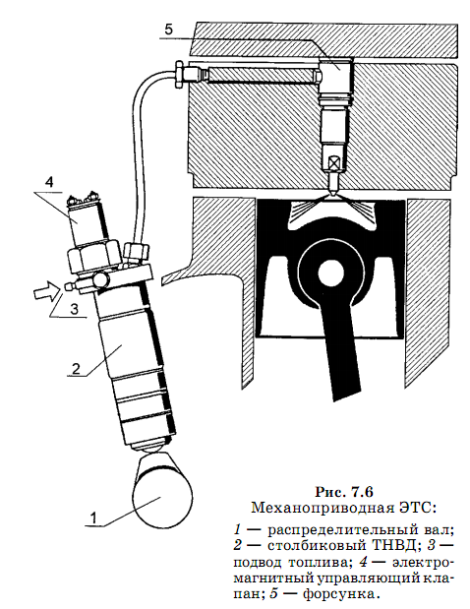
Рис. 7.6 Механоприводная ЭТС: 1 — распределительный вал; 2 — столбиковый ТНВД; 3 — подвод топлива; 4 — электромагнитный управляющий клапан; 5 — форсунка.

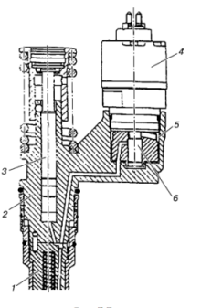
Рис. 7.7 Схема электромеханической насос форсунки фирмы Lucas: 1 — форсунка; 2 — насос высокого давления; 3 — плунжер; 4 — управляющий клапан; 5 — полость низкого давления; 6 — затвор.
Насос форсунка содержит три основных модуля: насос высокого давления, форсунку и управляющий электромагнитный клапан. С началом нагнетательного хода плунжера до включения электромагнита через нормально открытый затвор управляющего клапана вытесняемое плунжером топливо проходит из насоса в полость, сообщающуюся с магистралью низкого давления. При подаче микроконтроллером электрического импульса на обмотку электромагнита клапан, как показано на рис. 7.7, перекрывает выход топлива в магистраль низкого давления. Давление топлива под плунжером и под иглой форсунки повышается. По достижении под иглой значения давления открытия игла поднимается и начинается впрыскивание топлива в цилиндр двигателя. При выключении электромагнита управляющий клапан возвращается в исходное положение, открывая канал слива в магистраль низкого давления. Давление в насос форсунке падает, игла под действием пружины возвращается в исходное положение, впрыскивание прекращается. Поскольку значения давления топлива в любой момент времени предопределяются характеристиками насоса, электрический управляющий импульс задает опережение начала впрыскивания топлива, а продолжительность этого импульса — длительность впрыскивания, т. е. величину подачи топлива. Пневмоприводные ЭТС. Высокое давление топлива в пневмоприводных ЭТС создается плунжером насоса высокого давления, приводимым поршнем, на который непосредственно действует давление воздуха или газов в цилиндре двигателя, а впрыскивание топлива осуществляется электроуправляемыми форсунками. Очевидно, что выполнение пневмоприводных ЭТС целесообразно в виде электропневматических насос форсунок. На рис. 7.8 показан вариант схемы одного канала пневмоприводной ЭТС с электропневматической насос форсункой. Давление, создаваемое пневмоприводным ТНВД на такте сжатия в цилиндре двигателя, поступает в карман распылителя электрогидравлической форсунки и через нормально открытый затвор электромагнитного клапана — в ее управляющую камеру. При срабатывании электромагнитного клапана нормально открытый затвор клапана запирает выход из нагнетательной полости насоса в управляющую камеру форсунки. Открывшимся нормально закрытым затвором управляющая камера переключается на слив. Игла форсунки поднимается и начинается впрыскивание топлива. При выключении электромагнитного клапана управляющая камера переключается со слива на ТНВД. Высоким давлением топлива в управляющей камере игла закрывается, впрыскивание заканчивается. До следующего такта сжатия игла удерживается силой ее пружины. После снижения давления в цилиндре в конце такта расширения плунжер и поршень ТНВД снова возвращаются в исходное положение под действием давления топлива от топливоподкачивающего насоса, подаваемого через обратный клапан. Дополнительную возвращающую силу можно создать, например, установкой пружины или другого упругого элемента в камеру над поршнем ТНВД. Давление топлива в минимизированной по объему магистрали высокого
давления воспроизводит изменение давления в цилиндре двигателя. При этом имеет место некоторый установившийся коэффициент мультипликации (отношение давления топлива над плунжером насоса к давлению в цилиндре
двигателя). Этот коэффициент определяется прежде всего отношением площадей поршня и плунжера, на которые действуют соответственно давление газов в цилиндре и давление топлива, создаваемое над плунжером. В процессе впрыскивания действительное значение коэффициента мультипликации снижается из.за расхода топлива через сопловые отверстия и трения в ТНВД. При наличии возвратной пружины на коэффициент мультипликации дополнительно влияют ее начальная затяжка, жесткость и положение сжимающего поршня. В беспружинном варианте процесс впрыскивания идет с нарастающим давлением, соответствующим изменению давления в цилиндре двигателя. Вместе с тем комплекс составляющих, которые определяют коэффициент мультипликации после начала впрыскивания, изменяется. Поэтому характеристике давления впрыскивания может быть придана и другая форма. Например, подбором жесткости пружины можно получить почти постоянное давление перед форсункой. Но управление им потребует заведомо нерентабельного усложнения пневмоприводной ЭТС. Управление цикловой подачей и опережением впрыскивания осуществляется изменением длительности и фазы электрического управляющего импульса микроконтроллера. Из-за трудностей управления давлением впрыскивания по функциональным возможностям ЭТС с пневмоприводными насос форсунками существенно уступают аккумуляторным. По некоторым же конструктивным возможностям они имеют исключительные преимущества. В частности, в электропневматических насос форсунках минимизированы объем магистрали высокого давления, длины соединительных каналов и практически полностью исключены стыковочные узлы. В итоге обеспечивается сокращение габаритов насос форсунки и утечек топлива из магистрали высокого давления. ЭТС с электропневматическими насос форсунками не требуют никакого внешнего привода, это упрощает двигатель и делает каналы топливоподачи по цилиндрам даже более автономными, чем с электромеханическими насос форсунками, а следовательно, и более отказоустойчивыми.
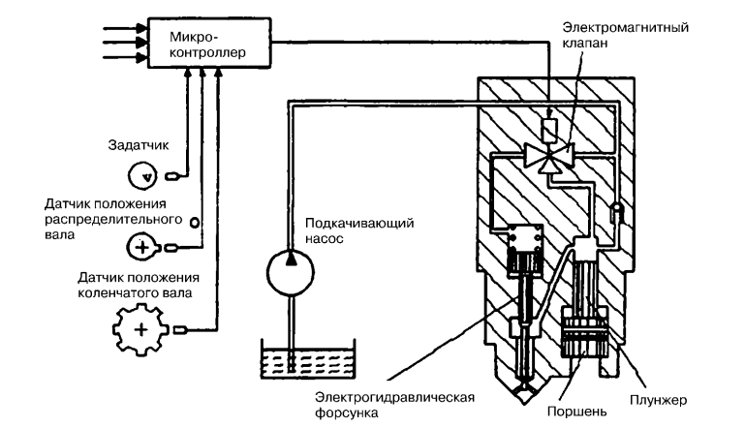
Рис. 7.8 Схема пневмоприводной ЭТС с электропневматической насос
Форсункой.
Электропневматические насос форсунки позволяют реализовать любую
конструктивную схему двигателя, включая нетрадиционные. Гидроприводные ЭТС. Во многих вариантах таких ЭТС используется топливо, сжатое в аккумуляторах до среднего давления (20–40 МПа). Высокое давление создается импульсно ТНВД с гидравлическим приводом плунжеров. Он представляет собой гидротрансформатор или мультипликатор, содержащий приводной поршень и нагнетательный плунжер, диаметр которого в несколько раз меньше диаметра приводного поршня. Отношение площадей поршня и плунжера называют геометрическим коэффициентом мультипликации. Каждый из ТНВД имеет электронное импульсное индивидуальное управление и питает, как правило, одну форсунку. В большинстве гидроприводных ЭТС используют обычные форсунки с пружинным запиранием игл.
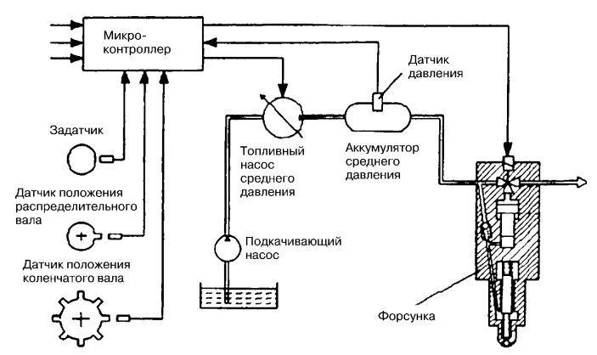
Рис. 7.9 Схема гидропроводной ЭТС с электрогидравлической форсункой

Наиболее целесообразно выполнение гидроприводных ЭТС в виде насос
форсунок, которые могут быть названы электрогидравлическими. На рис. 7.9 представлена схема гидроприводной топливной системы с электрогидравлической насос форсункой. Среднее давление используется для работы гидравлического привода мультипликатора. В состав магистрали топлива среднего давления входят аккумулятор и насос среднего давления, который управляется микроконтроллером. Над поршнем насоса высокого давления расположена управляющая камера, сообщаемая нормально открытым затвором электрического (обычно электромагнитного) управляющего клапана со сливом, а нормально закрытым — с магистралью среднего давления. После включения электромагнитный клапан подает среднее давление на поршень мультипликатора. Под плунжером мультипликатора создается высокое давление, которое передается на форсунку с пружинным, как на рис. 7.9, или пружинно гидравлическим запиранием, она открывается и начинается впрыскивание топлива. Впрыскивание прекращается после выключения электромагнита. Затем управляющий клапан переключает камеру над поршнем мультипликатора с аккумулятора на слив. Среднее давление, поступающее через обратный клапан под плунжер мультипликатора, приводит мультипликатор в верхнее исходное положение. В рассмотренном варианте управление давлением в камере над поршнем мультипликатора осуществляется микроконтроллером непрерывным изменением производительности топливного насоса среднего давления по отклонению контролируемого датчиком давления в аккумуляторе от заданного. Пропорционально давлению в аккумуляторе изменяется и давление впрыскивания. Управление продолжительностью и опережением впрыскивания производится микроконтроллером в насос форсунках изменением длительности и фазы управляющих импульсов, так же как в электрогидравлических форсунках. Возможно использование в составе электрогидравлических насос форсунок вместо механических форсунок с пружинным запиранием электроуправляемых форсунок, но лучше выбрать электрогид'равлические, что существенно расширяет возможности управления характеристикой впрыскивания электрогидравлических насос форсунок. Управление мультипликатором требует существенно бо' льшего изменения расхода топлива в качестве рабочего тела в приводе, чем для подачи топлива в цилиндр. Поэтому площадь, открываемая затвором управляющего клапана в электрогидравлических насос форсунках, при
одинаковых цикловых подачах топлива должна быть в несколько раз больше, чем в электромеханических насос форсунках или электрогидравлических форсунках. Для этого необходимо увеличивать ход или диаметры затворов управляющего клапана, что ограничено возможностями реальных электрических приводов. Вот почему во многих вариантах электрогидравлических насос форсунок применяют дополнительные гидроприводные двухзатворные клапаны, выполняющие функцию гидравлических усилителей в приводе мультипликаторов (рис. 7.10).

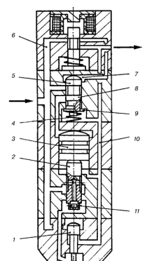

Рис. 7.10 Схема электрогидравлической насос форсунки с гидравлическим усилением в приводе мультипликатора:
1 — игла форсунки; 2 — нагнетательный плунжер; 3 — приводной поршень; 4 — пружина; 5 — гидроприводной управляющий клапан золотник; 6 — магистраль среднего давления; 7 — управляющая полость золотника; 8 — средний поясок золотника; 9 — паз золотника; 10 — магистрали среднего и низкого давления; 11 — клапан плунжера.
Это позволяет использовать в качестве первичного управляющего относительно маломощный одно, а лучше двухзатворный электрический клапан. Собственно форсунка в представленной схеме отличается тем, что запирающая иглу сила создается не пружиной, а поршнем 1, который сообщен постоянно с магистралью 6 среднего давления, и запирающая иглу сила изменяется пропорционально давлению топлива на входе в насос форсунку, что делает форму характеристики впрыскивания менее зависимой от давления впрыскивания. В схеме, представленной на рис. 7.10, использован усилительный гидравлический каскад, выполненный на дополнительном клапане золотнике с двумя управляющими кромками на пояске 8, открывающими и закрывающими каналы с проходным сечением в 5–8 раз большим, чем у электромагнитного клапана. Электромагнитный же клапан управляет давлением в управляющей полости клапана золотника, соединяя ее в выключенном состоянии со сливом, а во включенном — с магистралью среднего давления. Возврат золотника в исходное положение осуществляется пружиной 4. Мультипликатор образован нагнетательным плунжером и приводным поршнем. Рабочая (управляющая) камера приводного поршня при выключенном управляющем клапане через щель под нижней кромкой пояска 8 золотника и паз 9 в нижнем пояске этого же золотника соединена со сливом. На нижний торец нагнетательного плунжера действует давление топлива, поступающее через открытый обратный клапан плунжера из магистрали среднего давления. В результате плунжер вместе с поршнем поднимается в крайнее верхнее положение (показанное на рисунке). При подаче на электромагнит электрического управляющего импульса его якорь золотник нижней управляющей кромкой перекрывает слив из управляющей полости дополнительного клапана золотника, а верхней открывает подачу в эту полость топлива из магистрали среднего давления. Золотник перемещается вниз, своей нижней кромкой на пояске 8 закрывает слив из рабочей камеры приводного поршня через паз 9. Верхней кромкой пояска золотник открывает подачу топлива из магистрали среднего давления в рабочую камеру поршня, вместе с плунжером начинает движение вниз, клапан 11 плунжера закрывается и в камере под плунжером 2 создается высокое давление топлива, которое больше давления в магистрали среднего давления (на основании действительного коэффициента мультипликации). При достижении давлением топлива в полости под иглой соответствующего давления она поднимается и начинается впрыскивание топлива. Прекращается впрыскивание топлива после выключения электромагнитного клапана, подъема золотника, остановки и последующего движения вверх поршня и плунжера, падения давления топлива под плунжером и закрытия иглы. Коэффициент мультипликации, определяемый соотношением площадей поршня и плунжера, в процессе впрыскивания снижается за счет потерь давления в канале подвода топлива к поршню и трения.

Вопрос №3 Устройство и принцип действия топливной системы с импульсным питанием форсунок.
Достигнуть действительных значений (в установившемся впрыскивании) коэффициента мультипликации более 6 затруднительно. Двукратное последовательное усиление в гидравлическом клапане и мультипликаторе и наличие цепочки последовательно действующих инерционных и запаздывающих звеньев в системе управления и собственно приводе создают ощутимое запаздывание в формировании характеристики впрыскивания топлива насос форсунками. В сочетании же с ограниченными возможностями обычной гидромеханической форсунки затруднительно получить стабильную подачу топлива и управление характеристикой впрыскивания.
Несколько улучшить характеристики электрогидравлических насос
форсунок можно при применении электромеханических преобразователей с существенно увеличенным ходом и использованием в их составе электрогидравлических форсунок.
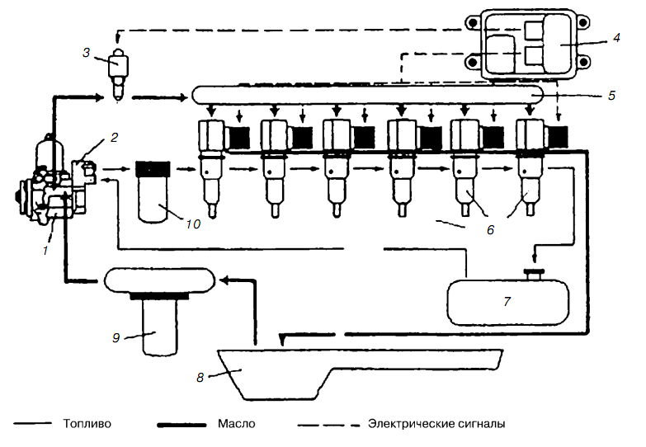
Рис. 7.11 Схема гидроприводной ЭТС HEUI:
1 — масляный насос высокого давления; 2 — топливоподкачивающий насос; 3 — исполнительный механизм регулятора давления масла; 4 — микроконтроллер; 5 — аккумулятор масла; 6 — электрогидравлический насос1форсунка; 7 — топливный бак; 8 — поддон двигателя; 9, 10 — масляный и топливный фильтры.

Вопрос №4 Сравнительная оценка электронных топливных систем.
Параметры электрогидравлических насос форсунок могут быть улучшены также совершенствованием затворов клапанов.Это позволяет реализовать электрогидравлические насос1форсунки без промежуточного усиления в управлении приводом. Такие варианты проще всего могут быть выполнены на сектороидах. Вследствие меньшего запаздывания они имеют несколько большие функциональные возможности и из-за отсутствия гидравлического усилительного клапана (уменьшения числа прецизионных элементов, утечек и габаритов) — улучшенные конструктивные показатели. Существенные преимущества дает замена топлива маслом в качестве рабочего тела в гидроприводе мультипликатора. В частности, это позволяет использовать освоенные в массовом производстве элементы гидроавтоматики. Характерным примером такого исполнения гидроприводной ЭТС является система HEUI (Hydraulicall Electronic Unit Injection), разработанная фирмой Caterpillar совместно с фирмой Navistar (рис. 7.11). Она применяется на дизелях, серийно выпускаемых не только фирмами1разработчиками, но и другими (Perkins, Isuzu). Микроконтроллер использует информацию от не показанных на схеме
датчиков. Масляный насос высокого давления объемный, аксиально - плунжерный, с 7 плунжерами. В него поступает масло под давлением около 0,3 МПа из системы двигателя. Насос создает давление, изменяемое регулятором давления в диапазоне 4–23 МПа. На рис. 7.12 показаны две стадии процесса впрыскивания: завершение наполнения насос форсунки топливом (а) и начало впрыскивания в цилиндр (б). При выключенном электромагните управляющая камера мультипликатора сообщена со сливом. В паузах между впрыскиваниями топливо, подаваемое топливоподкачивающим насосом, действуя на плунжер, взводит мультипликатор в исходное положение. После срабатывания управляющего клапана открывается доступ масла из магистрали среднего давления на поршень мультипликатора и закрывается слив масла из управляющей камеры. Поршень плунжер движется вниз, создавая давление топлива, которое в 5–6 раз выше давления масла. Игла открывается и происходит впрыскивание топлива, прекращаемое выключением управляющего клапана. Фирма Caterpillar разработала новое поколение гидроприводных ЭТС, получивших обозначение HEUI B, которые стала выпускать с 2000 г. В насосфорсунках системы HEUI использованы один двухобмоточный создаваемые системой HEUI электромагнит и уникальная клапанная система в управляющем модуле. Вместо конического тарельчатого затвора управляющего клапана применен двухступенчатый. Используется прецизионное гидравлическое и временно' е (фазовое) управление двумя клапанами, один из которых является вспомогательным по отношению к другому. Электромагнит регулирует давление масла в управляющей камере не только в установившемся впрыскивании, но и на этапах подъема и опускания иглы. При прямом управлении периодами подъема и опускания иглы обеспечивается управление передним и задним фронтами характеристики впрыскивания. Фирма утверждает, что никакой дополнительной модуляции движением клапанов для управления характеристикой впрыскивания не требуется. Варианты насос форсунок системы HEUI имеют производительность от 85 до 300 мм /с при давлении впрыскивания от 160 до 175 МПа.

Контрольные вопросы

1.Назвать назначение и классификацию электронных топливных систем.
2.Из каких элементов состоит непрерывно управляемая электронная топливная система.
3.По каким параметрам проводится анализ электронных топливных систем.
Лекция №7
Тема 5.7 Электронные системы газораспределения и наддува.

План лекции
- Назначение и классификация электронных систем газораспределения и наддува.
- Конструкция электронных систем наддува.
- Устройство и принцип действия электронной системы впускных и выпускных каналов.
- Принцип действия электронной системы газораспределения. Её характеристика.

Самостоятельное изучение
1. Микропроцессорные системы управления цилиндрами и мощностью двигателя. (Л-1, с. 362-363).

Литература
1. Ю.А. Смирнов, А.В. Муханов Электронные и микропроцессорные системы управления автомобилей: Учебное пособие.- Издательство «Лань». Краснодар 2012 г.
2. В.А Набоких Эксплуатация и ремонт электрооборудования автомобилей и тракторов. М., Академия, 2010 г.

Вопрос №1 Назначение и классификация электронных систем газораспределения и наддува.
Микропроцессорное управление параметрами газообмена не менее важно для оптимизации показателей двигателя, чем управление параметрами
топливоподачи, и получило широкое распространение. Воздействуя на процесс газообмена, можно:
- управлять мощностью двигателя;
- повысить предельные значения мощности двигателя;
- улучшить экономические и экологические показатели двигателя;
- повысить эффективность торможения автомобиля.

Вопрос №2 Конструкция электронных систем наддува.
Наиболее часто для автоматизации управления мощностью в двигателях
с искровым зажиганием используют дроссельные заслонки с электромеханическим или электропневматическим приводом. Управлять мощностью двигателей можно также, меняя величину хода впускных клапанов или отключая наполнение (и подачу топлива) в отдельных цилиндрах. Последние два способа позволяют одновременно улучшить экономические, а иногда и экологические показатели двигателя. Эффективным способом повышения мощности двигателей является использование наддува. Повысить предельные мощностные показатели двигателя и воздействовать на формирование его скоростных характеристик возможно, управляя фазами газораспределения, законами подъема клапанов и газодинамическими процессами во впускных и выпускных трубопроводах.
Все эти способы находят применение в современных автомобилях. В двигателях с искровым зажиганием для направленного воздействия на процесс сгорания управляют интенсивностью и направлением вихревого движения заряда, возникающего в процессе впуска. Это управление осуществляют с помощью поворотных заслонок, которые размещают в каналах перед впускными клапанами. Воздействовать на интенсивность движения с заряда в цилиндре можно, управляя подъемом впускных клапанов. Дросселирование свежего заряда изменением подъема клапанов также позволяет снизить потери на газообмен и, следовательно, дополнительно повысить топливную экономичность двигателя. Для уменьшения токсичных выбросов, прежде всего оксидов азота, как в дизелях, так и в двигателях с искровым зажиганием используют рециркуляцию отработанных газов, т. е. добавку определенного их количества к свежему заряду. Улучшить тормозные качества автомобиля можно, увеличивая сопротивление выпуску отработанных газов с помощью дроссельной заслонки, установленной в выпускной системе, или изменяя подъем выпускного клапана. Рассмотрим более подробно некоторые системы для управления газообменом. Система турбонаддува решающим образом влияет на характеристики двигателей, в особенности высокофорсированных. Улучшение наполнения цилиндров при турбонаддуве ограничено инерционностью и низкой эффективностью турбокомпрессоров на низких частотах вращения двигателей. Повышение эффективности турбокомпрессора на низких частотах вращения за счет изменения конструкции и улучшения его параметров неизбежно приводит к излишнему давлению наддува при полной мощности, чреватому появлением помпажа. Поэтому для преодоления недостатков неуправляемых систем наддува в последнее время все шире стали применяться управляемые системы. В системах с приводными объемными нагнетателями типа «Рут» применяют управление через муфту в приводе, включаемую при достижении частоты вращения, с которой эффективность нагнетателя становится достаточно высокой. Это релейное, в наиболее рациональном варианте — электронное управление. Управление турбокомпрессором поворотом лопаток турбины на частотах ее вращения порядка 70 000 мин–1 никому еще не удалось сделать широко применимым. Известны несколько вариантов управления турбокомпрессором: изменение геометрии неподвижного соплового аппарата турбины (или проходного сечения на входе в турбину), например, за счет поворота направляющих лопаток или перемещения неподвижного кольца вдоль направляющих лопаток; передача избыточной мощности турбины при больших нагрузках двигателя на коленчатый вал (так называемые комбинированные двигатели); наличие двух турбин, одна из которых приводит компрессор, а другая — если необходимо, может соединиться с коленчатым валом. Но все эти системы управляемого наддува очень сложны и малонадежны. Более просты системы управления за счет перепуска газов мимо турбины, где использован исполнительный электропневматический клапан, состоящий из электромагнитного управляющего клапана и пневматического мембранного привода с тарельчатым клапаном в обходном канале турбины.
Электромагнитный клапан сообщает рабочую камеру пневмопривода либо
с атмосферой, либо с разрежением, создаваемым вакуумным электронасосом. Если электропневматический клапан закрывает обходной канал, то все газы идут через турбину и их энергия максимально используется для наддува двигателя. По мере открытия клапана все большая часть отработанных
газов проходит мимо турбины. Частота вращения турбокомпрессора, а следовательно, и давление наддувочного воздуха, создаваемое турбокомпрессором, зависят от положения перепускного клапана. Очевидно, что для исключения излишнего давления наддува и опасности помпажа на режимах больших нагрузок двигателя энергия отработанных газов, перепущенных через обходной канал турбины, полностью теряется. Растет при этом и температура газов на выходе из двигателя — существенный недостаток перепускных электронных систем управления турбокомпрессорами. Появились сообщения о применении в высокофорсированных двигателях более рациональной системы управления турбокомпрессором за счет использования непосредственно в турбокомпрессоре встроенной электрической машины. Удобно называть такой агрегат электротурбокомпрессором.

Вопрос №3 Устройство и принцип действия электронной системы впускных и выпускных каналов.
На наполнение цилиндров заметное влияние оказывают гидравлическое сопротивление системы впуска и происходящие в ней газодинамические процессы. Каждому режиму работы двигателя соответствует своя, оптимальная по величине наполнения геометрия впускного тракта.
Существует два способа использования волновых процессов во впускной и выпускной системах для повышения наполнения — волновая и резонансная настройка. При волновой настройке для повышения наполнения необходимо, чтобы перед закрытием впускного клапана к нему подошла отраженная волна давления. Тогда в цилиндре повышается давление и увеличивается масса заряда. Для улучшения очистки цилиндра от продуктов сгорания требуется, чтобы перед закрытием выпускного клапана к нему подошла волна разряжения. Время прихода волн зависит от длин впускных и выпускных каналов. Для управления длиной впускного канала можно подключать к системе поочередно с помощью заслонок каналы различной длины или использовать в системе подвижные элементы, увеличивающие длину канала. Резонансная настройка достигается изменением частоты собственных колебаний рабочего тела во впускной и/или в выпускной системе. При возникновении резонанса амплитуда волн давления увеличивается и растет эффект от волновой настройки. Собственная частота колебаний газа в системе зависит от массы газа, поэтому для резонансной настройки к системе подключают дополнительные объемы. При данном объеме системы резонансные колебания возникают только при определенных частотах вращения двигателя. Для сохранения настройки в широком диапазоне частот необходимо управлять объемом системы. Управляют геометрией впускной и выпускной систем исполнительные устройства с электромеханическим, электромагнитным или электропневматическим приводом. Электронные системы управления рециркуляцией отработанных газов широко применяются на двигателях легковых автомобилей и легких грузовиков. В настоящее время началось применение электронных систем рециркуляции и на двигателях тяжелых грузовиков. Количество рециркулируемых газов, перепускаемых из выпускной системы во впускную, должно дозироваться в зависимости от режима работы, а на ряде режимов рециркуляция должна отключаться. Управление рециркуляцией производится программно. В качестве управляющих устройств применяют клапаны с пропорциональной или релейной характеристикой. Для привода клапанов обычно используют электропневматические устройства или шаговые двигатели. Для более точного управления в клапанах с пропорциональной характеристикой и электропневматическим приводом используют замкнутое регулирование с обратной связью по сигналу датчика перемещения клапана. Очевидна целесообразность управления фазами открытия и ходом клапанов для оптимизации работы двигателя. Управление фазами газораспределения позволяет, например, для автомобильных двигателей улучшить протекание характеристики крутящего момента, существенно расширив диапазон с максимальным его значением. Один из вариантов изменения фаз — пропорциональный исполнительный механизм, изменяющий угловое положение распределительного вала. Особенно это удобно на двигателях, где впускные и выпускные клапаны приводятся разными распределительными валами. Тогда управление может осуществляться как отдельно по каждому валу, так и одновременно. Такие системы получили достаточно широкое распространение. Возможно также использование пространственных кулачков сложного профиля, позволяющих изменять не только фазы газораспределения, но и высоту подъема клапанов. Электронное управление газораспределением за счет изменения углового расположения распределительного вала или смены профиля работающего участка кулачков может быть осуществлено только одинаково усреднено для всех цилиндров.
Предложено большое число сложных кинематических схем с электромеханическим или электрогидравлическим приводом, обеспечивающих управление высотой подъема клапанов за счет изменения передаточного отношения в коромыслах привода клапанов. Их исполнительные механизмы громоздки и энергоемки. Вот почему такие схемы пока не нашли широкого применения и используются главным образом в упрощенном варианте в системах дезактивации клапанов. Наиболее гибкое управление газораспределением возможно при применении индивидуального гидравлического или электромагнитного привода клапанов.Тогда можно отказаться от использования распределительных валов в приводе клапанов. При гидравлическом приводе клапанов для управления в гидравлической системе используются электромагнитные клапаны, аналогичные клапанам в системах топливоподачи. Гидравлический привод клапанов и описанные выше электромагнитные клапаны газораспределения позволяют обеспечить индивидуальную оптимизацию продолжительности фаз и перемещения каждого клапана в любое время, на любом режиме работы двигателя вплоть до полного отключения отдельных цилиндров (циклов) и быстрый перевод двигателя в тормозной режим. Фирма Aura Sistems утверждает, что с электромагнитными клапанами EVA достигается существенное улучшение рабочих циклов. При использовании любых топлив (бензина, дизельного, природного газа, этанола, метанола или спирта) топливная экономичность двигателя улучшается на 15% за счет оптимизации сгорания во всем диапазоне частот, снижения насосных потерь и потерь на трение. За счет отключения отдельных цилиндров экономичность дополнительно увеличивается на 16%. Утверждается также, что с EVA повышаются мощность, крутящий момент, надежность, снижаются уровень вредных выбросов, габариты и стоимость двигателя.
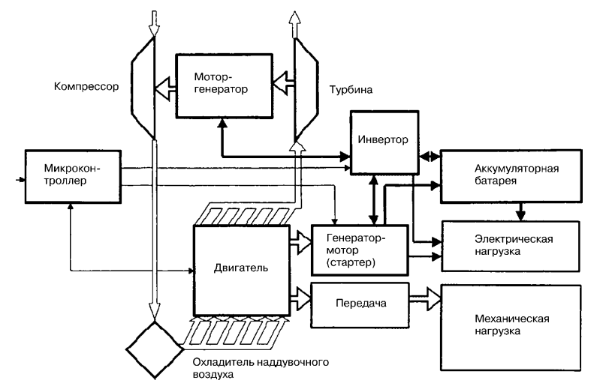
Рис. 7.23 Схема электронной системы наддува двигателя с электротурбокомпрессором: сдвоенные утолщенные линии — связи механические; сдвоенные тонкие — газовые; одиночные утолщенные — электрические; одиночные тонкие — информационные.
Для МПСУ каналами газообмена характерна громоздкость исполнительных механизмов. Необходимо учитывать и ограниченные возможности улучшения показателей при таком управлении (за исключением эффектов от управления вихревым движением заряда и рециркуляцией). Поэтому решающим фактором при создании МПСУ в каналах газообмена должно быть соотношение достигаемого эффекта со сложностью, габаритами, стоимостью исполнительных механизмов, усложнением агрегатов, в которых они устанавливаются, и неизбежным снижением надежности двигателя из-за возможных их отказов. Управление газораспределительным механизмом создает большие возможности для совершенствования двигателей, однако еще идет поиск оптимального конструктивного варианта таких систем и методов управления ими. Об этом свидетельствует большое число принципиально разных решений.

Вопрос №4 Принцип действия электронной системы газораспределения. Её характеристика.
Новая система турбонаддува в простейшем варианте использует встроенную в турбокомпрессор электрическую машину (чаще всего переменного тока) в качестве электромотора, питаемого для управления частотой вращения от инвертора, создающего переменный электрический ток регулируемых частоты и напряжения. Инвертор питается от генератора, связанного непосредственно с коленчатым валом двигателя, и/или от аккумуляторной батареи автомобиля.
В процессах пуска, разгона, на холостых ходах и малых нагрузках электромотор, создавая дополнительный крутящий момент на валу турбокомпрессора, разгоняет его до достижения оптимального по расходу топлива двигателем давления наддува. На режимах максимальной мощности дополнительный крутящий момент от электромотора не требуется и он может быть отключен от электрической сети (вместе с инвертором). Очевидно, что для использования такого варианта электротурбокомпрессора необходимо, чтобы генератор двигателя имел мощность, достаточную для работы электромотора. При этом следует учитывать, что максимальная мощность от электромотора нужна кратковременно на переходных режимах. Она может быть получена от генератора и аккумуляторной батареи, включаемых параллельно. Кроме того, в результате дополнительного электропривода повышается давление наддува и расход воздуха двигателем соответственно и мощность, развиваемая турбиной. Поэтому необходимая добавка электрической мощности составляет только около половины от требуемой для желаемой раскрутки ротора турбокомпрессора. Длительно необходимая мощность мотора составляет 0,9–1,5% от мощности двигателя. Соответственно на эту величину требуется увеличить и мощность генератора (или установить на двигатель дополнительный генератор). Описанный вариант применения электротурбокомпрессора предусматривает выбор его параметров из условий достижения оптимального давления наддува при полной нагрузке двигателя, т. е. при неполном использовании энергии отработанных газов. Более рационален вариант, когда на всех режимах работы двигателя максимально используется эта энергия. Для этого электромотор турбокомпрессора должен быть обратимым и при больших нагрузках двигателя, когда мощность турбины больше необходимой для создания оптимального давления наддува переводится в режим генератора. Этот генератор через обращенный инвертор передает электрическую энергию обращенному в мотор генератору двигателя, имеющему механическую связь валов. Микроконтроллер, регулируя мощность, отбираемую обращенным генератором турбокомпрессора и передаваемую в сеть автомобиля, аккумуляторную батарею и сверх этого через обращенный в мотор генератор двигателя — на вал двигателя, снижает частоту вращения турбокомпрессора до уровня, обеспечивающего оптимальный наддув. Заметим, что такая система турбонаддува свидетельствует в пользу создания объединенной электрической машины двигателя, совмещающей функции стартера, генератора и мотора. Это может позволить усовершенствовать конструкцию двигателя и электрическую систему автомобиля. Для двигателей транспортных средств с электрическими передачами, включая гибридные электромобили, еще более целесообразен обратимый электромотор турбокомпрессора. Избыточная мощность турбины, превышающая необходимую для обеспечения оптимального давления наддува, может непосредственно добавляться к мощности главного генератора, приводимого двигателем.

Контрольные вопросы

1.Для чего применяется электронная система газораспределения и наддува.
2.Устройство и принцип действия электронных систем наддува.
3.Назвать характеристики электронной системы газораспределения.

Лекция №8
Тема 5.8 Электронные управляющие комплексы двигателей.

План лекции
- Назначение, классификация и тенденции автомобильных систем управления.
- Схема управляющего комплекса ДВС.
- Стационарный стендовый отладочный микроконтроллер.
- Характеристика работы электронных управляющих комплексов.

Самостоятельное изучение
1. Схема адаптивной микропроцессорной системы управления. (Л-1, с. 370-375).

Литература
1. Ю.А. Смирнов, А.В. Муханов Электронные и микропроцессорные системы управления автомобилей: Учебное пособие.- Издательство «Лань». Краснодар 2012 г.
2. В.А Набоких Эксплуатация и ремонт электрооборудования автомобилей и тракторов. М., Академия, 2010 г.

Вопрос №1 Назначение, классификация и тенденции автомобильных систем управления.
Одним из важнейших направлений развития автомобильных систем управления является увеличение комплексности систем. При этом наблюдаются две тенденции.
1. Интеграция микропроцессорной системы управления двигателя в общую сеть бортовых микроконтроллеров автомобиля, управляющих трансмиссией, системами защиты и безопасности, навигации, круиз - контроля и др. Завершается такая сеть центральным бортовым компьютером. Он предназначен не только для общего контроля работы отдельных элементов сети, но и, главным образом, для внешнего информационного обслуживания водителя и пассажиров, включая современные коммуникационные системы связи с домом, банком и офисом, возможность выхода в Интернет, использование мультимедиа и т. д.
2. Создание внешних комплексов управления двигателями в процессе отладки и эксплуатации. Такие комплексы создаются в основном применительно к двигателям специальных автомобилей фирмами изготовителями и в крупных эксплуатирующих фирмах.
БМК выполняет все алгоритмы регулирования, имеет необходимый минимум программных, поисковых и аналитических алгоритмов оптимального адаптивно робастного управления, уточняет по результатам выполненного им поиска информацию, параметры программ. Он обычно выполняет также и диагностирование двигателя и своих узлов, реализует алгоритмы обеспечения надежности, предупредительной сигнализации и аварийной защиты двигателя, накапливает диагностическую и рабочую информацию о выявленных дефектах, проведенных им операциях по устранению или уменьшению их влияния на качество работы двигателя. Кроме того, микроконтроллер накапливает информацию о режимах работы двигателя, расходе топлива и обо всех нарушениях в эксплуатации, допущенных обслуживающим персоналом, в том числе и водителем, инструкций и предписаний изготовителей двигателя и автомобиля, а также эксплуатирующего предприятия. На некоторых автомобилях часть этой информации наряду с информацией о работе других систем автомобиля поступает и в «черный ящик», аналогичный применяемому в авиации.

Вопрос №2 Схема управляющего комплекса ДВС.
Микропроцессорное управление каждым отдельным двигателем осуществляется несколькими управляющими системами разного уровня и разного функционального назначения, образующими связанный комплекс (см. рис. 8.1). Непременным элементом электронного управляющего комплекса является бортовой микроконтроллер, сопряженный с двигателем, совместно с ним эксплуатирующийся и зачастую установленный непосредственно на нем. Возможно выполнение БМК непосредственно в составе центрального микроконтроллера автомобиля. Все управляющие системы электронного комплекса взаимодействуют с двигателем именно через БМК.
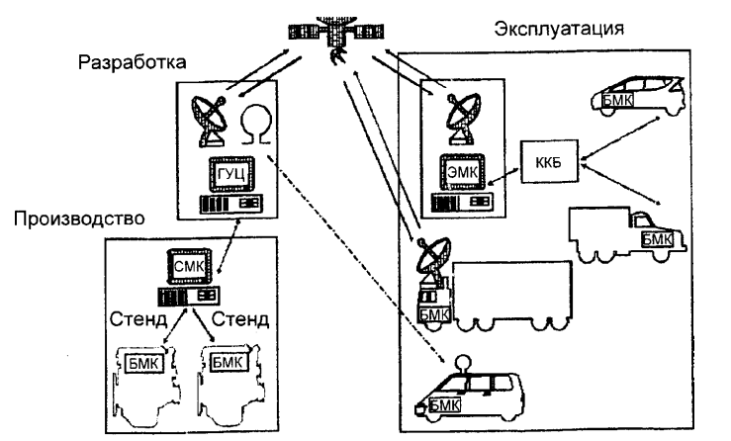
Рис. 8.1 Схема электронного управляющего комплекса автомобильных двигателей: ГУЦ — главный стационарный управляющий центр разработчика; СМК — стационарный стендовый отладочный микроконтроллер; БМК — бортовой микроконтроллер; ККБ — контрольно корректировочный блок; ЭМК — микроконтроллер эксплуатирующего предприятия.
Аппаратное обеспечение (набор модулей) БМК собирают параллельно с изготовлением и сборкой двигателя, и он поступает на заводской стенд вместе с персональным БМК. Бортовой микроконтроллер получает исходные версии алгоритмов управления (математического обеспечения), обеспечивающие пуск и совместную отладку двигателя и БМК на стенде. По окончании отладки БМК получает свою индивидуальную версию математического обеспечения для эксплуатации в комплекте со своим двигателем. В дальнейшем перестановка микроконтроллера с одного двигателя на другой без коррекции математического обеспечения недопустима.
Вопрос №3 Стационарный стендовый отладочный микроконтроллер.
Стационарный стендовый отладочный микроконтроллер обладает более широким спектром поисковых и аналитических адаптивных алгоритмов. Он подключается к БМК для регулировки, отладки и сдачи двигателя после изготовления или капитального ремонта, а также введения в БМК исходного, а после отладки — и рабочих вариантов математического обеспечения. СМК вводит в БМК еще на стадии сборки двигателя всю получаемую от главного стационарного управляющего центра разработчика (или изготовителя) исходную информацию, необходимую для начала его работы с данным двигателем.
СМК выполняет вместе с БМК полный объем поисковой адаптации для
обеспечения отладки, испытаний, сдачи двигателя и уточнения исходных
рабочих версий алгоритмов и программ управления БМК двигателя в эксплуатации. Изготовитель двигателей для исключения или сведения к минимуму последствий неумелого обращения может вводить для изготовителей и эксплуатационников автомобилей кодовые запреты на любые несанкционированные им коррективы математического обеспечения БМК. Например, ограничения подачи топлива, вводимые в рабочие программы изготовителем двигателя и учитывающие условия эксплуатации, оговоренные при заказе двигателя. По некоторым ограничениям, как, впрочем, и по некоторым параметрам алгоритмов управления, допускается последующая коррекция только в сторону ужесточения ограничений. На заводском стенде выбираются конкретные для данного двигателя параметры математического обеспечения его БМК, с которыми двигатель и БМК передаются на завод6изготовитель автомобиля. На этом собственно отладка микроконтроллера двигателя заканчивается. В главном стационарном управляющем центре разработчика имеются обобщенные исходные варианты математического обеспечения БМК для каждого типоразмера двигателя. ГУЦ разрабатывает прежде всего исходную стендовую версию математического обеспечения. Он учитывает назначение, условия работы, эксплуатационные и сертификационные данные выбранной заказчиком модификации двигателя, заданные функции управления и необходимые параметры математического обеспечения. Через СМК эти данные вводятся в качестве исходных в БМК. ГУЦ через различные системы связи периодически подключается к БМК непосредственно или через промежуточные управляющие структурные звенья не только при отладке и сдаче двигателя, но и при его эксплуатации. Второй круг функций ГУЦ начинается с накопления в запоминающем устройстве (в файлах, отмеченных серийными номерами двигателя и БМК) отработанных СМК окончательных рабочих версий математического обеспечения, а также сведений об истории создания двигателя, информации об исходных его характеристиках. Запоминается информация о математическом обеспечении каждого образца БМК двигателя, ушедшего с заводского стенда. Впоследствии ГУЦ сопоставляет ее с информацией, собранной БМК непосредственно при эксплуатации и периодически поступающей в него для определения и внесения необходимых изменений в математическое обеспечение. Результаты эксплуатации конкретных образцов двигателей анализируются, обобщаются и сопоставляются с новыми разработками. ГУЦ вносит коррективы в рабочие алгоритмы и программы адаптивного управления как каждого конкретного, так и всех других эксплуатируемых однотипных двигателей, а также и в исходные версии программного обеспечения БМК вновь изготавливаемых и проектируемых двигателей. Они необходимы для реализации новых функций, характеристик и версий управления БМК. Это наиболее рационально без изменения аппаратной части БМК. В электронном управляющем комплексе имеются и промежуточные управляющие структурные звенья (отсутствующие на рис. 8.1) — это управляющие центры изготовителей автомобилей. Изготовитель автомобиля может внести, в пределах разрешенного, дополнительные коррективы в математическое обеспечение БМК, учитывающие специфику работы двигателя на данном типе автомобиля. Чаще всего ограничивают частоту вращения двигателя по допустимой скорости автомобиля, соответствующей особенностям конкретного места эксплуатации. При этом могут быть использованы и общие рекомендации, и математическое обеспечение изготовителей двигателей. Такая индивидуальная коррекция ограничения частоты вращения позволяет изготовителям автомобилей и эксплуатирующим организациям без дополнительных затрат осуществлять оптимальное ограничение скорости движения по дорогам для повышения безопасности и надежности. Более многочисленную группу промежуточных звеньев электронного управляющего комплекса составляют микроконтроллеры эксплуатирующих предприятий — региональных сервисных, а также транспортных компаний.
Они накапливают в своем запоминающем устройстве (в файлах, отмеченных серийными номерами двигателя и БМК) информацию, полученную непосредственно от БМК через различные системы связи или через периодически подключаемый переносной контрольно6корректировочный блок. ЭМК обобщает и передает в ГУЦ информацию о результатах эксплуатации двигателей, проводит при необходимости собственный их анализ, определяет целесообразность дополнительной коррекции, учитывающей особенности эксплуатации, например ограничение частоты вращения и подачи топлива, обеспечивающие увеличение срока службы, производительности, снижение вредных выбросов или расхода топлива. Эта коррекция осуществляется обычно через ККБ. Контрольнокорректировочный блок использует для периодической проверки и корректировки математического обеспечения накопленную в БМК в процессе эксплуатации двигателя следующую диагностическую информацию: действительные характеристики и параметры двигателя, режимы работы, нарушения, допущенные персоналом, имевшие место отказы и процедуры, проведенные БМК, т. е. информацию по изменениям математического обеспечения, которые были выполнены автоматически. ККБ выполняет при необходимости более полное диагностирование БМК и двигателя, дополнительные алгоритмы поисковой адаптации для коррекции математического обеспечения локальных систем и программной адаптации. ККБ обычно применяется для обслуживания группы совместно эксплуатируемых двигателей. ККБ чаще всего выполняют в виде компьютера2ноутбука. Но в последнее время появились бесконтактные считывающие устройства, обеспечивающие автоматическое подключение БМК к ЭМК или ГУЦ при проезде автомобиля вблизи него. Эти устройства могут быть установлены в любых точках дорожной сети, например, на территории транспортного предприятия или у магистралей, по которым возможен проезд контролируемых автомобилей. Такие бесконтактные считывающие устройства снимают информацию, накопленную БМК, и передают в него информацию, подготовленную ГУЦ именно для этого автомобиля. Очевидно, что информация о необходимых действиях по обслуживанию передается не только водителю на видеоконтрольное устройство автомобиля, но и на ЭМК или собственнику автомобиля. Для обмена информацией между БМК, ЭМК и ГУЦ обычно используют телекоммуникационные системы, например, спутниковой космической связи. По ним передается в ГУЦ информация о состоянии каждого из обслуживаемых двигателей, а из него — необходимые индивидуальные коррективы математического обеспечения БМК конкретных двигателей. Как правило, управляющие комплексы двигателей входят в управляющие комплексы автомобилей. При этом в качестве ГУЦ может выступать и сервис центр производителя автомобилей. На тяжелых грузовиках и междугородных автобусах, выпускаемых многими фирмами, применяют именно такие объединенные системы коммуникации и контроля, называемые Fleet Board, Fleet management или Dynafleet. Связь автомобиля непосредственно с сервис2центром осуществляется через Интернет. Система Fleet Board фирмы Mersedes Benz содержит в качестве элементов сотовую связь стандарта GSM с передачей текстовых сообщений SMS, навигационную систему GPS и «черный ящик». Появление даже на легковых автомобилях спутниковых навигационных и охранных систем, сотовых телефонов и других видов связи позволяет организовать непосредственное подключение БМК к ЭМК или даже к ГУЦ. При этом вся интеллектуальная часть обслуживания: анализ накопленной информации, необходимое или желательное перепрограммирование БМК и выработка рекомендаций пользователю двигателя о целесообразном перечне технического обслуживания — производится ЭМК или ГУЦ и реализуется через БМК с выводом информации водителю на общий дисплей автомобиля.

Вопрос №4 Характеристика работы электронных управляющих комплексов.
В результате применения электронных управляющих комплексов эксплуатация двигателей, с одной стороны, стала проще, с другой — более высокого качества и совершенней, что достигается в итоге интеллектом цифрового управления ГУЦ. Несколько упрощенный вариант подобного электронного управляющего комплекса двигателей карьерных автосамосвалов большой и особо большой грузоподъемности более 10 лет действует в компании Detroit Diesel. По оценкам компании, его использование оказалось эффективным при работе с достаточно крупными эксплуатирующими предприятиями, имеющими специально подготовленный квалифицированный персонал, коммуникационные системы, а в лучшем случае и средства предварительной обработки ЭМК информации с ККБ. Управляющие комплексы создали и успешно применяют фирмы Volvo, Cammins, Scania и др. Для мелких и тем более индивидуальных пользователей автомобилей включение в электронный управляющий комплекс создает серьезные квалификационные и психологические трудности. Главным препятствием радикального решения этой проблемы является неподготовленность эксплуатационников и собственников автомобилей. Их переобучение и перевоспитание стало одним из важнейших направлений деятельности двигателестроительных фирм. В то же время в составе управляющих комплексов степень автоматизации адаптивных БМК двигателей становится столь высокой, что позволит водителю, в том числе и непрофессиональному, эксплуатировать любой автомобиль без специальной подготовки. Можно ожидать, что ведущие автомобилестроительные фирмы в целях повышения качества и надежности автомобилей создадут в ближайшем будущем электронные управляющие комплексы и для легковых автомобилей.

Контрольные вопросы

1.Назвать тенденции развития автомобильных систем управления.
2.Какие элементы входят в структурную схему управляющего комплекса ДВС.
3.Назвать параметры, характеризующие работы электронных управляющих комплексов.

Лекция №9
Тема 5.9 Микропроцессорные системы управления частотой вращения двигателя.

План лекции
- Способы определения отклонений частот вращения элементов систем транспортного средства.
- Регуляторы частот вращения с переменной структурой.
- Анализ параметров установившихся режимов регулирования частот вращения.

Самостоятельное изучение
1. Регуляторы частоты вращения с переменной структурой. (Л-1, с. 383-389).

Литература
1. Ю.А. Смирнов, А.В. Муханов Электронные и микропроцессорные системы управления автомобилей: Учебное пособие.- Издательство «Лань». Краснодар 2012 г.
2. В.А Набоких Эксплуатация и ремонт электрооборудования автомобилей и тракторов. М., Академия, 2010 г.

Вопрос №1 Способы определения отклонений частот вращения элементов систем транспортного средства.
Поскольку МПСУ частотой вращения играет исключительную роль в комплексной МПСУ, ее схемные и конструктивные особенности в значительной степени отражаются на работе всех контуров системы управления. Важны способ и точность определения величины отклонения действительной частоты вращения двигателя от заданной ее величины. Отклонение должно быть вычислено к моменту формирования длительности и задержки управляющего импульса для очередного цилиндра. Мгновенное значение отклонения зависит от крутящего момента, созданного сгоранием топлива в предшествующем цилиндре, и момента сопротивления. Чем ближе момент вычисления отклонения к моменту формирования управляющего импульса, тем меньше запаздывание воздействия регулятора частоты на подачу топлива в цилиндр. Точность определения отклонения сравнением частот зависит от точности измерения действительной частоты вращения. Для двигателей чаще всего применяют датчики частоты вращения с зубчатыми дисками. Частота их выходных сигналов кратна частоте вращения коленчатого вала соответственно числу зубцов (обычно от 30 до 200). При вращении вала каждый зубец создает в датчике один импульс. Сигнал, характеризующий частоту вращения, формируется путем определения числа импульсов, поступающих с датчика в заданный интервал времени, или их периода. Неидентичности зубцов и интервалов между ними, неравномерность вращения вала из-за импульсного характера крутящего момента, крутильных колебаний, перекладки зазоров и помехи, вызываемые вибрациями, влиянием других вращающихся деталей двигателя, а также погрешностями установки отметок по углу, радиусу и высоте способствуют появлению ошибок. Для их исключения необходима фильтрация или усреднение. Поэтому частота вращения определяется заведомо инерционно, соответственно запаздывает и вычисление отклонения частоты в регуляторе. Более рационально определение отклонения частоты сравнением заданного и действительного периодов повторения рабочих циклов двигателя: конкретно — длительностей периодов повторения импульсов задатчика Tзч и датчика Tдч. Могут сравниваться и длительности любых жестко обозначенных частей этих периодов. Способ определения отклонения остается тем же. Отсчет периодов начинается одновременно по сигналу о прохождении датчика положения коленчатого вала отметкой на валу, например зубцом. Tзч получают отсчетом с момента прихода сигнала датчика заданного числа импульсов, формируемых кварцевым генератором. В момент окончания одного из периодов определяется знак отклонения и начинается отсчет его величины. Завершается отсчет после сигнала о прохождении датчика следующей отметки или спустя некоторый постоянный интервал времени. Ограничение этого интервала обусловлено тем, что период повторения сигналов датчика меньше заданного требует для торможения двигателя уменьшения подачи топлива, которое выполнимо только в пределах до полного выключения подачи. Отклонение частоты представляется как интервал времени между окончаниями сравниваемых периодов, он отражает отклонение частоты, накопившееся за действительный период повторения циклов (выбранную его часть). Отметки положения вала должны быть расставлены так, чтобы выделение интервала времени между сравниваемыми периодами завершалось непосредственно к моменту начала формирования управляющего импульса. Это минимизирует запаздывание определения отклонения частоты. Интервал времени измеряется подсчетом приходящих на него импульсов генератора постоянной частоты. Любая наперед заданная точность отсчета периодов и соответственно их разности достигается выбором частоты этого генератора. Преобразование числа импульсов в код в микроконтроллере происходит наиболее точно и быстро. Одним из конструктивных параметров системы определения отклонения частоты путем сравнения периодов является число отметок положения на коленчатом валу. Их увеличение уменьшает запаздывание данной системы, повышает ее чувствительность. Но при этом растет и чувствительность к неравномерности вращения вала. С другой стороны, чрезмерное снижение числа отметок создает запаздывание измерения отклонения частоты, соизмеримое с длительностью вычислительных процедур в микроконтроллере. Для наиболее быстродействующих систем с электрически управляемыми форсунками это дополнительное запаздывание может отразиться на достижимом качестве регулирования частоты вращения. С этой точки зрения можно говорить о некотором оптимальном числе отметок датчика частоты. В топливных системах с не импульсным (непрерывным) управлением впрыскиванием, например с помощью перемещения рейки ТНВД, где эквивалентное запаздывание почти на порядок больше, чем в импульсных системах, можно обходиться меньшим числом отметок за один оборот коленчатого вала. В предельном случае достаточна одна отметка за оборот. Для обеспечения предельного быстродействия регулятора частоты вращения достаточно выявить изменение отклонения частоты, образовавшееся после подачи топлива в предшествующий цилиндр. Поэтому можно начать отсчет сравниваемых периодов по сигналу датчика коленчатого вала, образовавшемуся при проходе его отметкой, использованной для формирования управляющего импульса предшествовавшего цилиндра. Измерение действительного периода повторения циклов, выполняемое аналогично измерению разности периодов, позволяет не устанавливать на двигатель специальный датчик частоты вращения, используя вместо него датчик положения коленчатого вала. При неравномерном по углу поворота коленчатого вала чередовании работы цилиндров можно, например, производить в увеличенных интервалах между рабочими циклами последовательно работающих цилиндров задержку момента начала отсчета периодов. Исключить влияние неравномерности чередования работы цилиндров также возможно разбиением всех интервалов между цилиндрами на целые числа одинаковых интервалов. Через эти промежуточные интервалы устанавливаются дополнительные отметки. В системе управления осуществляется отсчет заданного числа отметок для каждого очередного цилиндра. Замена датчика положения коленчатого вала датчиком положения распределительного вала может создать дополнительные погрешности определения отклонения частоты вращения и регулирования опережения впрыскивания из5за колебаний в приводе распределительного вала.

Вопрос №2 Регуляторы частот вращения с переменной структурой.
Главными факторами, определяющими эффективность МПСУ дизеля, являются алгоритмы регулирования частоты вращения и реализующие их структуры регуляторов в микроконтроллере. Синтез МПСУ частотой вращения заключается в нахождении оптимального или достаточно близкого к нему алгоритма регулирования, а также структуры регулятора, реализующего такой алгоритм. Наиболее высокие требования к качеству управления предъявляются именно к МПСУ частотой вращения. При применении современных компьютерных технологий в микроконтроллере двигателя возможна реализация наилучших значений показателей качества двигателя, а высокое качество регулирования частоты вращения расширяет возможности повышения качества регулирования и всех остальных параметров двигателя и комплексного адаптивного управления. Это относится прежде всего к точности поддержания частоты вращения на установившихся режимах, величине максимального отклонения и длительности переходных процессов отработки изменений нагрузки, разгона и торможения двигателя. Практически данная задача сводится к обеспечению инвариантности частоты вращения от возмущений — набросов и сбросов нагрузки в максимально возможном диапазоне изменения нагрузки. Установлено, что оптимизация МПСУ частотой вращения по быстродействию минимизирует и максимальные отклонения частоты вращения в переходных процессах. Поскольку из-за запаздывания в канале управления частотой вращения в двигателе абсолютная инвариантность частоты вращения при изменении нагрузки недостижима, можно ставить только задачу достижения инвариантности до половины технически допустимой нестабильности частоты вращения на установившихся режимах. Далее под инвариантностью принимается именно эта ее величина. В МПСУ частотой вращения для обеспечения инвариантности, безусловно, целесообразно комбинированное (двухканальное) управление — по отклонению частоты вращения и изменению нагрузки двигателя. Информацию и о нагрузке, и об отклонении следует использовать в любом случае наиболее полно, так как это поможет:
- обеспечить оптимизацию и нетиповых режимов (например, наброс нагрузки при незавершенной отработке сброса);
- повысить надежность системы;
- сохранить достаточное качество управления при отказах некоторых ее элементов.
Динамические характеристики двигателей существенно изменяются с изменениями частоты вращения и нагрузки. Поэтому обеспечение качества управления требует как минимум программного изменения настроек регуляторов в функции частоты вращения. Установлено, что с изменением настроек использование в электронных МПСУ частотой вращения двигателей линейных жестких структур позволяет обеспечить показатели качества, достигнутые в лучших образцах гидромеханических систем управления частотой вращения, и даже несколько их превзойти, однако инвариантность обеспечивается ими хотя и в более широком, но ограниченном диапазоне набрасываемых нагрузок. Доказано также, что для установившихся и переходных процессов отработки различных воздействий оптимальные по быстродействию и точности алгоритмы регулирования существенно различны. Для двигателей желательны регуляторы частоты вращения, способные быстро приспосабливаться к изменяющимся режимам, условиям работы и возмущениям. Поэтому наиболее эффективны регуляторы с нелинейными алгоритмами, которые осуществляются системами с переменной структурой (СПС), обладающими широкими возможностями улучшения качества. Опять-таки для двигателей пригоден только режим переключений при использовании на финальной стадии асимптотически устойчивых структур. В СПС двигателей, оптимальных по быстродействию (когда критерий оптимальности — длительность переходного процесса), необходимо чередование форсирующей, демпфирующей и асимптотически устойчивой структур. То есть в переходном процессе двигателя должны поочередно действовать три разных по структуре регулятора частоты. В обычных механических и даже гидромеханических регуляторах это труднодостижимо.
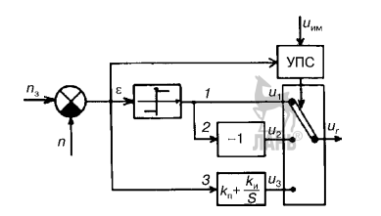

Рис. 8.6 Регулятор частоты вращения с переменой структурой:
Структуры: 1 — форсирующая; 2 — демпфирующая; 3 — завершающая; П — переключатель структур; УПС — устройство переключения структур; uим — нагрузка двигателя; u1–3 — выходные сигналы переключаемых структур; u — результирующий сигнал.
На рис. 8.6 представлена упрощенная схема регулятора частоты вращения с переменной структурой, а на рис. 8.7 показана возможность оптимизации переходного процесса отработки таким регулятором скачкообразного наброса нагрузки на двигатель. На вход в регулятор поступают заданная и действительная частоты вращения, а также сигнал Uим о нагрузке двигателя, например с измерителя мощности. УПС действует по информации об отклонении частоты и нагрузке двигателя.

Вопрос №3 Анализ параметров установившихся режимов регулирования частот вращения.
На рис. 8.7 показано относительное отклонение частоты вращения. Форсирующая структура релейная, и в зависимости от знака отклонения она оказывает на двигатель предельно возможные воздействия — максимально допустимую либо нулевую подачу топлива. Демпфирующая структура также релейная, но имеет противоположный знак, тем самым по принципу действия не уменьшает, а увеличивает отклонение частоты. Завершающая структура реализует обычный для двигателей линейный пропорционально интегральный алгоритм регулирования частоты, обеспечивая заданную устойчивость при апериодическом переходном процессе.
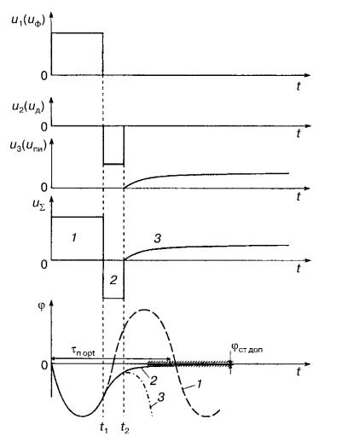

Рис. 8.7 Оптимизация переходного процесса отработки скачкообразного наброса нагрузки на двигатель сменой структур в регуляторе частоты:
При нулевых начальных условиях минимальная длительность переходного процесса в СПС не может быть меньше половины периода предельно достижимого по скорости колебательного процесса. Переменная структура может исключить развитие второго и последующих полупериодов и сделать результирующий переходный процесс апериодическим. Поэтому начало переходного процесса целесообразно отрабатывать с форсирующей неустойчивой структурой системы управления частотой вращения. В момент времени t, когда большая часть отклонения будет устранена с максимально возможной скоростью, форсирующая структура заменяется переключателем УПС на демпфирующую. Скорость устранения отклонения снижается, но если оставить эту структуру включенной, то процесс пойдет по кривой 2. Двигатель будет остановлен (при отработке сброса нагрузки — уйдет вразнос). Поэтому в момент времени t необходимо переключиться с демпфирующей структуры на третью, плавно завершающую переходный процесс (кривая 3). Таким образом, СПС может обеспечить апериодический переходный процесс, оптимальный по длительности (П opt — от момента наброса нагрузки до момента, когда отклонение снизится до ст. доп. — значения, допустимого в установившемся, упрощенно статическом режиме). Для этого демпфирование должно исключить или хотя бы уменьшить перерегулирование, подавив производную ошибки таким образом, чтобы и ошибка, и ее производная одновременно достигли значений, близких к допустимым для установившегося режима. Чем быстрее осуществляется демпфирование, тем дольше соответственно может действовать предшествующая форсирующая структура, иными словами — тем большая часть ошибки устраняется с предельно достижимой скоростью. Синтез оптимальных по быстродействию систем управления частотой вращения сводится к выбору вида и параметров переключаемых структур и определению моментов их переключения. Реализация временных алгоритмов переключения структуры в микроконтроллере не представляет принципиальных затруднений при наличии достаточно точной информации о возмущениях и возможных управляющих воздействиях. При нулевых начальных условиях и скачкообразных типовых возмущениях такие алгоритмы должны обеспечить оптимальный переходный процесс. В реальных же условиях эксплуатации необходима оптимизация переходных процессов, вызванных неконтролируемыми возмущениями или изменениями задания, а также совместным действием нескольких внешних воздействий. Здесь временны' е алгоритмы переключения не только не оптимальны, но могут даже ухудшить качество регулирования по сравнению с жесткими структурами. Поэтому для общего случая необходима комбинированная МПСУ частотой вращения с замкнутой схемой СПС, производящей переключения структуры системы управления частотой вращения непосредственно по управляемым параметрам двигателя: частоте вращения, нагрузке и их производным. Только такие параметрические алгоритмы переключения и рассматриваются далее.

Контрольные вопросы

1.Каким способом определяется частота вращения коленчатого вала двигателя.
2.Как регулируется частота вращения с переменной структурой.
3.Проанализировать параметры режимов регулирования частот вращения.

Лекция №10
Тема 5.10 Микропроцессорные системы управления опережением впрыскивания топлива и зажиганием.

План лекции
- Назначение и классификация микропроцессорных систем управления опережением впрыскивания топлива и зажиганием.
- Программно – поисковая адаптивная система регулирования опережения впрыска топлива.

Самостоятельное изучение
1. Программно - поисковая адаптивная система регулирования опережения впрыскивания топлива. (Л-1, с. 395-399).

Литература
1. Ю.А. Смирнов, А.В. Муханов Электронные и микропроцессорные системы управления автомобилей: Учебное пособие.- Издательство «Лань». Краснодар 2012 г.
2. В.А Набоких Эксплуатация и ремонт электрооборудования автомобилей и тракторов. М., Академия, 2010 г.

Вопрос №1 Назначение и классификация микропроцессорных систем управления опережением впрыскивания топлива и зажиганием.
В электронной топливной системе (ЭТС) с управляемыми ТНВД изменение опережения впрыскивания топлива выполняется аналогично дозированию исполнительными электромеханическими или электрогидравлическими преобразователями непрерывного действия. Такое управление практически не отличается от осуществляемого традиционными механическими системами. В импульсно управляемых ЭТС опережение впрыскивания на любом режиме работы двигателя устанавливается алгоритмически и индивидуально для каждого цилиндра. Для распределения электрических импульсов по форсункам или насос - форсункам в таких системах используют электрические датчики положения коленчатого вала (ДКВ). На рис. 8.9 представлена схема его установки, а на рис. 8.10 — временна' я диаграмма управления впрыскиванием топлива (на примере ЭТС с форсированным электромагнитом управляющего клапана). Достаточно одного общего датчика, а отметки положений вала должны быть индивидуальные — не менее одной для каждого цилиндра.
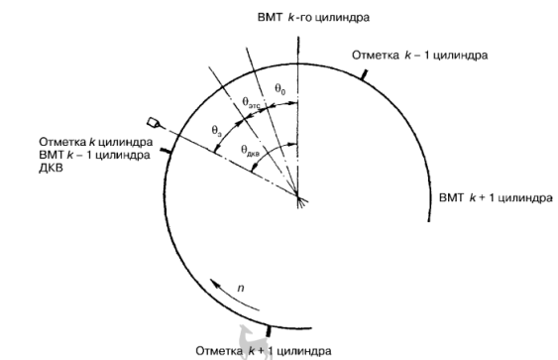

Рис. 8.9 Схема установки датчика коленчатого вала двигателя:
Для многоцилиндровых двигателей отметки могут быть общими у каждой группы синфазно работающих цилиндров. В четырехтактных двигателях отметки могут быть общими у цилиндров, работающих с одинаковыми фазами, но в разных оборотах коленчатого вала. Для различения оборотов при этом необходим дополнительный датчик, например положения распределительного вала. Положения отметок в моменты, соответствующие нахождению поршней в ВМТ, показаны на рис. 8.9 штрихами вне контура диска, на котором они выполнены. Зачастую вместо указанных немногочисленных отметок положения коленчатого вала на него устанавливают диск, имеющий несколько десятков зубцов, каждый из которых формирует в датчике электрический импульс. Чтобы установить начало отсчета угла поворота вала, выполняют пропуск в чередовании импульсов, удалив несколько зубцов на диске. Действительный угол поворота вала определяется в микроконтроллере подсчетом числа импульсов, поступивших с датчика после прохода датчика сектором диска без зубцов. При достижении заданного угла начинается формирование опережения впрыскивания. Впрочем, для работы распределителя по цилиндрам электрических управляющих импульсов в любом случае необходимо определить момент начала подготовки впрыскивания топлива в первый цилиндр. Регулятор опережения впрыскивания топлива функционирует, если датчик и отметки положений коленчатого вала расположены так, что момент прохода очередной отметкой датчика положения опережает момент желаемого начала подачи топлива в соответствующий цилиндр. Расположение датчика и отметок обычно ориентировано относительно ВМТ.Наиболее характерным примером комбинированной программно поисковой адаптации является адаптивная система регулирования опережения впрыскивания топлива. Выходной сигнал регулятора опережения впрыскивания топлива в топливных системах с электронным импульсным управлением определяет время задержки управляющего импульса. В общем случае оптимальное значение выходного сигнала регулятора опережения, соответствующее оптимальному углу опережения впрыскивания, зависит от:
1. частоты вращения двигателя;
2. давления наддува;
3. продолжительности давления;
4. формы характеристики впрыскивания.
Все эти параметры, кроме 1 го и 3 го, должны быть адаптивно управляемы. При программной адаптации они так же, как и опережение, регулируются в функции частоты вращения, выходного сигнала регулятора частоты и их производных. Поэтому их учет в алгоритме программно/адаптивного управления требуется только в тех переходных процессах двигателя, которые протекают быстрее, чем переходные процессы в других локальных МПСУ. Речь может идти, например, об учете в программе давления наддува.
Безусловно, для оптимизации процесса пуска также необходима адаптация
в функции теплового состояния двигателя. При наличии в системе управления датчиков таких параметров двигателя программная адаптация обеспечивает достижение необходимого быстродействия при удовлетворительной точности регулирования опережения. В схеме, представленной на рис. 8.11, программную адаптацию по частоте вращения, выходному сигналу регулятора частоты и их производным осуществляет программатор, входящий в структуру задатчика опережения. Ведущей является САРЧ, и в ее состав входит кроме представленных на рисунке элементов собственно двигатель.
Вопрос №2 Программно – поисковая адаптивная система регулирования опережения впрыска топлива.
На рис. 8.12 показан типичный вид зависимостей удельного расхода топлива q и u от опережения впрыскивания при постоянных режиме работы двигателя и других, кроме опережения впрыскивания, управляющих воздействиях. Координаты каждой из кривых переменны, но их минимальные значения в любом случае приходятся на одно и то же значение угла опережения, оптимальное по расходу топлива.

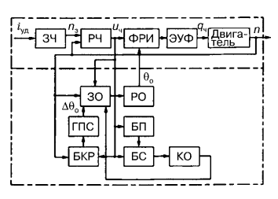
Рис. 8.11 Схема адаптивно поисковой МПСУ опережением впрыскивания топлива:
В соответствии с программой ЗО определяет опережение впрыскивания в переходных процессах и при выходе на установившийся режим. В системе автоматического регулирования частоты вращения (САРЧ): ЗЧ — задатчик частоты вращения; РЧ — регулятор частоты вращения; ФРИ — распределитель управляющих импульсов; ЭУФ — электроуправляемые форсунки; iуд — положение педали управления двигателем; Положим, что программа установила для некоторого установившегося режима опережение 0, nз — заданная частота вращения; n — действительная частота вращения; uч — выходной сигнал которому соответствует точка 0 на кривой выходных сигналов регулятора частоты; qч — цикловая подача топлива. После стабилизации режима работы двигателя, выявляемой блоком контроля режимов, в блок памяти заносится значение u, определяющего продолжительность впрыскивания при установленном значении опережения. После чего дается команда на поиск экстремума генератору поисковых сигналов: он изменяет задание опережения на фиксированную величину, допустим, в сторону уменьшения до 1, о — шаг поискового сигнала опережения впрыскивания, которому соответствует точка 1 на кривой выходных сигналов.В системе автоматического регулирования опережения впрыскивания (CAPO): ЗО — задатчик опережения; РО — регулятор опережения; ГПС — генератор поисковых сигналов; БП — блок памяти; БКР — блок контроля режимов; БС — блок сравнения; КО — корректор опережения впрыскивания; После стабилизации режима работы двигателя с новым опережением в блоке сравнения происходит сопоставление нового значения выходного сигнала регулятора частоты с предыдущим хранящимся в памяти. В рассматриваемом примере новое значение оказалось выше исходного, что свидетельствует об увеличении расхода топлива. Поэтому корректором опережения датчику дается команда отменить сделанный шаг поиска, а генератору поисковых сигналов — изменить направление нового шага, что выводит систему в точку 2. Поскольку при этом выходной сигнал регулятора становится меньше, следующий шаг поиска производится в том же направлении. Система оказывается в точке 3 с возросшим расходом топлива.
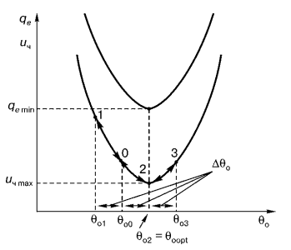
Рис. 8.12 Диаграмма поиска экстремума в адаптивной МПСУ опережением впрыскивания топлива:
о0–о3 — значения углов опережения впрыскивания топлива.
Блок сравнения устанавливает нерациональность этого шага, и система возвращается в точку 2, в которой, как выяснилось, опережение оптимально. Таким образом осуществляется поисковая адаптация, обеспечивающая минимум продолжительности впрыскивания и, соответственно, минимальный расход топлива. На рис. 8.13 представлен пример алгоритма матричного программного управления опережением впрыскивания. Переход с программного на поисковое адаптивное управление производит блок контроля режимов, программно реализуемый в микроконтроллере. Блок контроля режимов представляет собой один из программных блоков диспетчера режимов. Он определяет величины отклонений от среднего значения выходного сигнала регулятора частоты в нескольких последовательных циклах. При отсутствии отклонений за пределы, определяемые допустимой неравномерностью частоты вращения и чувствительностью системы к изменению опережения, вместо алгоритма программного управления начинает действовать алгоритм поискового управления. При любом отклонении выходного сигнала регулятора частоты за установленные пределы вступает в действие программный алгоритм.
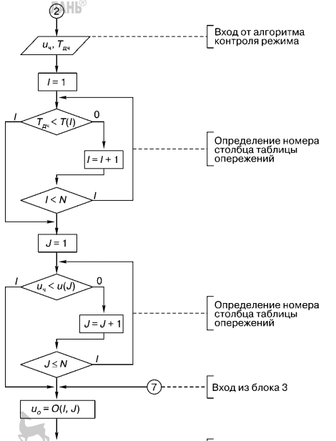
Рис. 8.13 Алгоритм матричного программного управления опережением впрыскивания в функции выходного сигнала регулятора частоты и действительного периода повторения циклов.
По завершении процесса поиска оптимального опережения, о чем свидетельствует, например, появление автоколебаний в поисковой системе вблизи экстремума, оптимальное значение выходного сигнала регулятора опережения фиксируется в памяти микроконтроллера. Управление опережением возвращается к программному алгоритму, скорректированному по результатам поиска. Аналитическая адаптация позволяет по этим результатам корректировать программы и для режимов, на которых поиск невозможен.

Контрольные вопросы

1.Какие элементы входят в систему микропроцессорной системы управления опережением впрыскивания топлива и зажиганием.
2.Как происходит регулирования опережения впрыска топлива по программно – поисковой адаптивной системе.

Лекция №11
Тема 5.11 Микропроцессорные системы управления газообменом.

План лекции
- Устройство и принцип действия регуляторов фаз газраспределения.
- Исполнительный механизм системы VVT-i (Toyota). Клапан OCV (Oil Control Valve) системы VVT-i.
- Система VVA (Variable Valve Actuation), фирма ФИАТ.

Самостоятельное изучение
1. Управление впускными, выпускными каналами и газораспределением. (Л-1, с. 401-402).

Литература
1. Ю.А. Смирнов, А.В. Муханов Электронные и микропроцессорные системы управления автомобилей: Учебное пособие.- Издательство «Лань». Краснодар 2012 г.
2. В.А Набоких Эксплуатация и ремонт электрооборудования автомобилей и тракторов. М., Академия, 2010 г.

Вопрос №1 Устройство и принцип действия регуляторов фаз газраспределения.
В серийные моторы даже недорогих моделей все чаще устанавливают регуляторы фаз газораспределения. Конструкторы еще на заре двигателестроения поняли, что с помощью механизма сдвига фаз можно заметно экономить топливо, обеспечив оптимальное наполнение цилиндра горючей смесью на любом режиме и при любой температуре. Кроме того, становится менее токсичными отработавшие газы, но самое главное - заметно улучшается характеристика крутящего момента на низких оборотах.
Системы по принципу изменения фаз делятся на два типа:
- системы с поворотом распределительного вала относительно своей оси (VV-I, VANOS,);
- системы управления ходом клапанов (Valvetronic, VVA).
Система VVT-i (Variable Valve Timing intelligent - изменения фаз газораспределения, разработчик фирма Toyota) позволяет плавно изменять фазы газораспределения в соответствии с условиями работы двигателя. Это достигается путем поворота распределительного вала впускных клапанов относительно вала выпускных в диапазоне 40-60° (по углу поворота коленчатого вала). В результате изменяется момент начала открытия впускных клапанов и величина времени "перекрытия" (то есть времени, когда выпускной клапан еще не закрыт, а впускной - уже открыт).

Вопрос №2 Исполнительный механизм системы VVT-i (Toyota). Клапан OCV (Oil Control Valve) системы VVT-i.
Исполнительный механизм VVT-i размещен в шкиве распределительного вала - корпус привода соединен со звездочкой или зубчатым шкивом, ротор - с распредвалом, рисунок 4.22.
Масло подводится с одной или другой стороны каждого из лепестков ротора, заставляя его и сам вал поворачиваться. Если двигатель заглушен, то устанавливается максимальный угол задержки (то есть угол, соответствующий наиболее позднему открытию и закрытию впускных клапанов). Чтобы сразу после запуска, когда давление в масляной магистрали еще недостаточно для эффективного управления VVT-i, не возникало ударов в механизме, ротор соединяется с корпусом стопорным штифтом (затем штифт отжимается давлением масла).
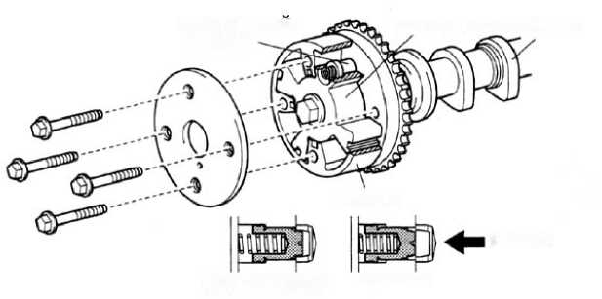

Рисунок 4.22- Исполнительный механизм системы VVT-i (Toyota)
Управление VVT-i осуществляется при помощи клапана VVT-i (OCV - Oil Control Valve), рисунок 4.23. По сигналу блока управления электромагнит через плунжер перемещает основной золотник, перепуская масло в том или ином направлении. Когда двигатель заглушен, золотник перемещается пружиной таким образом, чтобы установился максимальный угол задержки.
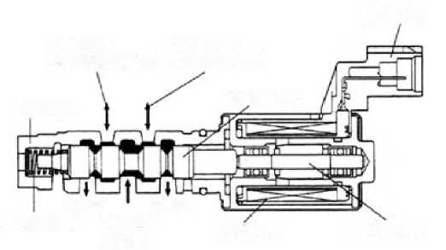

Рисунок 4.23 - Клапан OCV (Oil Control Valve) системы VVT-i
Для поворота распределительного вала масло под давлением при помощи золотника направляется к одной из сторон лепестков ротора, одновременно открывается на слив полость с другой стороны лепестка. После того, как блок управления определяет, что распредвал занял требуемое положение, оба канала к шкиву перекрываются и он удерживается в фиксированном положении.
Сегодня на двигателях с регулируемыми фазами внутри ведущей звездочки на кулачковом валу размещают своеобразный гидромотор с почти плоским ротором. Масло, попадая в камеры этого мотора через электромагнитные клапаны, поворачивает ротор на тот или иной угол, сдвигая связанный с ним кулачковый вал. Такой механизм, как правило, называют VaneCAM. Механизм удобен еще и тем, что представляет собой функционально законченный узел, который можно изготовить отдельно на специализированном предприятии. Монтаж на двигатель требует минимальных доработок. Разумеется, необходимы управляющая гидравлика и электроника. Данную систему применяют различные фирмы, в том числе БМВ, РЕНО.
Вопрос №3 Система VVA (Variable Valve Actuation), фирма ФИАТ.
Фирма ФИАТ разработало систему VVA (Variable Valve Actuation) - варьируемое управление клапанами. Речь идет об индивидуальном управлении процессом открытия и закрытия впускных клапанов, что позволяет оптимально дозировать поступающий в каждый цилиндр воздух.
Здесь еще остался старый знакомый - кулачковый вал, но он уже не контактирует непосредственно со стержнями клапанов. Между кулачком и клапаном расположена заполненная маслом камера (рисунок 4.24).

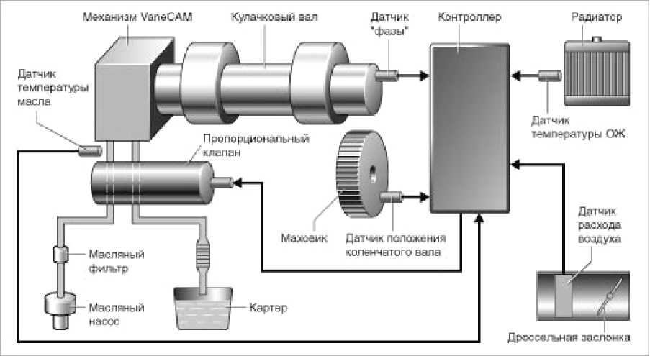
Рисунок 4.24 - Система VVA (Variable Valve Actuation), фирма ФИАТ

Контрольные вопросы

1.Назвать элементы, входящие в микропроцессорную систему управления газообменом.
2.Как осуществляется процесс наддува.
3.Как реализовано управление в системе газораспределения.

Лекция №12
Тема 5.12 Микропроцессорные системы управления цилиндрами и мощностью двигателя.

План лекции
- МПСУ числом работающих цилиндров.
- МПСУ распределением нагрузки между цилиндрами.
- МПСУ мощностью двигателя и ограничения подачи топлива.

Самостоятельное изучение
1. Микропроцессорная система управления распределением нагрузки между цилиндрами. (Л-1, с. 406-409).

Литература
1. Ю.А. Смирнов, А.В. Муханов Электронные и микропроцессорные системы управления автомобилей: Учебное пособие.- Издательство «Лань». Краснодар 2012 г.
2. В.А Набоких Эксплуатация и ремонт электрооборудования автомобилей и тракторов. М., Академия, 2010 г.

Вопрос №1 МПСУ числом работающих цилиндров.
Одним из недостатков существующих двигателей является невозможность изменять форму камеры сгорания и ее параметры при изменении режимов работы двигателя. Камеры сгорания выбирают на основании условий оптимизации рабочего процесса при работе на наиболее важных режимах работы двигателя. Поэтому на холостом ходу и малых нагрузках достижение оптимальности рабочих процессов практически исключено. В двигателях с искровым зажиганием и внешним смесеобразованием уменьшение нагрузки принципиально ведет к снижению топливной экономичности. Это связано не только со снижением механического КПД двигателя, но и с ростом потерь при дросселировании заряда на впуске и со снижением индикаторного КПД в результате ухудшения процесса сгорания. Одна из действенных мер преодоления указанных недостатков — отключение части цилиндров на этих режимах. В предельном (наиболее эффективном варианте) отключается подача топлива и воздуха. Для сохранения температур деталей цилиндропоршневой группы целесообразно чередовать отключение цилиндров. На практике приходится периодически отключать несколько последовательных циклов в чередуемых цилиндрах. Нагрузка оставшихся цилиндров увеличивается, и процессы в них приближаются к оптимальным. Отключение цилиндров, изредка применяемое в гидромеханических системах управления, не всегда выполняется в полной мере автоматически. Гидромеханические исполнительные механизмы индивидуального управления работой каждого цилиндра конструктивно сложны и ненадежны. Электронные системы топливоподачи и газообмена существенно расширяют возможности регулирования числа работающих цилиндров. Экспериментальные исследования двигателей позволяют установить оптимальное с точки зрения принятого критерия качества функционирования двигателя число работающих цилиндров на каждом режиме. Поэтому программное управление числом работающих цилиндров в функции частоты вращения и нагрузки двигателя достаточно эффективно. При наличии датчика нагрузки (или крутящего момента) реализация программного регулирования числа работающих цилиндров не представляет трудностей. Однако регулирование числа работающих цилиндров замкнутыми МПСУ более эффективно. Здесь регулируемым параметром является выходной сигнал регулятора частоты вращения двигателя. Он определяет величину цикловой подачи топлива в работающие (не отключенные) цилиндры. Задача системы — стабилизация подачи топлива путем изменения числа работающих цилиндров. На рис. 8.17 представлена схема МПСУ дизеля, включающая в качестве основной (ведущей) части САРЧ и систему автоматического регулирования числа работающих цилиндров (САРЧЦ). Вместо электроуправляемых форсунок могут быть также использованы насосы высокого давления или насос/форсунки. ЗР на основании информации о положении педали управления двигателем, положении механизма сцепления, включенной передаче, нагрузке на двигатель, давлении наддува, температуре, частоте вращения двигателя, а также о выходном сигнале регулятора частоты вращения вырабатывает задания локальным МПСУ, включая САРЧ и САРЧЦ. На рис. 8.18 представлена пояснительная диаграмма регулирования числа работающих цилиндров. В нижней ее части показаны зависимости расхода топлива двигателем от нагрузки для разных значений числа работающих цилиндров; в средней — зависимость выходного сигнала регулятора частоты от нагрузки; в верхней — установленное регулятором число работающих цилиндров. Задатчик числа работающих цилиндров вырабатывает два значения выходного сигнала регулятора частоты uвых и uвкл, при которых должны производиться выключение и включение цилиндров. Интервал от uвых до uвкл выбран на основании необходимости подачи такого количества топлива, которое обеспечило бы в работающих цилиндрах рабочий процесс, достаточно близкий к оптимальному по расходу топлива.
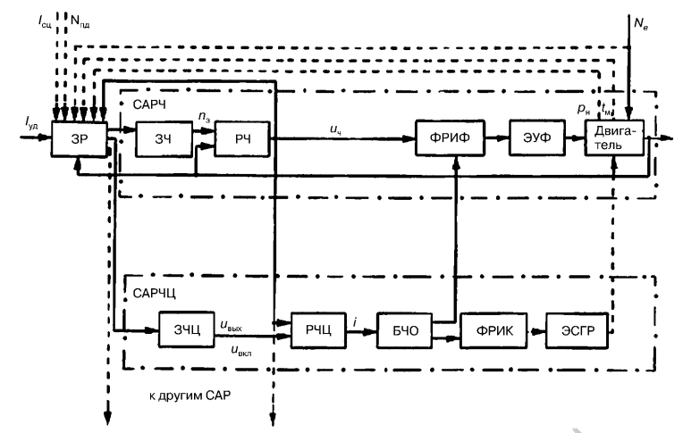
Рис. 8.17 МПСУ числом работающих цилиндров:
ЗР — задатчик режима работы двигателя. САРЧ: ЗЧ — задатчик частоты вращения; РЧ — регулятор частоты вращения; ФРИФ — формирователь/распределитель командных импульсов форсунок; ЭУФ — электроуправляемые форсунки. САРЧЦ: ЗЧЦ — задатчик числа работающих цилиндров; РЧЦ — регулятор числа работающих цилиндров; БЧО — блок чередования отключения цилиндров; ФРИК — формирователь/распределитель командных импульсов клапанов газораспределения; ЭСГР — электронная система газораспределения. Iуд — положение педали управления двигателем; Iсц — положение механизма сцепления; Nпд — номер включенной передачи; Nе — нагрузка на двигатель;р н — давление наддува; tм — температура масла; uвых — уставка выключения цилиндра; uвкл — уставка включения цилиндра; i — число работающих цилиндров. Установки (заданные значения сигналов, при достижении которых необходимы переключения числа цилиндров) uвых и uвкл подаются на вход регулятора числа работающих цилиндров, где с ними сравнивается текущее значение сигнала u . Если при работе всех цилиндров нагрузка двигателя снижается до уровня, обозначенного 1, uч становится равным uвых и регулятор числа работающих цилиндров подает команду на отключение одного из цилиндров. Эта команда через блок чередования отключений поступает на формирователи/распределители управляющих импульсов форсунок и управляющих импульсов клапанов газораспределения, в результате в выбранный цилиндр не производится подача топлива и воздуха. Тогда работа двигателя переводится с характеристики i = n на характеристику i = n – 1, и необходимая мощность двигателя обеспечивается с меньшим расходом топлива. При дальнейшем снижении нагрузки до уровня 2 текущее значение сигнала вновь становится равным и регулятор числа работающих цилиндров подает команду на отключение еще одного цилиндра. Двигатель начинает работать по характеристикам i = n – 2 c еще меньшим расходом топлива. При большем снижении нагрузки аналогично производятся переходы на режимы i = n – 3, i = n – 4 и т. п.МПСУ равномерности распределения нагрузки работающих цилиндров или отклонений нагрузки работающих цилиндров от среднего значения лучше использовать во всем диапазоне режимов работы двигателя как в сочетании с системой управления числом работающих цилиндров, так и без нее.

Вопрос №2 МПСУ распределением нагрузки между цилиндрами.
Распределение нагрузки по цилиндрам конкретного образца двигателя в различных условиях работы имеет случайный характер. Поэтому регулирование распределения нагрузки по жестким, однократно установленным программам не гарантирует достижение желаемого эффекта. Предпочтительнее непрерывное или периодическое определение неравномерности нагрузок цилиндров непосредственно на каждом конкретном работающем двигателе. Более целесообразны системы, использующие метод принудительного периодического кратковременного отключения цилиндров путем прекращения подачи топлива, а при возможности — и воздуха. Доля нагрузки, которую нес отключенный цилиндр, может быть оценена последовавшим в результате действия регулятора частоты вращения максимальным или установившимся отклонением этой частоты. Доля нагрузки отключенного цилиндра может быть оценена по максимальному отклонению частоты в переходном процессе, вызванному отключением конкретного цилиндра. При этом необходимы высокая точность определения максимального отклонения, а также специальная методика исключения систематических и случайных помех. Более удобен для реализации способ оценки доли нагрузки отключенного цилиндра по изменению выходного сигнала регулятора частоты из1за отключения подачи топлива в этот цилиндр. Эксперимент по определению равномерности нагрузки наиболее удобно вести в установившихся режимах. Для этого в составе МПСУ распределением нагрузки между цилиндрами, представленной на рис. 8.19, также необходим блок контроля режимов БКР, оценивающий постоянство частоты или выходного сигнала регулятора частоты за заданное число циклов работы двигателя. По сигналу блока контроля режимов, формируемому при постоянстве выходного сигнала регулятора частоты, значение выходного сигнала фиксируется в БП1. Блок отключения цилиндров через формирователь распределитель поочередно выключает подачу топлива форсунками. Установившееся после отключения очередного цилиндра значение выходного сигнала регулятора частоты сравнивается в БС с исходным, зафиксированным в БП. Выявленная величина изменения выходного сигнала фиксируется в БП и суммируется с изменениями, выявленными при отключении других цилиндров. По окончании цикла отключений цилиндров двигателя итоговое значение из сумматора делится на число работающих в заданном режиме цилиндров. В результате определяется среднее по всем проверенным цилиндрам значение изменений выходного сигнала регулятора частоты.
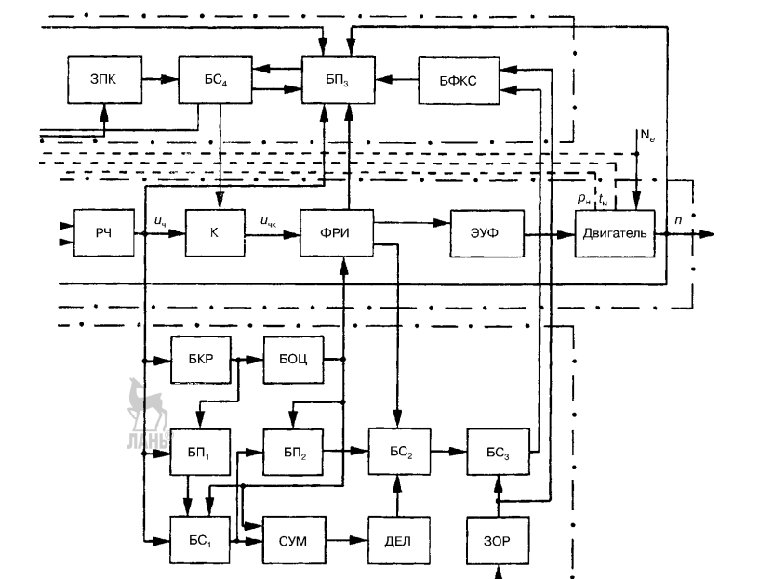
Рис. 8.19 МПСУ распределением нагрузки между работающими цилиндрами двигателя: К — корректор выходных сигналов; ФРИ — формирователь распределения нагрузки между работающими цилиндрами двигателя; СИОН — система измерения отклонений нагрузок цилиндров от среднего значения: БКР — блок контроля режимов; БОЦ — блок отключения цилиндров; СУМ — блок суммирования; ДЕЛ — блок деления; ЗОР — задатчик оптимального по сочетанию равномерности распределения нагрузок и запаса устойчивости к автоколебаниям предела отклонения нагрузок; БП1–3 — блоки памяти; БС1–4 — блоки сравнения; ЗПК — задатчик предельно допусти, мых уровней коррекции; БФКС — блок формирования корректирующих сигналов; Ne — нагрузка на двигатель; рн — давление наддува; tм — температура масла; uч — выходной сигнал регулятора частоты; uчк — выходной сигнал регулятора частоты с коррекцией подач.
В БС определяются для каждого цилиндра отклонения изменения выходного сигнала регулятора частоты, зафиксированного в БП2 от среднего значения. Каждое из отклонений в БС сравнивается с заданным допустимым отклонением, соответствующим оптимальной для конкретного режима работы двигателя неравномерности нагрузки цилиндров. Для цилиндров, отклонение у которых больше заданного, блок, формирователь создает шаг корректирующего воздействия, который для исключения автоколебаний должен быть менее заданного допустимого отклонения. Шаг корректирующего воздействия для каждого цилиндра в БП3 суммируется с накопленными, ранее корректирующими воздействиями для конкретного режима работы двигателя, определяемыми текущими значения, ми частоты вращения и выходного сигнала регулятора частоты. Суммарное значение корректирующего воздействия по конкретному цилиндру сравнивается в БС с предельно допустимым уровнем коррекции, поступающим из ЗПК. Если по некоторому цилиндру окажется, что суммарная коррекция превосходит допустимый предел, корректирующее воздействие по этому цилиндру ограничивается предельно допустимым значением, а информация поступает в систему контроля и диагностирования двигателя. Она используется как свидетельство нарушений в цилиндре, выходящих за пределы возможной автоматической коррекции и требующих оценки исправности деталей конкретного цилиндра. Процедура поиска и коррекции нагрузки цилиндров представляет собой и активное диагностирование, выполняемое без применения специальных диагностических датчиков. Допустимое же значение коррекции поступает в корректор выходных сигналов регулятора частоты, где в цикле формирования подачи в конкретный цилиндр суммируется с выходным сигналом регулятора частоты. Введение корректирующих поправок к выходному сигналу регулятора частоты по выявленной излишней неравномерности нагрузки цилиндров представляет собой шаговую итерационную процедуру в системе коррекции с контролем неравномерности после каждого цикла оценки неравномерности и коррекции. В каждом цикле корректирующие сигналы по каждому цилиндру суммируются. Процесс коррекции заканчивается после достижения оптимальной равномерности распределения нагрузок. Такая МПСУ распределением нагрузки цилиндров представляет собой поисковую адаптивную систему. Окончательные значения корректирующих сигналов для каждого цилиндра в исследованном режиме, накопленные в БП3, обеспечивают программное адаптивное регулирование равномерности распределения (отклонений) нагрузки в паузах между циклами регулирования равномерности распределения нагрузки и в переходных процессах. Главная особенность описанных вариантов МПСУ числом работающих цилиндров и МПСУ равномерностью распределения нагрузки — использование алгоритмов, не требующих введения в систему дополнительных устройств, кроме используемых в САРЧ. Поставленные цели достигаются только алгоритмическими средствами на основе имеющейся в САРЧ рабочей информации. В двигателях с искровым зажиганием анализ равномерности работы цилиндров применяется в основном с целью диагностирования состояния систем топливоподачи, газообмена и цилиндропоршневых групп. В бензиновых двигателях, где применяются гомогенные топливовоздушные смеси для регулирования мощности, в основном используют изменение количества рабочей смеси. Для этого водитель с помощью педали, механически связанной с дроссельной заслонкой, меняет ее положение, воздействуя тем самым на плотность и массу смеси, поступающей в цилиндры. Для автоматизации управления мощностью с помощью МПСУ механическая связь педали с дроссельной заслонкой разрывается. На педали устанавливается датчик углового положения педали, определяющий угол открытия заслонки. Дроссельная заслонка управляется электрическим или электропневматическим приводом. При электронном управлении заслонкой возможно и автоматическое поддержание мощности двигателя для сохранения заданной частоты вращения двигателя или скорости движения автомобиля. С этой целью на педали водителя устанавливается задатчик частоты вращения двигателя (или скорости движения автомобиля), а в микроконтроллер вводится сигнал обратной связи о частоте вращения двигателя или скорости движения автомобиля. Схема такого управления приведена на том же рисунке. В бензиновых двигателях с непосредственным впрыскиванием топлива в цилиндр есть возможность организовать направленное расслоение заряда, что обеспечивает сжигание бедных смесей. Однако в этих двигателях при полной нагрузке, а иногда и на некоторых других режимах приходится переходить к сжиганию гомогенной смеси. Поэтому не удается во всех рабочих режимах использовать одинаковый метод управления мощностью. При работе на гомогенной смеси для управления мощностью применяется количественный метод, а при сжигании расслоенных зарядов изменяется величина цикловой подачи топлива одновременно с изменением расслоения заряда. На некоторых режимах приходится одновременно менять и количество поступающей смеси, и ее состав. В дизелях изменение мощности двигателя при постоянной частоте вращения вала достигается изменением цикловой подачи топлива регулятором частоты вращения. В МПСУ создаются возможности автоматического регулирования собственно мощности, наиболее просто реализуется так называемый двигатель постоянной мощности. Для этого МПСУ изменяет задание регулятору частоты вращения соответственно вычисляемому в ней крутящему моменту. Несравненно более широкие возможности управления мощностью имеются в МПСУ дизель - генераторов автомобилей с электрическими передачами. В ней действуют локальные системы регулирования частоты вращения и мощности дизель - генератора. Мощность (нагрузка двигателя) регулируется изменением возбуждения генератора. В переходных процессах регуляторам частоты и нагрузки выдаются согласованные программы изменения заданий. В частности, полностью алгоритмическими средствами достижим оптимальный по длительности и расходу топлива процесс разгона и нагружения. В установившихся режимах каждому заданному значению мощности поисковой адаптацией выбирается оптимальная по расходу топлива частота вращения.
В общем случае цель ограничений — исключение режимов
с механическими и термическими перегрузками двигателя;
с заведомо излишней подачей топлива;
с недопустимыми:
– выбросами в атмосферу;
– уровнями шума;
– вибрацией.
В алгоритмах управления (желательно во всех) должны учитываться ограничения как на управляемые параметры, так и на управляющие воздействия двигателя. В двигателях с обычными механическими системами действует один, максимум два ограничивающих параметра, притом с большим запасом по величине ограничения. В МПСУ количество ограничивающих параметров может быть увеличено до любого необходимого уровня. Показанные на рисунке кривые ограничивают величину крутящего момента по различным техническим (прочность, износы), экономическим, экологическим и другим параметрам. Ограничения осуществляются по минимальным ординатам совокупности кривых, результирующая кривая ограничений отмечена штриховкой. Набор кривых (ограничивающих параметров), которые надо принимать во внимание, различен при разных условиях работы двигателя. Набор учитываемых ограничений изменяется автоматически в МПСУ по контролируемым воздействиям или водителем в зависимости от условий эксплуатации (центр города, загородное шоссе или аварийная ситуация).

Вопрос №3 МПСУ мощностью двигателя и ограничения подачи топлива.
В итоге ограничения реализуются в виде максимально допустимой цикловой подачи топлива. При раздельном управлении параметрами впрыскивания топлива оно распадается на согласованные ограничения продолжительности, давления и формы характеристики впрыскивания. При применении МПСУ в каждом конкретном случае эти ограничения минимальны по величине и регулируются с большой точностью. Для программного адаптивного управления ограничениями необходима информация о значительно большем числе параметров и условиях работы двигателя, что трудно осуществимо. Поэтому более целесообразна поисковая адаптация в управлении ограничением подачи топлива. Она выполнима на установившихся режимах, например, путем шагового прибавления подачи топлива в один из цилиндров и оценкой величины уменьшения выходного сигнала регулятора частоты вращения двигателя, вызванного каждым пробным шагом и снижающим подачу топлива в остальные цилиндры для поддержания заданной частоты вращения. При достаточно больших подачах в результате снижения воздушнотопливного отношения эффективность сгорания очередных прибавок подач топлива в выбранный цилиндр будет снижаться и соответственно уменьшатся необходимые изменения в выходном сигнале регулятора. Снижение реакции регулятора до некоторого заданного минимального уровня будет свидетельствовать о том, что при имеющемся давлении наддувочного воздуха подача топлива в выбранный для поискового эксперимента цилиндр достигла предела по эффективности сгорания. Суммарное значение сигнала, определяющее подачу топлива в опытный цилиндр, и представляет собой ограничение выходного сигнала регулятора частоты по качеству сгорания топлива для конкретных параметров двигателя и условий его работы. Адаптация при управлении ограничениями осуществима не только программными и поисковыми системами, возможна аналитическая адаптация, например в системах с моделью. По полученным результатам поисковой адаптации аналитическим путем могут быть скорректированы ограничения подачи топлива и для других параметров, а также условий работы двигателя. Не исключено и сочетание программной, поисковой и аналитической адаптаций.
Все установленные поправки реализуются в программной адаптации. В результате повышения точности управления ограничениями подачи топлива в процессах разгона и повышения нагрузки на двигатель может быть реализован больший крутящий момент без опасности выхода за допустимые значения основных управляемых параметров двигателя и при сохранении его надежности. Соответственно снижается необходимый запас мощности по погрешностям ограничения подачи топлива.
Контрольные вопросы

1.Устройство МПСУ двигателя по числу работающих цилиндров.
2.Принцип действия МПСУ двигателя по распределению нагрузки между цилиндрами.
3.Характеристика МПСУ двигателя по мощности двигателя и ограничению подачи топлива.

Лекция №13
Тема 5.13 Режим самодиагностики контроллера МИКАС 5.4.

План лекции
- Условия проведения процесса диагностики контроллеров. Перечень неисправностей.
- Устройство и принцип действия контроллера МИКАС 5.4.

Самостоятельное изучение
1. Характер возникновения и считывания кодов ошибок системы самодиагностики. (Л-1, с. 426-430).

Литература
1. Ю.А. Смирнов, А.В. Муханов Электронные и микропроцессорные системы управления автомобилей: Учебное пособие.- Издательство «Лань». Краснодар 2012 г.
2. В.А Набоких Эксплуатация и ремонт электрооборудования автомобилей и тракторов. М., Академия, 2010 г.

Вопрос №1 Условия проведения процесса диагностики контроллеров. Перечень неисправностей.
Диагностика неисправностей в электронных системах управления автомобиля проводится обычно в такой последовательности.
Подтверждение факта наличия неисправности.
Требуется убедиться, что неисправность реально существует. Если водитель неверно интерпретирует нормальные реакции автомобиля в каких-то обстоятельствах, ему следует это объяснить. Полезным источником информации является сам водитель (владелец) у которого надо уточнить условия возникновения неисправности:
- какова была забортная температура;
- прогрет ли двигатель;
- проявляется ли неисправность при трогании с места, ускорении или при постоянной скорости движения;
- какие предупреждающие индикаторы на панели приборов при этом включаются;
- какие и когда выполнялись на автомобиле сервисные или ремонтные работы;
- пользовался ли автомобилем кто-либо другой.
Внешний осмотр и проверка узлов, блоков и систем автомобиля.
Проведение осмотра и предварительной проверки при диагностике необходимо. По оценкам экспертов, 10-30% неисправностей на автомобиле выявляются таким путем. До проведения диагностики неисправностей в системе управления двигателем важно устранить очевидные неисправности, такие как:
- утечка топлива, масла, охлаждающей жидкости;
- трещины или неподключения вакуумных шлангов;
- коррозия контактов аккумуляторной батареи;
- нарушение электрических соединений в контактных разъемах;
- необычные звуки, запахи, дым;
- засорение воздушного фильтра и воздуховода (при длительном простое автомобиля зверьки могут делать там гнезда или запасы корма).
Необходимо также провести предварительную проверку всех функциональных устройств. На этом этапе следует определить, что исправно и что неисправно, для чего поочередно включаются и выключаются все подсистемы.
При этом следует обратить внимание на признаки предыдущих ремонтов – всегда есть риск, что при ремонте что-то забыли подключить или неправильно соединили.
Проверка технического состояния подсистем.
Проверка уровня и качества моторного масла.
1. Уровень масла должен быть в пределах нормы.
2. Если масло на щупе вспыхивает или горит, то в масле присутствует бензин и его пары через систему вентиляции картера излишне обогащают топливовоздушную смесь (ТВ-смесь).
3. Если на разогретой поверхности (например, на выпускном коллекторе) масло кипит или пузырится, в нем содержится влага.
4. Разотрите каплю масла в пальцах, убедитесь, что в нем нет абразивных частиц.
Уровень охлаждающей жидкости и ее качество.
Правильное функционирование системы охлаждения двигателя очень важно для его нормальной работы. При перегреве неизбежно возникают проблемы;
1. Уровень охлаждающей жидкости должен быть в пределах нормы. Проверяется он при холодном двигателе. В рабочем режиме при попытке снять крышку радиатора горячая (температура выше 100 °С) охлаждающая жидкость под давлением выплескивается наружу и может причинить ожоги.
2. Перед зимней эксплуатацией с помощью гидрометра определяются точки кипения и замерзания охлаждающей жидкости, т. е. правильность концентрации антифриза.
3. При работе под давлением неисправная система охлаждения двигателя дает утечку охладителя. В местах протечек обычно видны потеки: серо-белые, ржавые, зеленоватые от антифриза.
4. Если в радиаторе оказываются холодные секции, значят, они засорены.
5. Проверяется работа реле вентилятора, двигателя электро-вентилятора; натяжение приводного ремня водяного насоса.
Тест с листом бумаги.
Возьмите лист бумаги размером 7,5х2,5 см (например, долларовую купюру, как советуют на автосервисах США) и поднесите к выхлопной трубе автомобиля с прогретым двигателем на холостых оборотах на расстояние примерно 2,5
см (рис. 1). Бумага должна равномерно отталкиваться от трубы потоком выхлопных газов. Если листок иногда движется обратно к трубе, вероятные причины следующие:
- прогар клапанов в одном иди нескольких цилиндрах;
- пропуски воспламенения из-за обедненной смеси, что бывает при холодном двигателе;
- негерметичность выпускной системы.
Уровень топлива в баке.
Убедитесь, что бак заполнен бензином не менее чем на четверть, в противном случае грязь и вода со дна могут быть закачаны в топливную систему.
Напряжение аккумуляторной батареи.
Напряжение должно быть не менее 12,4 В и в пределах 13,5–15,0 В при работе генератора. Понижение напряжения на аккумуляторной батарее вызывает:
- увеличение расхода топлива, т. к. ЭБУ двигателя компенсирует снижение напряжения питания увеличением продолжительности открытого состояния форсунок;
- увеличение оборотов холостого хода. ЭБУ, таким образом ускоряет заряд аккумулятора.
Исправность электроискрового зажигания.
Исправность системы зажигания проверяют с помощью высоковольтного разрядника (тестера зажигания), который подключают к высоковольтному проводу на свече и при этом прокручивают двигатель. Проверка искрообразования на стандартной свече при атмосферном давлении не показательна. В цилиндре двигателя искровой пробой на свече происходит под давлением, что при атмосферном давлении в тестере имитируется увеличением длины искрового промежутка до 19 мм. Для пробоя система зажигания должна выдать напряжение 25-30 кВ.
Тест определения баланса мощности.
Предварительно проверяется давление топлива в системе топливоподачи. Затем отключением свечного провода поочередно в двигателе выключают по одному цилиндру. Если при выключении цилиндра обороты двигателя изменились на меньшую величину, чем для остальных, то в данном цилиндре имеется неисправность.
Тестирование производится на холостом ходу, при этом нужно отключить систему стабилизации оборотов холостого хода. Для этого используются указания из технической документации производителя.
Для предотвращения пробоя вторичной обмотки катушки зажигания отсоединенный высоковольтный провод со свечи зажигания должен быть заземлен.
Некоторые полезные замечания.
Целесообразно сразу заменить детали подлежащие периодической замене при эксплуатации: свечи, воздушный и масляный фильтры, крышку распределителя и бегунок (если имеются). Опыт показывает, что нередко причинами неисправностей, иногда непостоянных, бывают частично засорившийся фильтр или треснувшая свеча. Например, причиной остановки двигателя сразу после запуска может являться засорение выпускной системы. На обнаружение этого факта тратятся часы. Чтобы быстро проверить версию о засорении системы отвода выхлопных газов, следует снять датчик кислорода, тогда через его отверстие в стенке выпускного коллектора будут проходить выхлопные газы.
Следует помнить, что за сложной бортовой электроникой не всегда видны простейшие неполадки в реальном автомобиле. Ниже приведен пример такому факту. Владелец современного автомобиля с впрыском топлива жалуется на появление пропусков и остановку двигателя при скорости движения выше 70 км/час. В автосервисе на поиск неисправностей потратили немало времени: заменили ротор и крышку распределителя, свечи, высоковольтные провода, воздушный и топливный фильтры, модуль зажигания. Каждая из замен немного улучшала работу двигателя, но в целом ситуация не изменялась. Проверили работу системы зажигания и подачи топлива во время езды, но ничего не обнаружили.
После ездовых испытаний загорелся индикатор низкого уровня топлива в баке и техник долил 20 литров бензина в бак. Двигатель заработал лучше, а затем и совершенно нормально.
Выяснилось, что владелец всегда держал бак почти пустым, заливая топлива на небольшую сумму. Топливо на дне бака было перемешано с грязью и конденсатом и имело низкое качество.
Бак очистили, полностью заправили, автомобиль вернули владельцу, очень довольному, что наконец-то он нашел специалистов, которые смогли исправить его автомобиль.
Работа с сервисной документацией.
Считывание диагностических кодов.
По оценкам производителей, до 30% случаев неисправностей автомобилей обнаруживается и исправляется на основе информации в виде указаний, предположений, диагностических карт в руководствах по техническому обслуживанию и ремонту. Перед использованием документации следует точно знать:
- модель, год выпуска, тип двигателя и трансмиссии, постоянная или непостоянная это неисправность.
В памяти компьютера ЭБУ (в регистраторе неисправностей) сохраняются как коды постоянных (текущих) неисправностей, так и тех, которые были обнаружены ЭБУ, но в данный момент не проявляются – это непостоянные (однократные, исторические) коды. Коды и постоянных и непостоянных неисправностей, которые по сути дела являются диагностическими кодами, называются кодами ошибок или кодами неисправностей. Но строго говоря, это не одно и тоже. Если при возникновении какой-либо неисправности (постоянной или непостоянной) в регистратор неисправности записывается строго однозначный код, то такой диагностический код может быть назван “кодом неисправности”. Такой код возникает под прямым непосредственным воздействием конкретной неисправности и присущий только ей. Но некоторые неисправности воздействуют на Систему самодиагностики не прямо, а опосредованно, через изменения параметров в ЭБУ. Такие неисправности не имеют своего прямого кода для фиксации в регистраторе, но как и любые другие неисправности, вызывают нарушение штатного (стандартного) режима работы контролируемой системы. Как следствие в регистратор неисправностей, записывается код сбоя в системе, который и называется “кодом ошибки”. Как правило, код ошибки указывает на несколько возможных неисправностей и в разных подсистемах (или устройствах) управления.
В современных электронных системах автоматического управления причинно-следственные связи между непостоянными неисправностями и диагностическими кодами не всегда однозначны, и поэтому, коды фиксируемые в ЭБУ на непродолжительное время полно соответствуют кодам ошибок. Однако, следует отметить, что общепринятой (стандартной) терминологии для обозначения типов диагностических кодов пока не разработано.
Просмотр параметров с помощью сканера.
Сканер – это миниатюрный переносной прибор, обычно с дисплеем на жидких кристаллах.
Все автомобили General Motors и Chrysler с 1981 г. позволяют просматривать параметры режима двигателя с помощью сканера, подключенного к диагностическому разъему.
Параметров много, и просматривать их все подряд бессмысленно, сообщения типа “это значение .неверно” сканер все равно не выдаст. Нужно или следовать какому-то плану, например диагностической карте, или просмотреть наиболее информативные о работе двигателя параметры:
- убедиться, что для холодного двигателя температура охлаждающей жидкости и воздуха во впускном коллекторе одинаковая
- клапан регулятора оборотов холостого хода должен быть открыт на допустимое число шагов (или %);
- сигнал с датчика кислорода должен опускаться ниже уровня 200 мВ, подниматься выше 700 мВ, фронты непологие, частота не менее 4 Гц.
Локализация неисправности на уровне подсистемы или цилиндра.
Это наиболее трудоемкая часть диагностирования, т. к. необходимо выполнить следующие процедуры:
- разобраться с диагностическими картами и технической документацией;
- применить рекомендованную аппаратуру и методику диагностики;
- просмотреть изменение коэффициентов коррекции подачи топлива, сделанные ЭБУ при разных режимах работы двигателя;
- произвести анализ состава выхлопных газов;
- произвести тест баланса мощности по цилиндрам.

Вопрос №2 Устройство и принцип действия контроллера МИКАС 5.4.
Электронный блок управления МИКАС 5.4 209.3763.004 обрабатывает данные, полученные от датчиков системы, и управляет двумя катушками зажигания, подавая на них импульсы низкого напряжения. Искрообразование происходит одновременно в двух цилиндрах: 1-м и 4-м или во 2-м и 3-м. Помимо этого блок управления МИКАС 5.4 получает сигналы от датчиков:
- Положения коленчатого вала (синхронизации).
- Температуры охлаждающей жидкости.
- Детонации.
- Абсолютного давления.
На основе этого блок управления МИКАС 5.4 209.3763.004 корректирует угол опережения зажигания, что позволяет получить оптимальные показатели: мощностные, экономичные и токсичности. В микропроцессорной системе зажигания с блоком МИКАС 5.4 на ГАЗель с двигателем ЗМЗ-4061 И ЗМЗ-4063 нет механических подвижных деталей, поэтому в процессе эксплуатации она не требует регулировок и технического обслуживания.
При включении зажигания на панели приборов загорается сигнальная лампа. В это время микропроцессор работает в режиме самодиагностики.
По окончании этого режима сигнальная лампа гаснет, если не обнаружены неисправности. Или продолжает гореть, если обнаружена неисправность. Если сигнальная лампа погасла, это означает, что система исправна и готова к работе. При проворачивании коленчатого вала двигателя стартером блок управления МИКАС 5.4 209.3763.004 по сигналам датчика положения выдает импульсы электрического тока в катушки зажигания для работы свечей в соответствии с порядком работы цилиндров двигателя 1-3-4-2.
Для определения оптимального угла опережения зажигания блок МИКАС 5.4 209.3763.004 использует данные от всех датчиков и данные заложенные в его памяти. Блок непрерывно корректирует выходные данные по изменяющимся данным датчиков. Блок также управляет работой системы ЭПХХ. Эта система перекрывает подачу топлива при работе автомобиля в режиме принудительного холостого хода при торможении двигателем. Тем самым обеспечивается экономия топлива и уменьшается выброс токсичных веществ в атмосферу.
Помимо оперативного отслеживания состояния двигателя, блок МИКАС 5.4 209.3763.004 может обеспечивать работу двигателя и при выходе из строя большинства датчиков. Для этого в памяти блока управления МИКАС 5.4 209.3763.004 заложена резервная программа, позволяющая в случае отказа датчиков поддержать работу двигателя с несколько неоптимальными характеристиками. Это дает возможность добраться своим ходом до гаража или автосервиса.
При этом на панели приборов загорается сигнальная лампа, которая будет гореть постоянно до устранения неисправности. К полной остановке двигателя приводит отказ только одного датчика — синхронизации. Резервный режим блока позволяет эксплуатировать автомобиль до проведения ремонта. При этом ухудшается приемистость, токсичность и может увеличиться расход топлива.

Контрольные вопросы

1.Назвать основные неисправности контроллера и порядок их считывания.
2.Как работает контроллер МИКАС 5.4.
3.Назвать технические условия проведения диагностики контроллеров.

Лекция №14
Тема 5.14 Микропроцессорная система управления двигателем автомобилей ВАЗ.

План лекции
- Устройство и принцип действия системы МСУД ВАЗ 21102 с контроллером «Январь 4».
- Структурная схема системы.

Самостоятельное изучение
1. Особенности конструкции системы МПСУ ВАЗ. (Л-1, с. 434-449).

Литература
1. Ю.А. Смирнов, А.В. Муханов Электронные и микропроцессорные системы управления автомобилей: Учебное пособие.- Издательство «Лань». Краснодар 2012 г.
2. В.А Набоких Эксплуатация и ремонт электрооборудования автомобилей и тракторов. М., Академия, 2010 г.

Вопрос №1 Устройство и принцип действия системы МСУД ВАЗ 21102 с контроллером «Январь 4».
C конвейера сошло несколько вариантов «Самар» с двигателями ВАЗ 2111, имеющих многоточечный распределенный впрыск топлива. Отличий на первый взгляд немного, но они весьма существенны. Первый вариант — экспортный, совместная работа ВАЗ и General Motors. Автомобиль соответствует строгим экологическим нормам, на нем установлен нейтрализатор, в системе впрыска есть датчик содержания остаточного кислорода в отработанных газах (лямбда,зонд). Но двигатель должен работать только на неэтилированном бензине, иначе названные элементы выйдут из строя. Полные комплекты системы впрыска для этих машин поставляет General Motors. Второй вариант предназначен для внутреннего рынка. Его особенность — программа собственной разработки (блок управления «Январь,4»), российские компоненты системы, отсутствие нейтрализатора и лямбда зонда. Двигатель может работать на этилированном бензине. Сегодня детали к нему выпускают мелкими партиями на разных предприятиях. Разъемы элементов систем ВАЗ и General Motors одинаковы, многие детали взаимозаменяемы. Третий вариант появился благодаря сотрудничеству с фирмой Bosch. Двигатель 2111 теперь развивает 57 кВт/77 л/с, имеет новый впускной коллектор, ресивер впуска и распредвал с более «широкими» фазами. Разработано два блока управления: более дешевый Ml.5.4 обеспечивает нормы токсичности Евро,2; МП7.0 отвечает более жестким требованиям Евро,3. У варианта системы фирмы Bosch разъемы оригинальные, поэтому совместить его с двумя другими не удается. Определить, с каким впрыском машина сошла с конвейера, можно по маркировке. Возьмем, например, автомобиль ВАЗ 21083 2110. «2» означает восьмиклапанный двигатель с многоточечным впрыском, «0» — автомобиль с низкой панелью приборов, «1» — с высокой. Цифра в конце маркировки «1» — автомобиль предназначен на экспорт, оснащен нейтрализатором и, следовательно, системой впрыска General Motors; «0» — машина предназначена для внутреннего рынка, система отечественная. Наконец, впрыск Bosch обозначают четверкой на второй позиции (ВАЗ,21083,24). Внешне новую систему Bosch проще всего отличить по датчику массового расхода воздуха. Прежний датчик General Motors был прямоугольный, современный — круглый с маркировкой Bosch. Для переднеприводных «восьмого» и «десятого» семейства используют пять базовых блоков управления, а значит, и моделей распределенного впрыска: General Motors, «Январь34», Bosсh Ml.5.4, «Январь35», Bosch МР7.0. «Жигули» и «Нивы», предназначенные для экспорта, оснащали моновпрыском General Motors. Принятая на ВАЗе система обозначений, а также основные характеристик контроллеров управления и их модификаций показаны в табл. 9.5–9.7.
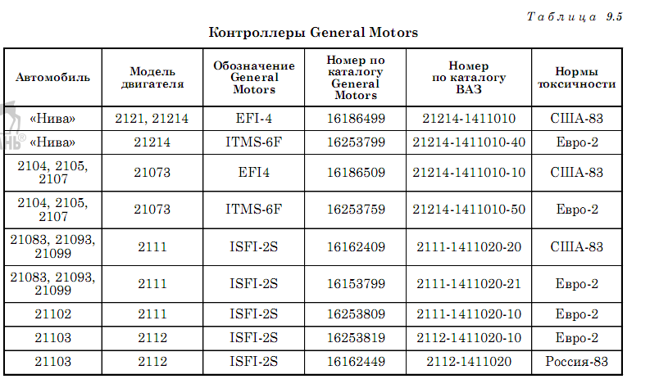
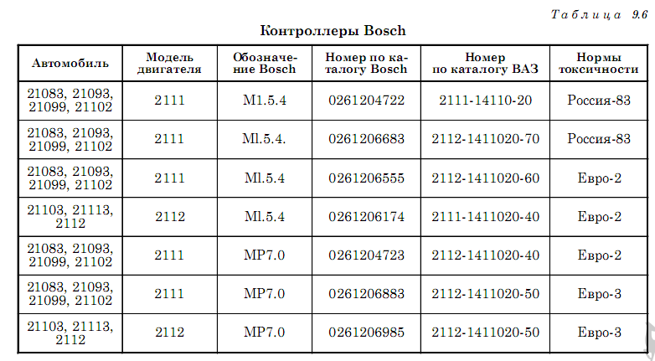
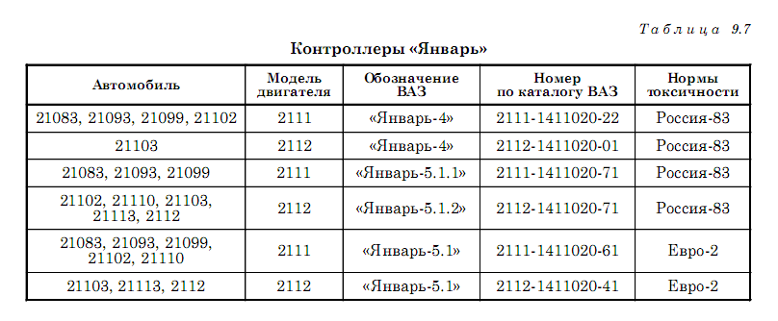
Впрыском в системе управления двигателем General Motors, адаптированным к российским условиям, прежде всего к этилированному бензину, управлял контроллер отечественной разработки («Январь)4»), который по размерам и конфигурации аналогичен General Motors и работает по упрощенной, а также более точной схеме. Отличить их можно по работе контрольной лампы Check engine («проверь двигатель»). С контроллером General Motors она гасла с началом работы мотора (если блок не обнаружил неисправность), а с блоком «Январь)4» — кратковременно загоралась в момент включения зажигания. В целом впрыск американского производства, управляемый отечественным контроллером, не доставляет особых проблем. К примеру, расход топлива (по сравнению с системой с блоком General Motors) в городе снизился на 0,5 л/100 км, на шоссе при скорости 120 км/ч — на 1 л/100 км. Однако стал заметен момент включения форсунок при торможении двигателем. Система впрыска отключает подачу топлива, когда автомобиль движется на передаче, а дроссельная заслонка закрыта. Если ход машины замедлился до 20 км/ч, форсунки вновь начинают работать и водитель ощущает небольшой рывок. Это не недостаток системы управления двигателем, а недостаток программы, заложенной в запоминающее устройство калибровок (ЗУК) или микросхему флеш памяти. Программы позволяют создавать модификации базовых контроллеров для работы с двигателями разных моделей или выполнения различных экологических норм. Характеристики и обозначения серийных программ сведены в табл. 9.8. Номера, составляющие первую колонку таблицы, наносят
на микросхемы памяти с соответствующим программным обеспечением для блоков «Январь)4» или на шилдики контроллеров семейств Ml.5,4, «Январь)5» и МР7.0. ЗУК — это сменный элемент электронного блока, в нем есть два блока памяти — ПЗУ и ППЗУ, которые задают темп работы всему компьютеру. Информацию можно стирать (ультрафиолетом) и записывать новую, к примеру, рассчитанную на этилированный бензин, повышение мощности, снижение токсичности и т. п. Заменяя этот элемент, можно выбрать понравившуюся настройку двигателя. Расшифруем код программы на примере сочетания M1V13054. Код состоит из восьми знаков, объединенных в пять групп. Первая группа — буква и цифра — указывает тип контроллера: Ml — семейство блоков Bosch Ml.5.4; М7 — Bosch МР7.0; J4 — «Январь94»; J5 — «Январь95».
Вторая группа — буква, обозначающая семейство автомобилей (шифр темы): V — все переднеприводные машины семейств 2108, 2110; N — полноприводные ВАЗ; К — автомобили «Калина» 1118, 1119. Третья группа — две цифры условного номера комплектации (00–99): 03 — нормы токсичности Евро 2, 16 клапанный двигатель; 07 — нормы России, 1,5 л, 16 клапанов; 08 — Евро 3, 1,5 л, 16 клапанов; 13 — нормы России, 1,5 л, 8 клапанов; 16 — Евро 3, 1,5 л, 8 клапанов. Четвертая группа — индекс уровня программного обеспечения (от А до Z): чем дальше от начала алфавита, тем совершеннее программа. Пятая группа — две цифры версии калибровки: чем больше номер, тем новее калибровка. Таким образом, M1V13054 обозначает: программное обеспечение блока управления Bosсh Ml.5.4, предназначенного для переднеприводных автомобилей ВАЗ с 1,59литровыми 89клапанными двигателями, выполняющими экологические нормы России, уровень программы — 0, версия калибровки — 54. Несмотря на то что блоки разных семейств отличаются схемотехникой и алгоритмом работы, некоторые из них полностью взаимозаменяемы. Цоколевка разъемов, габаритные и присоединительные размеры у них одинаковые. Сегодня на большинство переднеприводных автомобилей устанавливаются контроллеры Bosсh М1.5.4 или «Январь95». Модификации блоков управления предназначены для 9 и 16 клапанных моторов (как с каталитическим нейтрализатором и лямбда9зондом, так и для впрыска без обратной связи). У двигателей автомобилей комплектации Евро93 впрыск топлива фазирован, т. е. форсунки срабатывают «персонально» для каждого цилиндра, один раз в четыре такта, а не по упрощенной попарно9параллельной схеме, как у Евро92. 1. Обесточивать блоки управления можно не раньше чем через 30 с после выключения двигателя. При этом надо помнить, что в блоке будет стерта информация из оперативной памяти, если не будет питания. Для того чтобы восстановить утерянную информацию, необходимо запустить двигатель и дать ему прогреться до рабочей температуры. При пуске двигателя после отключения аккумулятора некоторое время будет гореть контрольная лампа, что не является неисправностью. 2. На всех впрысковых машинах после неудачной попытки пуска «залитые» свечи можно просушить, включив режим продувки. Для этого надо плавно нажать на педаль газа и на 5–10 с включить стартер. Блок управления отключит подачу топлива (это касается не только вазовских моделей). 3. Все контроллеры выполнены таким образом, что при температуре окружающего воздуха до 25С они сохраняют работоспособность с напряжением питания 18 В в течение 2 ч. При напряжении 24 В они гарантированно сохраняют свою работоспособность не менее 5 мин. Случаев выхода из строя контроллеров по причине повышенного напряжения в бортовой сети, даже в случае отказа регулятора напряжения, не зафиксировано. 4. Контроллеры автомобилей «десятого» семейства совместимы с бортовым компьютером 211433857010 (16.3857). Блоки управления впрысковых «Самар» совместимы с бортовым компьютером 211433857010 (15.3857). 5. В целях блокирования пуска двигателя при установке охранной сигнализации на впрысковых двигателях автомобилей ВАЗ с контроллерами типа М1.5.4
или «Январь35.1» недопустимо разрывать:
- любой из проводов управления модуля зажигания;
- любой из проводов управления бензонасосом;
- любой из проводов управления форсунок;
- замыкать между собой либо замыкать на «массу» провода индуктивного датчика;
- провод, соединяющий 153-ю клемму контроллера (сигнал зажигания на систему управления двигателем) с 183клеммной колодкой;
«плюсовый» или «массовый» провод реле бензонасоса.
Можно замыкать между собой через резистор К70 + 1К0 провода (сигнальный и питания) датчика положения дроссельной заслонки.
Датчик массового расхода воздуха. Характерная неисправность — обрыв проводов к датчику, о которой просигналит контрольная лампа Check
Egine. Обороты холостого хода поднимаются до 2000 об/мин. При движении на отдельных режимах возможна детонация. Но если плавно давить на газ, ее можно избежать. Иногда, когда датчик выходит из строя, он может выдавать неверный сигнал (характерно для частотных датчиков), причем это не приводит к занесению кода неисправности в память контроллера. Тогда при движении даже без разгона возникают большие провалы и холостой ход становится нестабильным, что может привести к остановке двигателя. Для того чтобы продолжить движение, надо снять разъем с датчика и вести машину так, как описано выше. Обозначение выводов на датчике, к сожалению, отсутствует, поэтому при проверке надо ориентироваться по цвету проводов, подходящих к датчику: оранжевый провод — вывод А (или 1), на нем должно быть напряжение 4–6 В; центральный вывод В (2) — «минус»; к выводу С (3) подводится «полосатый» провод и на нем должно быть +12 В. В цепи питания датчика (вывод С) стоит предохранитель на 20 А, расположенный рядом с контроллером, об этом надо помнить при проверке датчика. Датчик положения дроссельной заслонки. При закрытом положении заслонки сигнал, выдаваемый датчиком, равен 0,5–0,6 В, а при открытом — 4,5–4,8 В.
Данные о положении дроссельной заслонки необходимы блоку управления для расчета длительности электрических импульсов управления форсунками и определения оптимального угла опережения зажигания.

Вопрос №2 Структурная схема системы.
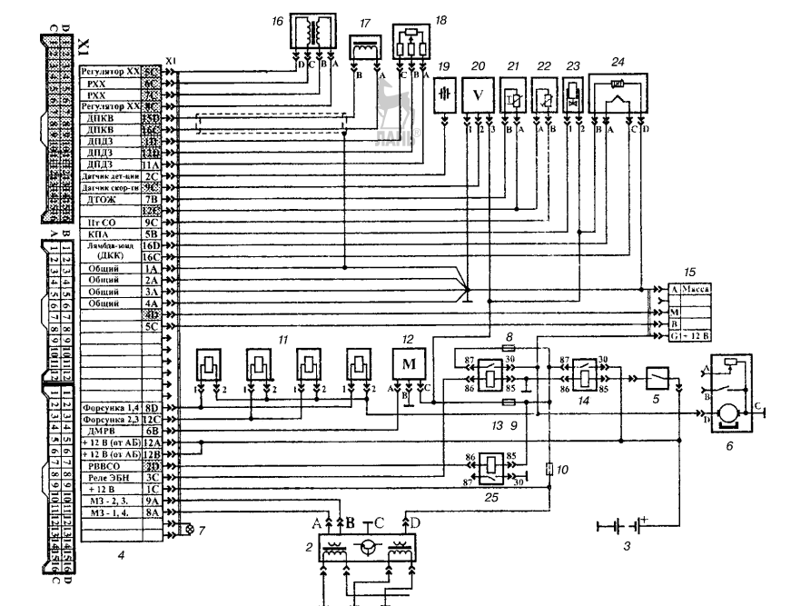
Рис. 9.18 Схема микропроцессорной системы управления восьмиклапанным двигателем с контроллером «Январь-4» автомобиля ВАЗ-21102:
1 — свечи зажигания; 2 — модуль зажигания (42.3705); 3 — аккумуляторная батарея; 4 — контроллер; 5 — выключатель зажигания; 6 — электробензонасос; 7 — контрольная лампа диагностики МСУД; 8–10 — предохранитель; 11 — форсунки; 12 — датчик массового расхода воздуха;
13 — реле электробензонасоса; 14 — реле включения питания системы впрыска; 15 — колодка диагностики; 16 — регулятор холостого хода; 17 — датчик (частоты вращения и синхронизации) положения коленчатого вала; 18 — датчик положения дроссельной заслонки; 19 — датчик детонации; 20 — датчик скорости; 21 — датчик температуры охлаждающей жидкости; 22 — СО - потенциометр (для машин, эксплуатируемых на этилированном бензине); 23 — клапан продувки адсорбера; 24 — датчик концентрации кислорода (подогреваемый лямбда-зонд); 25 — реле включения вентилятора системы охлаждения; X1 — разъем контроллера. Потенциометрические датчики положения дроссельной заслонки впрысковых двигателей ВАЗ обычно выходили из строя из-за износа токопроводящих дорожек резистивной пластины и неверно подобранного усилия пружины, прижимающей резистивную пластину к контактам разъема. К 2000 г. эти недостатки были устранены. Нередко попадаются бракованные датчики российского производства, которые выдают нестабильный сигнал 0,25–0,7 В при закрытой дроссельной заслонке. Признаком неисправного датчика являются повышенные или плавающие обороты холостого хода. Для контроллеров следующего поколения уже разработан новый бесконтактный датчик. В нем используются магниторезистивные чувствительные элементы, которые не контактируют непосредственно друг с другом. Датчик температуры охлаждающей жидкости представляет собой терморезистор, у которого с повышением температуры уменьшается сопротивление (25С — 2796 Ом; 20С — 3520 Ом; 15С — 4450 Ом; 10С — 5670 м; 5С — 7280 Ом). На переднеприводных ВАЗах он установлен сверху на выпускном патрубке системы охлаждения и при тряске задевает за корпус воздуховода, что приводит к повреждению проводов. Иногда у разъема датчика обрываются провода. Признаками такой неисправности служит включение вентилятора при низкой температуре двигателя и переобогащенная смесь (черный дым из выхлопной трубы), при этом загорается контрольная лампочка. Когда в разъем датчика попадает грязь, смесь будет обогащенной, а обороты холостого хода нестабильными. При загрязнении контрольная лампа не горит. Если двигатель не глушить (он может не завестись), то ехать, избегая резких разгонов, можно. Однако на автомобилях с блоком управления Ml.5.4 отмечается позднее
включение вентилятора, когда охлаждающая жидкость почти кипит. Датчик детонации General Motors или 12.3855 (Калуга) в системе впрыска General Motors — резонансный, вкручивается непосредственно в блок цилиндров. Коэффициент преобразования на частоте резонанса (при номинальной нагрузке — 4 кОм) равен 1,2–1,9 B/g. В системе впрыска Bosch — широкополосный, крепится на специальную шпильку. Датчик генерирует импульсы, соответствующие шуму двигателя. Характерная неисправность — обрыв провода, ведущего к датчику. В этом случае в память кодов неисправностей блока управления заносится код и загорается контрольная лампа. Движение возможно, но динамика ухудшится. Датчик скорости. 6 импульсные датчики скорости используются на автомобилях с системой впрыска, 10 импульсные предназначены для карбюраторных машин «десятого» семейства. На первых датчиках были круглые разъемы, на более поздних — прямоугольные колодки. Попадаются датчики с разъемом прямо на корпусе, так называемые беспроводные, однако они не подходят «Самарам» — нет входа для троса спидометра. Датчик состоит из статора с микросхемой Холла и ротора с магнитом. Схема подобна той, что применяют в распределителе зажигания обычной карбюраторной «Самары». Сигнал с датчика скорости используется только в режиме принудительного холостого хода (при торможении двигателем). Ставят датчик на коробке передач между приводом и тросом спидометра. В импортном датчике скорости обычно ломается пластмассовый валик привода (не выдерживает вибраций при работе червячного привода спидометра). У отечественного датчика валик металлический, однако повреждения возникают в его электронной части. При поломке датчика загорается контрольная лампа. Если на автомобиле установлен контроллер General Motors или «Январь,4», двигатель заглохнет на принудительном холостом ходу (при отпускании педали газа после разгона или продолжительном движении со скоростью 80 км/ч и выше). Чтобы этого не происходило, надо принудительно приоткрыть дроссельную заслонку, например, отрегулировав длину троса привода. Датчик (фазы) положения распределительного вала двигателя. На вазовских 16,клапанных двигателях с фазированным впрыском датчик фазы, определяющий момент такта сжатия в 1,м цилиндре, установлен с левой передней стороны головки цилиндров. Он реагирует на вращение стального диска с прорезью, соосного с впускным распредвалом. Длительность сигнала пропорциональна величине прорези, а амплитуда зависит только от напряжения питания. Датчик (частоты и синхронизации) положения коленчатого вала. На ВАЗ,2110, ,2112 с распределенным впрыском датчиком синхронизации управляет специальный диск (шкив) с расчетом на 60 зубьев, но выполненный без двух зубьев, расположенных на диаметрально противоположных сторонах диска, отсутствие которых позволяет формировать импульсы синхронизации. Такой диск расположен на шкиве привода генератора, а датчик положения коленчатого вала — на крышке масляного насоса. При зазоре между сердечником датчика и зубом диска 1,40,05 мм и частоте 305 об/мин минимальная амплитуда переменного напряжения на выходе должна быть не ниже 0,28 В. Итак, сигнал будет там, где отсутствующие зубья нарушают форму сигнала. Датчик положения коленвала — единственный в системе, без которого двигатель работать не будет, однако он весьма надежен. Правда, бывают случаи потери контакта в разъеме. Сопротивление исправного датчика — 50–70 кОм. Чтобы убедиться в поломке датчика или его электрической цепи, достаточно снять разъем с одной из форсунок, подсоединить к нему лампочку на 12 В, 0,25 А, снять высоковольтный провод со свечи того же цилиндра и вставить в него запасную свечу. Если лампочка при включенном стартере не мигает и искры на свече нет, значит, поврежден датчик или провод. Если форсунки и свечи работают, а двигатель не заводится, скорее всего, сбились фазы управления работы форсунок и катушек зажигания. Существуют два типа шкивов коленчатого вала — чугунные и стальные. У стального шкива (первоначально устанавливались на двигатели ВАЗ,2111) внутренний диск крепится болтом к коленчатому валу со штифтом. На резиновое кольцо (демпфер) для уменьшения вибрации насажен наружный зубчатый диск. Иногда из - за плохой вулканизации резина отрывается от одного из дисков, и они смещаются. В результате импульсы на форсунки и зажигание приходят не вовремя. Чугунный шкив предпочтительней, поскольку он цельный.

Контрольные вопросы

1.Перечислить основные элементы автомобиля МПСУД ВАЗ 21102.
2.Показать и назвать элементы МСУД ВАЗ 21102 на структурной схеме.
3.Перечислить неисправности МПСУД автомобиля.

Лекция №15
Тема 5.15 Эффективность микропроцессорной системы управления двигателем.

План лекции
- Выбор оптимальных режимов эксплуатации двигателя.
- Анализ текущих диагностических параметров двигателя транспортного средства.
- Способы повышения технико – эксплуатационных показателей двигателя.

Самостоятельное изучение
1. Анализ КПД по основным технико – эксплуатационным параметрам двигателя. (Л-1, с. 469-471).

Литература
1. Ю.А. Смирнов, А.В. Муханов Электронные и микропроцессорные системы управления автомобилей: Учебное пособие.- Издательство «Лань». Краснодар 2012 г.
2. В.А Набоких Эксплуатация и ремонт электрооборудования автомобилей и тракторов. М., Академия, 2010 г.

Вопрос №1 Выбор оптимальных режимов эксплуатации двигателя.
Природный газ считают наиболее перспективной альтернативой нефтяному топливу — по масштабам запасов, энергетической ценности, экологическим параметрам. Газовая часть отличается высоким техническим уровнем: система питания — самого современного, четвертого поколения. Она обеспечивает фазированный впрыск газового топлива, выполнение экологических норм Евро 3, а в перспективе Евро 4, исключает вмешательство водителя в свою работу, отвечает за безопасность. Подачу газа от топливного баллона к форсункам осуществляет клапанно - редукторная группа, основанная на элементах (включая заправочное устройство) системы САГА 7, серийно изготавливаемых АО «ИНКАР». Все приборы топливоподачи для газа снабжены предохранительным дренажем (отвод газа за пределы автомобиля), а высокочувствительные диагностические датчики регистрируют малейшую утечку топлива. Сигналы от датчиков поступают на блок управления двигателем. Как было сказано, при возникновении утечки подача газа из топливного баллона автоматически прекращается, а двигатель без вмешательства водителя переводится на бензиновое топливо. Во впускной коллектор газ подают специальные форсунки производства саратовского НЦ «Авангард». Они установлены во впускной трубе, конструкция которой претерпела незначительные изменения. Обычные, бензиновые системы, для работы на газе непригодны. Электронный блок «командует» работой двигателя и на бензине, и на газе. Для газового топлива необходимы лишь соответствующие «калибровки» — ведь датчики, контролирующие работу двигателя, одни и те же. Экспериментальные контроллер и катушка зажигания. Новая катушка зажигания — это пьезоэлектрический трансформатор. На него подается ток низкого напряжения и большой силы, а снимаются необходимые для пробоя искрового промежутка 25 кВ. Чтобы такой процесс стал возможен, в теле пьезоэлемента надо возбудить колебания, поэтому управляющее напряжение представляет собой не одиночный импульс, а систему высокочастотных (40–60 кГц) колебаний. Соответственно и на выходе получим не одну искру, а непрерывный дуговой разряд с энергией до 200 мДж, состоящий из 60–100 следующих друг за другом искр. Причем поддерживать его можно сколь угодно долго. Надежность воспламенения топливного заряда и полнота сгорания значительно повышаются, а значит, больше будет мощность и меньше вредных выбросов. Обычный контроллер, управляющий впрыском и зажиганием, для новой системы не подходит и не только потому, что не может вырабатывать напряжение ультразвуковой частоты 250–300 Гц. В обычной системе зажигания ток в первичную обмотку катушки подается до момента новообразования (чтобы в сердечнике накопилась энергия магнитного поля), а сама искра образуется почти сразу за разрывом цепи первичной катушки. В пьезоэлектрическом зажигании разряд возникает лишь через 0,3–0,5 мс после подачи на кристалл высокочастотного напряжения и длится вплоть до его выключения. Стратегия надежности МПСУ — это методы автоматического обеспечения работоспособности МПСУ алгоритмическими средствами при отказе отдельных ее элементов без остановки двигателя. Соответствующие алгоритмы предусматриваются в каждой МПСУ. Стратегия надежности наиболее полно выражается в наличии альтернативных структур МПСУ, организуемых при отказах отдельных ее элементов. В частности, это переход на упрощенные, менее точные алгоритмы управления. Такой метод отказа от выполнения более сложных функций иногда называют «отказом» управления. Упрощение управления может начаться с отказа от поисковой адаптации и перехода на программную. Затем, если этого окажется недостаточным, осуществляется переход на упрощенные, менее точные программы управления, действующие без учета некоторой второстепенной информации. Следующий шаг — отказ от согласованного комплексного программного управления и переход на раздельное управление локальными МПСУ. При этом задания регуляторам второстепенных параметров двигателя остаются неизменными, а по главным параметрам — частоте вращения и мощности — обеспечивается возможность ручного, точнее непосредственно от педали водителя, ввода заданий. Наиболее сложен переход на программы, использующие косвенные источники информации в локальных МПСУ. Например, в таких алгоритмах управления дизелем выходной сигнал регулятора частоты может использоваться, кроме формирования основного и дополнительных управляющих воздействий, в качестве критерия оптимальности при поисковой адаптации или как вспомогательный (аварийный) при регулировании того или иного параметра в аварийных ситуациях. Задатчик по текущим значениям частоты вращения и нагрузки или другого эквивалентного ей параметра формирует путем программной адаптации, которое соответствует давлению в аккумуляторе, оптимальному по расходу топлива двигателем для данного режима работы. В САРДТ не указана адаптивная поисковая система выбора оптимального давления топлива в аккумуляторе, она аналогична поисковой системе автоматического регулирования опережения. Разница заключается только в том, что для выбора оптимального давления нужно использовать информацию о действительном расходе топлива двигателем и нельзя использовать выходной сигнал регулятора частоты вращения, как при поиске оптимального опережения. С изменением давления изменяется величина подачи топлива при той же длительности впрыскивания, т. е. в этом случае выходной сигнал регулятора частоты вращения не эквивалентен расходу топлива. Заметный эффект от применения МПСУ наблюдается в двигателях нетрадиционных схем. Реализация новых схем двигателей осложнена трудностями, а во многих случаях и невозможностью использования в них систем и узлов, отработанных для обычных двигателей. Главным образом это относится к системе топливоподачи и действующей через нее управляющей системе двигателя. Для нетрадиционных схем двигателей наиболее перспективны электронные системы топливоподачи и газообмена, не нуждающиеся в механических передачах от поршней двигателя к выходному валу. Предельное упрощение двигателей достигается полным исключением всех валов и всех механических приводов и передач реализаций свободно поршневых двигателей. Обычно применяют свободнопоршневые безвальные двигатели, например линейные двигатель-генераторы в одномодульном исполнении. Главная причина их ограниченного использования — трудности создания многоцилиндровых безвальных двигателей с жестким согласованием циклов цилиндров без сложных механических связей.

Вопрос №2 Анализ текущих диагностических параметров двигателя транспортного средства.
Для обеспечения работы МПСУ при отказах отдельных ее элементов, выявленных, в частности, диагностированием, применимы два вида стратегии надежности: дублирование и резервирование элементов, блоков или даже отдельных систем и использование дублирующих (обходных) алгоритмов, обеспечивающих сохранение работоспособности МПСУ. Эффективность стратегии надежности непосредственно связана с общим числом входящих в МПСУ элементов, влияние отказов которых должно быть устранено. Поэтому важнейшим условием повышения надежности МПСУ, как, впрочем, и снижения ее стоимости, является минимизация номенклатуры и количества функционально необходимых элементов — прежде всего датчиков, устанавливаемых непосредственно на двигателе в наиболее неблагоприятных условиях. Минимизация числа датчиков возможна главным образом за счет рационального использования рабочей информации поисковых адаптивных структур. Минимизация общего числа функционально необходимых элементов позволяет без чрезмерных усложнений системы управления ввести дублирование и резервирование наиболее подверженных внешним воздействиям элементов, образующих главные локальные системы управления. Пример дублирования — установка двух совместно работающих датчиков положения коленчатого вала. При выходе из строя одного из них работоспособность системы сохраняется, а водителю и в запоминающее устройство поступает информация об отказе для проведения замены при первой же возможности. Резервирование — например, на двигатель ставятся два электронных блока управления. Один работает, а другой поддерживается в состоянии готовности, в частности в прогретом состоянии при непрерывном или регулярном тестировании. Он включается в работу только при отказе первого, также с выдачей информации водителю и в память. Возможны и другие варианты, так, например, на двигателях фирмы Detroit Diesel используются два электронных блока, выполняющих разные функции. При отказе одного из них другой берет на себя и все функции отказавшего. В таком виде может теряться быстродействие системы управления, но обычно в электронных блоках есть аппаратный и программный запасы, поэтому водитель может и не почувствовать изменений в качестве управления. В МПСУ автомобильных двигателей часто используется и второй вариант стратегии надежности — использование дублирующих (обходных) алгоритмов. Этому способствуют определенная избыточность имеющейся в системе информации и большие возможности МПСУ. В случае отказа отдельных элементов, например, некоторых датчиков, имеется возможность сохранить работоспособность двигателя, построив управление с использованием информации от других датчиков, как правило, при определенном снижении качества управления. Так, при выходе из строя измерителя массового расхода воздуха можно управлять подачей топлива по сигналам датчика давления во впускном трубопроводе, по сигналам лямбда - зонда или по сигналам датчика открытия дроссельной заслонки. Аналогично можно построить обходные алгоритмы управления углом опережения зажигания и рециркуляцией отработанных газов. При отказе датчика детонации или лямбда - зонда можно перейти на программное управление соответственно опережением зажигания или подачей топлива; в крайнем случае ввести упрощенное управление, позволяющее водителю доехать до станции технического обслуживания.

Вопрос №3 Способы повышения технико – эксплуатационных показателей двигателя.
МПСУ на основе информации о положении поршней в отдельных модулях позволяет решить задачу создания многомодульных безвальных двигателей с только информационными межмодульными связями. Кроме того, отключение отдельных автономных модулей в безвальных двигателях более эффективно, чем отключение цилиндров в обычных двигателях, где это дает только частичное снижение расхода топлива, так как поршню отключенного цилиндра все равно приходится совершать движение в неоптимальных условиях: из-за нарушения температурного режима работы всех деталей цилиндропоршневой группы ухудшаются условия смазки и т. д. В безвальных же двигатель генераторах отключенные модули находятся в состоянии покоя.

Контрольные вопросы

1.На основе чего производится выбор оптимальных параметров.
2.Какие диагностические параметры, и при каких условиях контролируются при эксплуатации двигателя транспортного средства.
3.Какими способами можно достичь повышения технико – эксплуатационных показателей двигателя.

Лекция №16
Тема 5.16 Электронные и микропроцессорные системы управления сцеплением.

План лекции
- Основные принципы автоматизации и предпосылки применения электронных систем.
- Электронные системы автоматического управления.
- Микропроцессорные системы автоматического управления.

Самостоятельное изучение
1. Связь задающего и исполнительного механизма управления сцеплением. (Л-1, с. 471-499).

Литература
1. Ю.А. Смирнов, А.В. Муханов Электронные и микропроцессорные системы управления автомобилей: Учебное пособие.- Издательство «Лань». Краснодар 2012 г.
2. В.А Набоких Эксплуатация и ремонт электрооборудования автомобилей и тракторов. М., Академия, 2010 г.

Вопрос №1 Основные принципы автоматизации и предпосылки применения электронных систем.
Для определения требований к системе автоматического управления сцеплением рассмотрим, какие действия совершает водитель, управляя не автоматически действующим сцеплением. Перед началом движения автомобиля водитель должен включить ту или иную передачу в коробке передач. Для этого при работающем двигателе необходимо предварительно полностью выключить сцепление. Далее, для трогания автомобиля с места водитель одновременно нажимает на педаль подачи топлива и постепенно отпускает педаль управления сцеплением. Начальная стадия разгона автомобиля заканчивается, когда эта разность становится равной нулю, т. е. сцепление блокируется и прекращается его пробуксовывание. По-иному протекает процесс разгона автомобиля при быстром отпускании водителем педали управления сцеплением (рис. 11.1б). Вследствие быстрого возрастания момента M , создающего значительную нагрузку двигателю, частота вращения коленчатого вала будет увеличиваться менее интенсивно, а увеличение частоты вращения ведомого элемента сцепления начнется почти сразу же после начала отпускания водителем педали управления сцеплением. В результате существенно уменьшится продолжительность пробуксовывания сцепления. На основании анализа зависимостей, приведенных на рис. 11.1, можно сделать следующие выводы. При медленном отпускании водителем педали управления сцеплением вследствие быстрого повышения частоты вращения коленчатого вала еще в начальной стадии процесса (т. е. при неравенстве) двигатель работает в зоне высоких частот вращения, чему соответствует высокий крутящий момент. Так обеспечиваются высокие динамические качества автомобиля, но наряду с этим увеличивается работа буксования сцепления, что отрицательно сказывается на его долговечности. При быстром отпускании водителем педали управления сцеплением и вследствие медленного увеличения частоты вращения коленчатого вала двигатель в начальной стадии процесса развивает относительно небольшой крутящий момент, что отрицательно сказывается на динамических качествах автомобиля. Для данного режима характерна также небольшая работа буксования сцепления, что обеспечивает его благоприятный температурный режим и минимальное изнашивание фрикционных элементов. Известно большое число различных систем автоматического регулирования момента, передаваемого сцеплением. Однако в настоящее время преимущественно применяются системы, обеспечивающие увеличение Mс с повышением n. Именно по такой закономерности изменяется момент M при не автоматическом управлении сцеплением. Если в автомобиле используется неавтоматическое сцепление, то водитель по своему усмотрению в зависимости от условий эксплуатации может выбирать такой темп его включения, при котором обеспечиваются оптимальные условия работы сцепления и движения автомобиля. В случае автоматически действующего сцепления практически невозможно для всех условий эксплуатации автомобиля обеспечить оптимальный режим работы сцепления. Поэтому при создании системы автоматического управления сцеплением зависимость При автоматическом управлении сцеплением для обеспечения нормального переключения передач необходимо сразу же после подачи команды на переключение быстро выключить сцепление независимо от частоты вращения коленчатого вала (за 0,15–0,25 с). После же включения новой передачи должен быть выдержан оптимальный для данных условий эксплуатации темп включения сцепления, который обеспечивал бы без перегрузки трансмиссии требуемую динамику разгона автомобиля. С этой целью в некоторых системах автоматизации управления сцеплением предусматривается изменение темпа включения сцепления в зависимости от разрежения во впускном коллекторе двигателя или положения педали подачи топлива в двигатель, т. е. факторов, характеризующих нагрузку двигателя. Чем выше нагрузка двигателя, тем быстрее должно включаться сцепление.
С учетом изложенного система автоматического управления сцеплением, реализующая зависимость M= f(n ), должна удовлетворять следующим основным требованиям:
- обеспечивать командными и исполнительными устройствами максимальную быстроту выключения сцепления (за 0,15–0,25 с) независимо от частоты вращения коленчатого вала;
- осуществлять монотонное увеличение момента, передаваемого сцеплением, по мере повышения частоты вращения коленчатого вала двигателя (в заданном диапазоне частот вращения). При этом режиму холостого хода двигателя должно соответствовать полное выключение сцепления, а после увеличения частоты вращения коленчатого вала до заданного значения должна обеспечиваться блокировка сцепления, исключающая его пробуксовывание;
- после повышения частоты вращения коленчатого вала до заданного значения последующее ее снижение не должно вызывать уменьшение момента, передаваемого сцеплением, до тех пор пока частота вращения не
снизится ниже заданного предела;
- при единой для всех режимов движения автомобиля зависимости момента, передаваемого сцеплением, от частоты вращения коленчатого вала двигателя ее переключение с внешней характеристикой двигателя должно происходить в точке, соответствующей крутящему моменту двигателя, равному 85–90% его максимального значения;
- обеспечивать возможность изменения характера зависимости момента, передаваемого сцеплением, от частоты вращения коленчатого вала (при
поступлении команд от аппаратуры, управляемой водителем, или срабатывающей автоматически);
- после поступления команды на блокировку сцепления продолжительность ее реализации должна составлять 1–1,5 с;
- темп включения сцепления после переключения передач должен зависеть от режима движения автомобиля и нагрузки двигателя.
Кроме выполнения указанных требований система автоматического управления сцеплением должна иметь высокую надежность и минимальную стоимость. Минимальными также должны быть масса и размеры электронного блока системы управления.
Автоматически действующее сцепление может быть использовано в автомобиле и как самостоятельный узел, и как составной элемент полуавтоматической или автоматической трансмиссии. При использовании автоматически действующего сцепления в составе автоматической трансмиссии требования, связанные с изменением характеристики M = f(n) в зависимости от условий работы автомобиля, как правило, являются обязательными для обеспечения высокого технического уровня такой трансмиссии. Для автоматизации управления сцеплением разрабатывались различные системы. Наиболее перспективными являются те, что базируются на использовании стандартного (штатного) фрикционного сцепления автомобиля. Автоматическое управление таким сцеплением возможно, даже если сохранить без изменения серийный силовой агрегат, что экономически наиболее целесообразно. Для получения заданной функциональной связи между M и n необходимо на вход системы управления подавать сигнал, зависящий от n . Выходной сигнал системы управления может быть различным в зависимости от того, на какую управляющую аппаратуру он должен воздействовать. Так, например, если для регулирования Mс используется гидроавтоматика, то выходным сигналом системы управления должно быть давление жидкости, а необходимая функциональная связь между M и n может быть в принципе обеспечена путем включения в состав системы управления гидронасоса или центробежного регулятора давления с приводом от коленчатого вала. При использовании для автоматизации управления сцеплением электромагнитных или электромеханических устройств в состав системы управления должен входить преобразователь, выходное напряжение или выходной ток которого являются функцией частоты вращения коленчатого вала двигателя. Для обеспечения принудительного выключения сцепления в процессе переключения передач независимо от частоты вращения коленчатого вала во всех известных системах автоматического управления сцеплением используется выключатель, встроенный в рычаг переключения передач. Когда водитель, переключая передачи, прикладывает усилие к рычагу переключения, контакты данного выключателя замыкаются. При этом к источнику питания (бортовой сети автомобиля) подключается электромагнит системы управления, вследствие чего к исполнительному устройству привода сцепления поступает команда на выключение сцепления. Таким образом, в случае гидро и пневмоавтоматики в составе системы автоматического управления сцеплением необходимо иметь как соответствующий регулятор давления с приводом от коленчатого вала двигателя, так и электромагнит принудительного выключения сцепления. Если же применяется система электроавтоматики, нет необходимости в центробежном регуляторе давления: электромагнит принудительного выключения сцепления может быть одновременно использован и в качестве регулятора давления при условии его подключения к блоку автоматики, в состав которого входит преобразователь частоты входного сигнала в напряжение (ПЧН) или в силу тока (ПЧТ). В большинстве систем автоматизации управления сцеплением используют исполнительные механизмы с пневмо или гидроприводом. Для управления ими до последнего времени преимущественно применялись различные виды центробежных регуляторов, воздействующих на клапанные устройства. Недостатком применения таких регуляторов (или гидронасосов) является необходимость их привода от коленчатого вала двигателя, что часто затруднительно, а иногда и даже невозможно из- за ограниченности места в моторном отделении двигателя. Кроме того, при использовании регуляторов давления такого типа не обеспечивается получение оптимальных зависимостей M = f(n) и в том числе различный характер их протекания на режимах разгона и замедления коленчатого вала.

Вопрос №2 Электронные системы автоматического управления.
Задачи реализации требуемых законов управления решаются относительно просто при использовании электрических и в особенности электронных систем управления для регулирования давления в исполнительных механизмах привода сцепления. Наиболее сложными в системе автоматического управления сцеплением являются те ее элементы, которые обеспечивают получение требуемой зависимости M= f(n). Поэтому целесообразность применения электронной системы управления сцеплением прежде всего зависит от возможности создания надежной электронной аппаратуры, осуществляющей преобразование входного сигнала (зависящего от частоты вращения коленчатого вала) в силу тока, поступающего в обмотку электромагнита управления исполнительными механизмами привода сцепления. При выборе типа системы управления следует сопоставить технико-экономические показатели аппаратуры, основанные как на использовании только электронных устройств, так и элементов релейной автоматики в сочетании с электронными комплектующими изделиями. Следует иметь в виду, что вместо одного электромагнитного реле, как правило, приходится использовать электронное устройство, содержащее от 10 до 20 полупроводниковых и других комплектующих изделий. Поэтому экономические преимущества применения чисто электронной системы управления обычно обеспечиваются только при условии ее создания на базе оптимальных схемотехнических решений. Одним из условий реализации таких решений является рациональное использование в электронной аппаратуре интегральных микросхем массового производства. Электронная система управления при унифицированном ее исполнении может применяться в автомобилях с различными требуемыми законами изменения M = f(n). В этом случае достаточно только изменить настройку электронной аппаратуры исходя из условия обеспечения оптимальных условий совместной работы двигателя и сцепления на данной модели автомобиля. Вследствие унификации электронной системы уменьшается ее стоимость. Системы автоматического управления сцеплением получили наиболее широкое распространение в 1950–1960-е гг. Их особенностью являлось применение сцеплений специальных конструкций, которые легче поддавались автоматизации по сравнению с обычными фрикционными сцеплениями. Широкое применение получили центробежные сцепления, а также электромагнитные (фрикционные и из порошковых материалов), имеющие сравнительно простые релейные схемы управления. Недостаток автоматически действующих сцеплений — невозможность использования унифицированного силового агрегата. В конце 1970-х гг. за счет применения электронных систем оказалось возможным относительно простыми средствами автоматизировать работу обычного фрикционного сцепления. Следует, однако, отметить, что системы автоматизации управления сцеплением пока что носят единичный характер.

Вопрос №3 Микропроцессорные системы автоматического управления.
В качестве примера можно указать на выпускаемую в Германии систему управления Drive-Matic, которая обеспечивает автоматизацию управления обычным фрикционным сцеплением. Ее комплектуют только из навесных блоков, благодаря чему ее применение не связано с изменением конструкции серийных агрегатов автомобиля. Исполнительным механизмом системы (рис. 11.5) является вакуумная сервокамера 1 с мембраной 3, шток 4, который через трос 6 воздействует на педаль 7 привода сцепления, осуществляя регулирование Mс. Кроме того, шток 4 через приводной рычаг 5 связан с первым подвижным элементом 18 кольцевого золотника 19, регулирующего разрежение в полости 2 вакуумной сервокамеры 1. Второй подвижный элемент 20 кольцевого золотника посредством троса 9 соединен с педалью 8 управления дроссельной заслонкой. В элементах 18 и 20 имеются каналы 22 и 23, которые в зависимости от взаимного расположения элементов либо соединяются между собой, либо разобщаются.
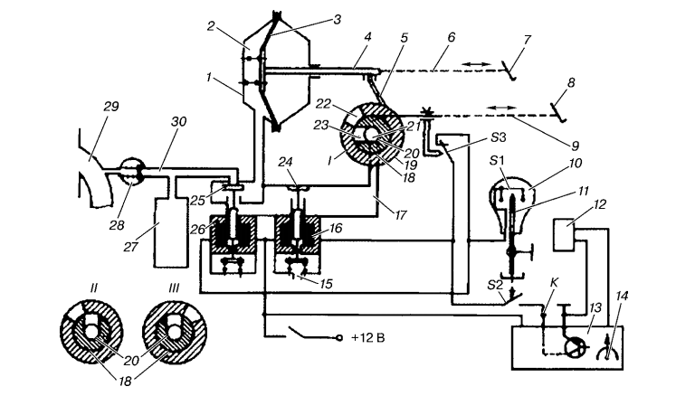
Рис. 11.5 Схема системы автоматического управления сцеплением Drive-Matic:
I — педаль управления дроссельной заслонкой отпущена, сцепление выключено;
II — педаль управления дроссельной заслонкой нажата, сцепление выключено;
III — педаль управления дроссельной заслонкой нажата, сцепление включено;
1 — вакуумная сервокамера;
2 — полость сервокамеры;
3 — мембрана;
4 — шток;
5 — рычаг;
6 — трос педали сцепления;
7 — педаль привода сцепления;
8 — педаль управления дроссельной заслонкой;
9 — трос педали привода дроссельной заслонки;
10 — рукоятка переключения передач;
11 — рычаг переключения передач;
12 — датчик скорости;
13 — электронный блок;
14 — потенциометр,
15 — отверстие для впуска воздуха;
16, 26 — электромагниты;
17 — шланг;
18, 20 — элементы золотника;
19 — золотник;
21 — полость золотника;
22, 23 — каналы;
24 — воздушный клапан;
25 — вакуумный клапан;
27 — ресивер;
28 — обратный клапан;
29 — впускной коллектор двигателя;
30 — шланг.
При совмещении этих каналов внутренняя полость 21 золотника соединяется с атмосферой, а при разобщении связь указанной полости золотника с атмосферой прерывается. Полость 21 золотника посредством шлан.га 17 соединяется с полостью 2 сервокамеры 1, поэтому в зависимости от взаимного расположения элементов золотника полость 2 сервокамеры или соединяется, или разъединяется с атмосферой. Соединение полости 2 сервокамеры с атмосферой может осуществляться и через клапан 24, приводимый от электромагнита 16. При включении электромагнита клапан разъединяет полость сервокамеры с атмосферой (соединяемые через отверстия 15), и разрежение в этой полости определяется только действием золотника. Если же электромагнит выключен, то независимо от действия золотника в полости 2 сервокамеры устанавливается атмосферное давление.
Клапан 25 при срабатывании электромагнита 26 соединяет полость 2 сервокамеры с ресивером 27, который с помощью шланга 30 через обратный клапан 28 связан с впускным коллектором 29 двигателя. При этом клапан 25 одновременно осуществляет отсоединение полости 2 от остальной части системы регулирования разрежением. Электронный блок 13 управляет включением и выключением электромагнита 16 в зависимости от скорости движения автомобиля, получая входные сигналы от датчика 12 скорости автомобиля. При его движении со скоростями ниже заданной выход блока (вывод К) соединен с «массой», а при достижении автомобилем заданной скорости эта связь прерывается. С помощью потенциометра 14 электронный блок настраивается на срабатывание при требуемой скорости. Когда водитель прикладывает усилие к рукоятке 10 рычага 11 переключения передач в выключателе S1, встроенном в эту рукоятку, контакты замыкаются на «массу». В выключателе S2, расположенном в приводе переключения передач, контакты замыкаются при включении любой из передач. При нейтральном положении коробки передач контакты разомкнуты. С тросом 9 привода дроссельной заслонки связан микровыключатель S3, контакты которого замкнуты только при режиме холостого хода двигателя. Система Drive Matic функционирует следующим образом. При установке рычага переключения передач в нейтральное положение и отпущенной педали управления дроссельной заслонкой вследствие размыкания контактов выключателей S1 и S2 электромагниты 16 и 26 оказываются отключенными от источника питания. Вследствие этого клапан 25 отсоединяет полость 2 сервокамеры от ресивера 27, а через открытый воздушный клапан 24 полость 2 сервокамеры соединяется с атмосферой, в результате сцепление включается. Как только водитель при неподвижном автомобиле включает какую либо из передач, создается цепь питания электромагнитов 16 и 26 через замкнувшиеся контакты выключателя S2 и замкнутую выходную цепь электронного блока. В результате срабатывают оба электромагнита и воздушный клапан 24 разъединяет полость 2 сервокамеры с атмосферой, а вакуумный клапан 25 соединяет ее с ресивером 27. Это обеспечивает полное выключение сцепления. При нажатии водителем на педаль 8 управления дроссельной заслонкой размыкаются контакты микровыключателя S3, в результате цепь питания электромагнита 26 разрывается и вакуумный клапан 25 закрывается, разъединяя полость 2 сервокамеры и ресивер. Поскольку вследствие включения электромагнита 16 воздушный клапан 24 оказывается также закрытым, величина разрежения в полости 2 вакуумной камеры определяется только действием золотника 19. Его элемент 18 установлен по отношению к элементу 20 так, что при отпущенной педали 8 и расположении штока 4 в крайнем левом положении (полное выключение сцепления) каналы 22 и 23 элементов золотника оказываются соединенными между собой. Вследствие этого полость 2 сервокамеры соединяется с атмосферой, что приводит к постепенному уменьшению в ней разрежения и, как следствие, к перемещению штока 4 слева направо. Такое перемещение будет продолжаться до тех пор, пока
поворот элемента 18 не разобщит каналы 22 и 23. В этом случае связь полости 2 сервокамеры с атмосферой прервется и дальнейшее перемещение штока прекратится. Элементы золотника располагают таким образом, что при отпущенной педали 8 шток 4 устанавливается в положение 1, соответствующее началу передачи сцеплением момента. При нажатии водителем на педаль 8 вследствие поворота элемента 20 (положение II золотника) вновь произойдет соединение каналов элементов 18 и 20. Это обусловит соединение полости 2 сервокамеры с атмосферой и дальнейшее перемещение штока в направлении включения сцепления. Такое перемещение прекратится, когда шток 4 опять установится в положение III,
соответствующее разобщению каналов 22 и 23. Очевидно, что чем на больший угол была открыта дроссельная заслонка, тем дальше в направлении
включения сцепления должен переместиться шток 4 для того, чтобы произошло разобщение каналов элементов. Таким образом, Mс регулируется в зависимости от угла открытия дроссельной заслонки. Показатели такой системы управления были рассмотрены выше. После того как автомобиль разгонится до скорости, при которой срабатывает электронный блок, вследствие отключения от массы вывода К блока разрывается цепь питания электромагнита 16. Это обеспечивает открытие воздушного клапана 24, и полость 2 сервокамеры соединяется с атмосферой независимо от взаимного положения элементов золотника. Диаметр отверстия 15 выбирают из условия обеспечения плавного включения сцепления в процессе его блокировки вследствие открытия воздушного клапана. Принудительная блокировка сцепления после разгона автомобиля до заданной скорости предотвращает повышенное изнашивание выжимного подшипника сцепления при движении автомобиля с малыми углами открытия дроссельной заслонки. Система Drive2Matic обеспечивает только плавное увеличение M по мере увеличения угла. Если же водитель уменьшает угол открытия заслонки, то M не снижается и остается равным тому значению, которое было достигнуто ранее при небольшом угле открытия заслонки. Для того чтобы уменьшить M до значения, соответствующего меньшему углу, необходимо вначале с полностью отпустить педаль 8 для того, чтобы замкнулись контакты микровыключателя S3 и полость 2 сервокамеры соединилась с ресивером, а затем перевести педаль в требуемое положение. Данная особенность системы управления является положительной с точки зрения уменьшения опасности работы сцепления с длительным пробуксовыванием. Однако при этом усложняется маневрирование при движении автомобиля с низкими скоростями, а также уменьшается предельный угол подъема, на котором возможно трогание автомобиля с места. Принудительное выключение сцепления в процессе переключения передач независимо от частоты вращения коленчатого вала и скорости движения автомобиля обеспечивается при замыкании контактов включателя S1. В этом случае включается электромагнит 26, благодаря чему через открывшийся вакуумный клапан 25 происходит соединение полости 2 сервокамеры с ресивером и, как следствие, полное выключение сцепления. Система Drive.Matic обеспечивает все требуемые режимы работы автоматического сцепления, так как помимо сервокамеры и регулирующего золотника она содержит значительное количество дополнительной управляющей аппаратуры (два клапана с электромагнитным приводом, три выключателя, датчик скорости, электронный блок управления блокировкой сцепления). Следует, однако, учесть, что электронный блок по функциональному назначению представляет собой один из вариантов частотного компаратора, т. е. степень его сложности невелика и примерно соответствует электронному блоку управления экономайзером принудительного холостого хода, выпускаемого промышленностью для моделей автомобилей отечественного производства.

Контрольные вопросы

1.Какие элементы электронной системы управления сцеплением Вы знаете.
2.Устройство электронного блока управления сцеплением.
3.Из каких элементов состоит микропроцессорная система управления сцеплением.

Лекция №17
Тема 5.17 Электронные и микропроцессорные системы управления гидромеханическими передачами.

План лекции
- Основные предпосылки применения электронных и микропроцессорных систем управления гидромеханическими передачами.
- Электронные системы управления гидромеханическими передачами.

Самостоятельное изучение
1. Микропроцессорные системы автоматического управления. (https://cyberleninka.ru/article/n/primenenie-mikroprotsessornyh-sistem-v-avtomobilestroenii).

Литература
1. Ю.А. Смирнов, А.В. Муханов Электронные и микропроцессорные системы управления автомобилей: Учебное пособие.- Издательство «Лань». Краснодар 2012 г.
2. В.А Набоких Эксплуатация и ремонт электрооборудования автомобилей и тракторов. М., Академия, 2010 г.

Вопрос №1 Основные предпосылки применения электронных и микропроцессорных систем управления гидромеханическими передачами.
В настоящее время практически все автомобильные автоматические
трансмиссии массового производства создаются на базе гидромеханических передач (ГМП), которые состоят из гидравлического преобразователя момента (гидротрансформатора) и нескольких автоматически переключаемых передач. Переключение передач осуществляется с помощью фрикционов, имеющих гидро или пневмопривод. В некоторых конструкциях ГМП такие же фрикционы используют для блокировки гидротрансформатора после того, как коэффициент преобразования их момента (коэффициента трансформации) приближается к единице.
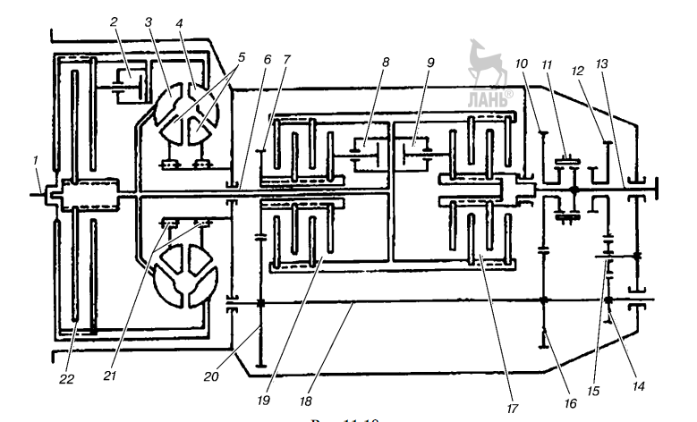
Рис. 11.18 Кинематическая схема двухступенчатой ГМП:
1 — коленчатый вал; 2 — поршень управления фрикционом блокировки гидротрансформатора; 3 — турбинное колесо; 4 — насосное колесо; 5 — реакторы; 6 — ведущий вал; 7 — шестерня понижающей передачи; 8 — поршень включения фрикциона понижающей передачи; 9 — поршень включения фрикциона прямой передачи; 10 — ведомое зубчатое колесо переднего хода; 11 — зубчатая муфта переключения передач; 12 — ведомое зубчатое колесо передачи заднего хода; 13 — ведомый вал; 14 — ведущее зубчатое колесо передачи заднего хода; 15 — промежуточная шестерня; 16 — ведущее зубчатое колесо переднего хода; 17 — фрикцион включения прямой передачи; 18 — промежуточный вал; 19 — фрикцион включения понижающей передачи; 20 — зубчатое колесо привода промежуточного вала; 21 — механизм свободного хода; 22 — фрикцион блокировки гидротрансформатора.
При блокировке улучшается топливная экономичность автомобиля, так как при этом исключаются потери в гидротрансформаторе. В качестве примера выполнения гидромеханической передачи на рис. 11.18 приведена кинематическая схема ГМП типа ЛАЗ-НАМИ «Львив», устанавливаемой на городских автобусах ЛИАЗ-677. Особенность протекания процесса переключения передач ГМП можно рассмотреть на примере перехода с передачи, включаемой фрикционом 19, на передачу, включаемую фрикционом 17. При этом происходит одновременное плавное уменьшение момента, передаваемого фрикционом 19, и плавное возрастание момента, передаваемого фрикционом 17 (режим «перекрытия»). В процессе переключения оба фрикциона взаимно пробуксовывают, однако связь через них двигателя с ведущими колесами автомобиля сохраняется — процесс переключения передач происходит без разрыва потока мощности. Во время переключения передач обычно выключается и фрикцион 22 блокировки гидротрансформатора, демпфирующие свойства которого обеспечивают высокую плавность процесса переключения. Включение и выключение фрикционов 17, 19 и 22 осуществляется с помощью гидроцилиндров — соответственно 9, 8 и 2, управляемых клапана- ми, на которые воздействуют электромагниты системы управления. Поэтому основной задачей автоматической системы управления ГМП является коммутирование тока в обмотках электромагнита в соответствии с требуемым законом. Системы автоматического управления ГМП значительно проще, чем аналогичные системы коробок передач иных типов. Эти преимущества в сочетании с высокой плавностью переключения передач обусловили широкое применение ГМП в современном автомобилестроении, несмотря на то что конструкция их существенно сложнее (следовательно, выше стоимость), чем у обычных механических коробок передач и сцепления автомобилей, а КПД ниже. Ввиду широкого распространения гидромеханических передач улучшение их показателей представляет особый интерес и является стимулом для создания электронных систем управления ГМП. Система управления ГМП должна обеспечивать переключение передач, а в некоторых случаях осуществлять блокировку и разблокировку гидротрансформатора в зависимости от входных управляющих сигналов, поступающих от устройств контроля режима движения автомобиля и нагрузки его двигателя. Наиболее распространены системы управления ГМП, которые вырабатывают команды на переключение передач в зависимости от скорости движения автомобиля и нагрузки двигателя. При полностью гидравлической системе автоматики ГМП в качестве датчиков скорости движения автомобиля используются гидравлические устройства, обеспечивающие повышение давления жидкости по мере увеличения частоты вращения ведомого вала передачи. В качестве таких устройств наиболее широко применяют центробежные регуляторы давления, а для управления блокировкой гидротрансформатора иногда используются так называемые трубки Пито. Давление жидкости, создаваемое ими, обеспечивает необходимое усилие воздействия на золотники или клапаны в гидросистеме управления ГМП. Нагрузку двигателя обычно оценивают по положению педали подачи топлива или по разрежению во впускном трубопроводе двигателя. В зависимости от указанных факторов изменяется натяжение воздействующих на указанные золотники (или клапаны) пружин либо осуществляется их перемещение. Под действием результирующего давления жидкости, создаваемого гидравлическим устройством, и усилия пружины, зависящего от нагрузки двигателя, перемещаются золотники (открываются и закрываются клапаны), в результате гидравлические цилиндры включения фрикционов ГМП соединяются с напорной магистралью гидросистемы (полость высокого давления жидкости) или с полостью слива (низкое давление). Таким образом, происходит включение и выключение соответствующих фрикционов ГМП, обеспечивающих изменение передаточного отношения ее редуктора, и блокировка гидротрансформатора. Для создания «перекрытия» в состав гидросистемы управления ГМП входят соответствующие дросселирующие устройства или регулирующие клапаны. Такие же устройства (золотники или клапаны) применяют в гидросистеме управления ГМП в механических или механогидравлических устройствах, вырабатывающих команды на переключение передач.

Вопрос №2 Электронные системы управления гидромеханическими передачами.
При оснащении ГМП электронной системой управления обычно гидропривод исполнительных механизмов, воздействующих на фрикционы, сохраняется. Однако взамен золотниковых устройств и гидропривода клапанов системы управления в ней используется электромагнитный привод клапанов, а управление электромагнитами осуществляется электронными устройствами. Электронная система автоматики, как и любая другая система, должна вырабатывать команды на переключение передач в зависимости от условий движения автомобиля. Однако она обладает более широкими возможностями реализации оптимального закона управления. Так, например, теоретические исследования показывают, что весьма перспективной является система управления ГМП, которая обеспечивает переключение передач в зависимости от режима работы гидротрансформатора: команда на включение последующей (высшей) передачи должна вырабатываться, когда коэффициент трансформации гидротрансформатора приближается к единице. Реализация такой системы управления целесообразна только при использовании электронных устройств. Применение электронной системы управления позволяет в некоторых случаях упростить конструкцию ГМП и повысить ее надежность. В частности, при управлении по заданному закону электромагнитными клапанами включения фрикционов можно исключить из гидросистемы специальные гидроклапаны плавного включения фрикционов, осуществляющие режим «перекрытия». Важным преимуществом электронной системы управления ГМП является стабильность ее характеристик, отсутствие необходимости регулирования и технического обслуживания в эксплуатации. Настройка ГМП на заданные условия работы при электронной системе управления может быть обеспечена с точностью до 1–2%, в то время как механические и гидравлические устройства позволяют иметь точность настройки только 5–7%. Помимо выполнения основной задачи — обеспечения переключения передач по заданному закону — электронная система управления защищает ГМП от аварийных режимов в случае ошибочных действий водителя или отказа одного из элементов управления. Существенным достоинством электронной системы управления ГМП является возможность быстрой замены отказавшего электронного блока управления переключением передач — в штепсельный разъем подключают исправный электронный блок автоматики взамен отказавшего. Электронная аппаратура управления располагается вне картера ГМП, а узлы автоматики гидравлических систем управления — внутри картера или, в лучшем варианте — под крышкой ГМП. Вследствие этого для ремонта или замены отказавшего элемента требуется гораздо меньше времени и трудозатрат по сравнению с гидросистемами управления. Следует, однако, иметь в виду, что стоимость гидравлических или механогидравлических систем управления ГМП по сравнению с электронными системами автоматики ниже. В зависимости от выбранного алгоритма управления и настройки системы автоматики можно обеспечить или высокие динамические показатели автомобиля, или наилучшую топливную экономичность. Вот почему приходится выбирать компромиссные варианты алгоритма и настройки системы управления ГМП, которые, не ухудшая заметно динамических показателей автомобиля, позволяют получить хорошую топливную экономичность на наиболее часто встречающихся режимах эксплуатации. Задача может быть успешно решена при переключении передач в зависимости от двух параметров: скорости движения автомобиля и нагрузки на двигатель. Чем выше нагрузка, тем при более высоких частотах вращения коленчатого вала и, следовательно, при больших скоростях движения автомобиля должны переключаться передачи. С целью улучшить топливную экономичность автомобиля и исключить цикличность процесса переключения передач скорость движения автомобиля, при которой происходит переход с низшей на высшую передачу, должна быть выше скорости, соответствующей обратному переключению. Именно по такому алгоритму действуют практически все выпускаемые серийно ГМП независимо от типа применяемой системы управления. Наряду с этим проводятся разработки и исследования электронных систем управления ГМП, в которых переключение передач осуществляется в зависимости от коэффициента трансформации гидротрансформатора.

Контрольные вопросы

1.Какие элементы электронной системы управления гидромеханическими передачами Вы знаете.
2.Устройство электронного блока управления гидромеханическими передачами.
3.Из каких элементов состоит микропроцессорная система управления гидромеханической передачей.

Лекция №18
Тема 5.18 Антиблокировочные тормозные системы.

План лекции
- Назначение и классификация антиблокировочных тормозных систем.
- Устройство и принцип действия АБС.

Самостоятельное изучение
1. Принцип действия антиблокировочных систем с разделенными управляющими системами. (Л-1, с. 499-516).

Литература
1. Ю.А. Смирнов, А.В. Муханов Электронные и микропроцессорные системы управления автомобилей: Учебное пособие.- Издательство «Лань». Краснодар 2012 г.
2. В.А Набоких Эксплуатация и ремонт электрооборудования автомобилей и тракторов. М., Академия, 2010 г.

Вопрос №1 Назначение и классификация антиблокировочных тормозных систем.
Из теории автомобиля известно, что качение колеса в процессе его затормаживания может происходить только в том случае, когда тормозной момент, прикладываемый к колесу, уравновешивается реактивным моментом, равным произведению нормальной нагрузки Pz, действующей на колесо, на продольный коэффициент его сцепления с дорогой. Его величина зависит как от состояния дорожного покрытия, так и от величины проскальзывания колеса по отношению к покрытию, которую оценивают безразмерным коэффициентом При увеличении S от нуля до определенной величины Sкр происходит увеличение. В диапазоне значений S = Sкр – 1 по мере увеличения значения S коэффициент уменьшается. Вследствие этого, если тормозной момент Mт, прикладываемый к колесу, не превысит значения Pz п max, то в процессе торможения автомобиля произойдет качение колеса при одновременном его проскальзывании. Величина последнего установится именно такой, какая необходима для получения коэффициента, определяемого выражением = Mпт /Pтz. Если же Mт окажется больше Pz п max, то даже при значении S = S кр реактивный момент не сможет уравновесить тормозной момент. В результате скольжение S превысит значение Sкр, что повлечет за собой дальнейшее уменьшение и в итоге вызовет блокировку колеса. Поскольку при S = 1значительно меньше значения, тормозные качества автомобиля при блокировке колес существенно ухудшаются. Блокировка колес автомобиля крайне желательна еще и потому, что в этом случае происходит резкое уменьшение. В результате могут быть потеряны устойчивость и управляемость автомобиля. Очевидно, что названные опасные последствия возможны в случае торможения автомобиля при низких значениях. Поэтому основной задачей антиблокировочных тормозных систем является поддержание в процессе торможения автомобиля такого тормозного момента, который при данном состоянии дорожного покрытия исключит возможность блокировки колес и обеспечит максимально возможный эффект торможения. Для решения данной задачи антиблокировочная система (АБС) должна в зависимости от характера изменения частоты вращения затормаживаемых колес автоматически изменять давление в цилиндрах или тормозных камерах исполнительных тормозных механизмов. При этом необходимо обеспечить высокое быстродействие регулирования давления, для чего используют быстродействующие клапанные устройства с электромагнитным приводом — так называемые модуляторы давления. Многолетний опыт разработки и исследования антиблокировочных устройств показал, что предъявляемые к этим устройствам очень жесткие требования могут быть удовлетворены только при условии применения электронных систем управления. В настоящее время серийно выпускается ряд электронных антиблокировочных тормозных систем на базе как электронных блоков с жесткой логикой, так и микропроцессорных.
Они предназначены для автомобилей, имеющих гидравлический и пневматический привод тормозных механизмов, причем может быть обеспечено индивидуальное управление процессом торможения каждого из колес и одновременное воздействие на несколько затормаживаемых колес. Рассмотрим принцип действия различных АБС. Следует отметить, что для обеспечения нормального функционирования системы она должна непрерывно сравнивать скорость автомобиля и частоту вращения затормаживаемого колеса. Основная трудность решения этой задачи связана с отсутствием надежных и простых методов определения скорости автомобиля, т. е. методов, не связанных с измерением частоты вращения его колес. Поэтому для оценки скорости автомобиля в АБС используют те или иные косвенные методы, в основном основанные на запоминании частоты вращения колес в определенные периоды времени. Способ решения данной задачи и последующая обработка получаемого сигнала являются факторами, существенно влияющими на алгоритм АБС. Известно очень большое число самых различных алгоритмов АБС, каждый из которых имеет свои преимущества и недостатки. Однако по большинству показателей предпочтение отдается тем, которые основаны на сопоставлении реальной частоты вращения колеса и так называемой опорной частоты вращения, рассчитываемой в каждый момент времени системой управления. В большинстве современных АБС изменение давления в исполнительных устройствах тормозных систем организовано по трехфазовому циклу: наряду с процессами увеличения или уменьшения давления в цилиндрах (или камерах) тормозного привода предусмотрена также фаза (называемая «отсечкой») поддержания в них постоянного давления. В течение этой фазы рабочая полость цилиндров (или тормозных камер) отсоединена как от источника давления, так и от атмосферы (при пневмоприводе тормозных механизмов) или от полости слива (при гидроприводе тормозных механизмов).
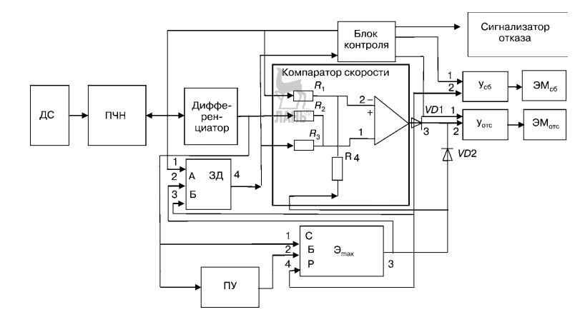
Рис. 11.27 Структурная схема электронной антиблокировочной системы управления тормозами.

Благодаря высокой чувствительности системы управления поддержание ею требуемого торможения усилия обеспечивается за счет непрерывного повторения циклов регулирования давления. Частота следования этих циклов — 5–10 Гц. При этих условиях наличие фазы «отсечки» позволяет существенно уменьшить расход сжатого воздуха или снизить подачу гидронасоса. На первом этапе применения АБС выявились их серьезные недостатки, основной из которых — недостаточная надежность. В результате последующей доработки недостатки были устранены, и в настоящее время антиблокировочные системы получают все большее распространение. Однако из-за относительно высокой стоимости этих систем они в основном используются на магистральных многоосных автопоездах. В качестве примера реализации АБС на базе аналоговой схемотехники рассмотрим принцип действия системы такого типа, разработанной для автомобилей с пневмоприводом тормозных механизмов. Система управления действует по трехфазному циклу, а ее алгоритм основан на сопоставлении опорного сигнала с сигналом, определяющим фактическую частоту вращения затормаживаемого колеса. Рассмотрим принцип действия системы управления. Будем считать, что торможение автомобиля происходит на скользкой дороге, вследствие чего частота вращения затормаживаемого колеса снижается быстрее, чем уменьшается скорость автомобиля vа. На t — время начала торможения, tz — время, при котором разность сигналов, определяемых кривыми 1 и 5, достигнет заданной величины. В момент t тормозная камера отключается от источника давления и одновременно соединяется с атмосферой, что обеспечивает перевод системы регулирования в фазу «сброс» давления. Падение давления будет продолжаться до тех пор, пока вследствие уменьшения тормозного момента не прекратится замедление колеса. В момент времени t = t произойдет изменение знака производной dw /dt, в результате вырабатывается сигнал для прекращения снижения давления в тормозной камере путем перевода системы регулирования в режим «отсечки». Тормозная система обладает определенной инерционностью, поэтому замедление колеса несколько отстает по времени от падения давления в тормозной камере. Поэтому к моменту, когда прекращается замедление колеса, давление в тормозной камере успевает снизиться в большей степени, чем это было необходимо в случае высокого быстродействия тормозной системы, и в период действия фазы «отсечка» будет иметь место разгон колеса. Когда в процессе разгона при t = t ускорение колеса и, следовательно, производная dw /dt достигнут максимума, это будет означать, что сцепление колеса с дорогой восстановилось, в связи с чем следует увеличить тормозной момент. Тогда система управления подает команду к переходу от фазы «отсечка» к фазе «увеличение давления». После этого весь описанный процесс работы системы будет многократно повторяться, причем сигнал, определяющий частоту вращения колеса, в каждом новом цикле будет сравниваться с откорректированным для этого цикла опорным сигналом. В случае реализации «идеального» управления процессом торможения, во время которого поддерживалась бы постоянной величина S = Sкр, характер изменения частоты вращения соответствовал бы кривой 2. Чем меньше отличаются кривые 2 и 3, тем совершеннее работа АБС. Основным элементом АБС является задатчик опорного уровня скорости, с которым сопоставляется фактическая частота вращения колеса. Он выполняет функции элемента памяти. В зависимости от сигналов, поступающих через резисторы R1–R4 (см. рис. 11.27) на его входы, устройство работает в одном из трех режимов. Приведенное соотношение между Uпчн на выходе ПЧН и Uзд на выходе задатчика, а также темп изменения Uзд в режиме слежения исключают возможность уменьшения Uпчн ниже значения Uзд в процессе торможения автомобиля, происходящего без блокировки колес даже при максимально возможной его эффективности (замедление до 5 м/с ). Однако если в процессе торможения автомобиля появится тенденция к блокировке колеса, то частота его вращения резко уменьшится и задатчик не успеет отследить изменение Uпчн. Тогда будет иметь место соотношение Uзд > Uпчн. Вследствие этого в момент времени t напряжение, подводимое от выхода 4 задатчика к неинвертирующему входу 1 компаратора скорости, окажется выше напряжения, подводимого к его инвертирующему входу 2 от выхода ПЧН. В результате на выходе 3 компаратора скорости и, следовательно, на выходе Б задатчика появится напряжение высокого уровня, под действием которого задатчик перейдет в режим памяти. При этом напряжение на выходе задатчика установится равным значению Uзд0, соответствует времени t. После появления напряжения высокого уровня на выходе 3 компаратора скорости через усилители Усб и Уотс вырабатывается команда включения электромагнитов ЭМсб и ЭМотс управления модуляторами, осуществляющими сброс давления и «отсечку». Из-за снижения при этом давления Р в тормозной камере уменьшится замедление колеса и, как следствие, снизится уровень положительного напряжения U на выходе дифференциатора. Если в процессе торможения автомобиля на скользкой дороге имеет место особо интенсивное снижение частоты вращения колеса, это вызывает соответствующее увеличение напряжения положительной полярности на выходе дифференциатора. Подключение выхода дифференциатора к не инвертирующему входу 1 компаратора скорости приводит к повышению уровня напряжения на данном входе компаратора, вследствие чего напряжение высокого уровня на его выходе появляется раньше, чем из - за замедления колеса напряжение на выходе ПЧН снизится до 70% его перво3 начальной величины. Благодаря этому сигнал на «сброс» давления будет выдан с опережением, что и требуется для повышения эффективности действия АБС. Выход компаратора скорости соединен с входом 3 элемента обнаружения максимума. Особенность этой связи заключается в том, что при наличии напряжения на входе 3 приводится в действие его блок запоминания данного напряжения, которое является разрешающим для действия элемента. Это запоминание является относительно продолжительным, поэтому для создания возможности появления напряжения высокого уровня на выходе элемента обнаружения максимума (при наличии соответствующего уровня напряжения на его сигнальном входе 1) необходимо, чтобы периодически к входу 3 подводилось напряжение от выхода компаратора скорости. Данное условие окажется выполненным при торможении автомобиля на скользкой дороге, когда вследствие резкого уменьшения частоты вращения колес произойдет включение компаратора скорости с появлением на его выходе напряжения высокого уровня (в периоды «памяти»). По-иному действует система управления в случае, например, движения автомобиля на спуске с увеличением его скорости. При этом водитель может начать подтормаживать автомобиль путем включения тормозов. В процессе разгона автомобиля дифференциатор вырабатывает напряжение отрицательной полярности, что является сигналом для включения элемента обнаружения максимума. Если при этом не предотвратить включение данного элемента, то будет реализован режим «отсечка», т. е. самопроизвольно прекратится торможение автомобиля, что совершенно недопустимо. Такое действие АБС, однако, оказывается невозможным, поскольку в процессе разгона автомобиля Uпчн > Uзд, т. е. компаратор скорости не сработает и вследствие этого напряжение к разрешающему входу 3 элемента обнаружения максимума не подводится.
Очень важным элементом АБС является блок контроля ее исправности. В его задачу входит автоматическое выключение электромагнитов модуляторов сброса и отсечки при появлении неисправности в системе управления. Одновременно должна быть приведена в действие сигнализация, оповещающая водителя о наличии неисправности в АБС.

Вопрос №2 Устройство и принцип действия АБС.
В состав антиблокировочной тормозной системы входят:
1.Датчики частоты вращения колес.
Датчики работают на основе эффекта Холла и установлены на ступице каждого колеса. Они определяют скорость вращения колес и передают сигнал в блок управления АБС.
2.Блок управления. Основная функция электронного блока управления (ЭБУ) – обеспечить работу тормозной системы в наиболее эффективном и стабильном диапазоне, при котором тормозная сила будет максимальна, а колеса автомобиля не будут заблокированы. Для этого блок управления проводит непрерывные вычисления изменения скорости вращения колес (замедления). На основании данных показателей формируются управляющие сигналы для исполнительных устройств: насоса и электромагнитных клапанов гидравлического блока.
3.Гидравлический блок. Этот компонент ABS является исполнительным устройством. Гидравлический блок включает в себя электромагнитные клапаны (впускные и выпускные), гидроаккумуляторы, кулачковый насос с электрическим двигателем, демпфирующие камеры. Электромагнитные клапаны управляют процессом торможения, каждый в своем контуре. Для каждого рабочего тормозного цилиндра предполагается пара клапанов (один впускной и один выпускной). Гидроаккумуляторы предназначены для ускорения сброса давления в тормозном контуре. Они наполняются тормозной жидкостью во время открытия выпускных клапанов. Далее в работу включается кулачковый насос, который откачивает тормозную жидкость обратно в главный тормозной цилиндр. Именно по этой причине при работе системы АБС водителем ощущаются толчки в педаль тормоза. Демпфирующие камеры гасят колебания жидкости при работе системы. Так как в автомобиле два контура гидропривода тормозной системы, в гидравлический блок, как правило, интегрируют два аккумулятора давления и две демпфирующие камеры.
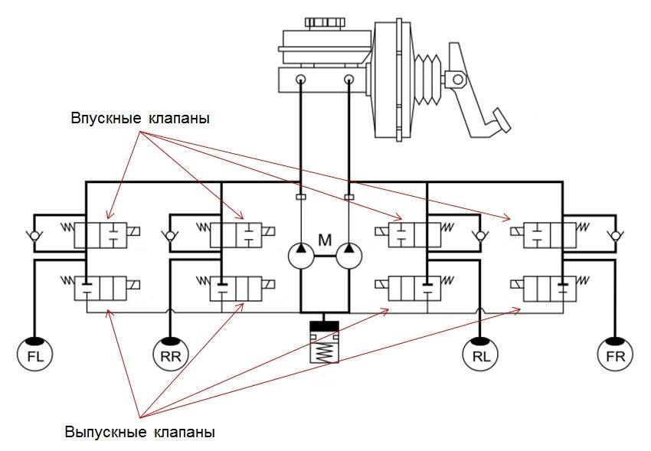
Рис. 17.1 Схема системы АБС.
Антиблокировочная система тормозов выполняет свою работу циклически, при этом каждый цикл состоит из трех фаз: Увеличение давления (водителем). Торможение происходит в нормальном режиме, давление в системе повышается за счет нажатия водителем на педаль тормоза. Впускные клапана гидроблока открыты, выпускные закрыты. Если скорость вращения колеса слишком интенсивно замедляется и превышает определенное значение, то блок управления ABS переводит впускной клапан в положение «закрыто», выпускной также закрыт. Система переходит в следующую фазу. Удержание давления. На данном этапе система АБС как бы «отрезает» главный тормозной цилиндр от процесса торможения, и в контуре «гидравлический блок — рабочий тормозной цилиндр колеса» поддерживается постоянное давление. Даже если водитель начнет нажимать на педаль тормоза дальше, давление увеличиваться не будет. В этом режиме торможение происходит при максимальной тормозной силе, то есть наиболее эффективно. Блок управления продолжает контролировать скорость вращения колес, и если она уменьшится ниже допустимого порога, то есть возникнет угроза блокировки колес, поступит команда на открытие выпускного клапана и сброс давления. Сброс давления. В этой фазе открывается выпускной клапан, и давление резко понижается. Сначала жидкость попадает в гидроаккумулятор, далее откачивается насосом обратно в ГТЦ. Впускной клапан продолжает находиться в закрытом положении. После того, как скорость замедления колес вернется к допустимым значениям, выпускной клапан закрывается. Открывается впускной клапан, и цикл начинается с начала. Данный цикл работы антиблокировочной тормозной системы автомобиля воспроизводится, пока не завершится торможение, и может повторяться около 6 раз в секунду. Отметим, что срабатывание ABS происходит при экстренном (резком) торможении. Отключить систему АБС нельзя без вмешательств в конструкцию автомобиля, так как приостановка ее работы может привести к трагическим последствиям (потому не предусмотрена автопроизводителями). Отметим, что ABS интегрируется в штатную тормозную систему автомашины, не изменяя ее конструктивно. Если антиблокировочная тормозная система автомобиля неисправна, на панели приборов загорится соответствующий индикатор
(контрольная лампа).
Контрольные вопросы

1.Для чего устанавливается на транспортном средстве АБС.
2.Назвать основные элементы АБС.
3.Какие параметры фиксируются при работе АБС.

Лекция №19
Тема 5.19 Навигационные системы автомобиля.

План лекции
- Навигационное исчисление.
- Примеры автомобильных навигационных систем.

Самостоятельное изучение
1. Спутниковая позиционирующая система GPS. (Л-1, с. 532-534).

Литература
1. Ю.А. Смирнов, А.В. Муханов Электронные и микропроцессорные системы управления автомобилей: Учебное пособие.- Издательство «Лань». Краснодар 2012 г.
2. В.А Набоких Эксплуатация и ремонт электрооборудования автомобилей и тракторов. М., Академия, 2010 г.

Вопрос №1 Навигационное исчисление.
Навигационное счисление — это метод определения координат движущегося объекта (автомобиля, самолета, судна и т. д.) по отношению к стартовой точке. Используется сумма векторов пройденных расстояний, информация о направлениях поступает с датчика азимута или датчика скорости вращения колес. Таким образом, текущие координаты автомобиля могут быть определены, если известно положение стартовой точки на карте.
Направление движения автомобиля обычно устанавливается по геомагнитному датчику азимута (компасу). Корпус автомобиля выполнен из металла и других магнитных материалов и способен намагничиваться внешними полями (например, в магнитном поле, создаваемом электродвигателями электровозов на железнодорожном переезде, и т. д.). В этом случае возникает систематическая погрешность в определении направления движения автомобиля. Паразитное магнитное поле компенсируется дополнительными магнитами вблизи компаса.
Магнитное поле также искажается в тоннелях, на металлических мостах, при движении вдоль автопоездов. Применение датчиков скорости вращения колес наряду с компасом часто решает эту проблему.

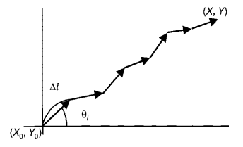

Рис. 11.37 Определение координат автомобиля методом навигационного счисления.
Датчики скорости вращения колес не чувствительны к таким искажениям,
на практике датчики азимута и скорости вращения колес дополняют друг
друга при определении направления движения автомобиля.
Навигационное счисление дает низкую точность определения текущих координат объекта. Для автомобиля приходится корректировать координаты, определенные методом навигационного счисления каждые 10–15 км.
В некоторых навигационных системах картографическая информация хранится централизованно и передается на автомобиль по радиоканалу, но в большинстве случаев навигационная система предполагает наличие необходимой базы данных на борту автомобиля. CD6ROM используется для хранения картографической и дорожной информации с целью сравнения конфигураций дорог и пройденного пути, поиска оптимального маршрута, вывода карты местности на дисплей. Значительная часть CD (до 600 Мб) позволяет это делать. Картографическая информация или электронные карты существуют в двух основных форматах: матричном и векторном. В матричном формате каждому элементу карты (пикселю) соответствуют свои значения декартовых координат X – Y. Такие карты требуют много места в памяти компьютера или на носителе информации и неудобны для математических операций при прокладке и слежении за маршрутом. В векторном формате дороги улицы представляются последовательностями отрезков прямых, описанных аналитически, пересечения — узлами. Узлы идентифицируют координатами — долготой и широтой. Если дорога (улица) не прямая, в точке излома также помещается узел. Таким образом, дороги (улицы) любой конфигурации аппроксимируются набором векторов и узлов. Имеющиеся карты или изображения местности, полученные с самолетов и спутников, сканируются. Затем специальное программное обеспечение трансформирует изображение сначала в матричный, а затем в векторный формат. Электронная карта несет такую информацию, как номера дорог, названия улиц, номера домов между перекрестками, одностороннее или двухстороннее движение на улице, названия отелей, ресторанов и т. д. Ориентирование на карте местности по конфигурации пройденного пути позволяет определить или уточнить координаты автомобиля сравнением конфигурации пройденного пути (его участка), полученного навигационным счислением, с конфигурацией дороги, по которой движется автомобиль. Сначала навигационная система определяет, какие из ближайших дорог могут соответствовать координатам автомобиля, определенным навигационным счислением. Затем делается сравнение. Выбирается наиболее подходящая дорога и корректируются координаты автомобиля по карте. Когда автомобиль достигает перекрестка, выбор дороги определяется направлением движения. Если дороги на перекрестке выглядят примерно одинаково, как на рисунке, навигационный компьютер прослеживает их по карте вперед и определяет коэффициент корреляции для каждой по отношению к требуемому маршруту. Выбирается дорога с наибольшим коэффициентом корреляции. Выбор оптимального маршрута. Кроме определения текущих координат автомобиля навигационная система также может выдавать информацию, облегчающую выбор оптимального пути следования к месту назначения. Навигационный компьютер рассматривает дорожную сеть между исходным пунктом и пунктом назначения и выбирает кратчайший маршрут.

Вопрос №2 Примеры автомобильных навигационных систем.
Примером метода определения кратчайшего пути по карте является алгоритм Дейкстра: производится определение всех пересечений дорог от стартовой точки и вычисляются кратчайшие пути до каждой точки пересечения. Например, если имеется дорожная сеть, поиск пересечений начнется от начальной точки A. Система GPS может использоваться для определения абсолютных координат автомобиля. Она состоит из 18 основных и 3 запасных спутников на околоземных орбитах (радиус — 20 183 км, период обращения — 12 ч), запущенных Министерством обороны США в период с 1980 по 1992 г. (программа NAVSTAR), и предназначена поставлять информацию об абсолютных координатах различным объектам: морским судам, самолетам, ракетам, воинским подразделениям, автомобилям и т. д. На спутниках установлены атомные часы, периодически на Землю посылаются сигналы с информацией о системном времени и параметрах орбиты на частоте 1,57542 ГГц. Пользователи обслуживаются системой GPS по двум категориям: точное определение координат (Precise Position Scrvicc — PPS) — для военных и стандартная точность определения координат (Standart Position Scrvicc — SPS) — для остальных категорий пользователей, в том числе и для автомобильной навигации. Координаты спутника определяются по решению уравнения Кеплера, для чего и передается информация о системном времени. Расстояние между спутником и приемником определяется по времени задержки прихода синхронизирующего сигнала со спутника (скорость распространения радиоволн — постоянная величина). Полагают, что навигация с помощью GPS является наиболее перспективной, но у нее есть и недостатки: при первом обращении начальные координаты определяются относительно долго — 2–3 мин, но затем информация обновляется гораздо быстрее — в течение нескольких секунд; система работает в условиях прямой видимости с 4 спутниками, горы и высокие здания могут служить препятствием. В середине 1980-х гг. была выпущена первая серийная автомобильная навигационная система Etak Navigator. В ней использовались электронные векторные карты дорог на дисках емкостью 3,5 Мб, навигационное счисление, алгоритм ориентирования на карте по конфигурации пройденного пути, дисплей; в качестве датчиков — дифференциальный одометр и компас. Система Travepilot (второе поколение системы Navigator) была выпущена совместно Etak Inc. и Bosch GmbH в 1989 г. Картографическая информация хранилась на CD-ROM, что позволяло иметь на одном диске карты нескольких стран. Интерфейс Travepilot стал своеобразным стандартом для последующих моделей автомобильных навигационных систем. Положение и направление движения автомобиля по отношению к карте изображалось стрелкой в центре нижней части дисплея. При движении автомобиля меняется ориентация карты на дисплее и водителю легче увязывать с картой то, что он видит через ветровое стекло. В правой части карты указан масштаб. Он может быть от 1/8 мили для просмотра деталей улиц до 30 миль, когда видны только крупные дороги. Во время парковки водитель, используя программируемые кнопки, мог вводить и получать от Travepilot различную информацию. Например, можно внести данные о цели поездки в виде названия улицы, номера дома и т. д. Travepilot выделяет такую цель мерцающими звездочками на дисплее, указывает расстояние до цели и направление на нее от текущего положения автомобиля в верхней строке дисплея. Если задан номер дома, выделяется участок улицы, где он находится. Подменю позволяют водителю производить вручную корректировку положения автомобиля на карте. Это происходит не чаще одного раза на 1000 миль пути из-за ошибок в картах и алгоритма определения положения автомобиля по конфигурации пройденного пути и т. д. Travepilot был выполнен на процессоре V50, имел 0,5 Мб DRAM, 64 Кб
EPROM, 8 Кб неотключаемой памяти для хранения информации о текущем положении автомобиля, порт RS"232 и свободные слоты для подключения к другим устройствам, например рации. В системах Travepilot на 400 пожарных автомобилях и скорой помощи Лос Анджелеса диспетчеры по радио вводили экипажам координаты пунктов назначения. Прототипы навигационной системы Zexel NavMate испытывались еще в 1990 г. Ориентирование производилось по пройденному пути, навигационному счислению и электронным картам. В 1994 г. в NavMate встроили приемник GPS. Комбинированное использование навигационного счисления, электронной карты, ориентирования по конфигурации пройденного пути обеспечивает точность определения позиции автомобиля 30 м (только GPS дает точность 10 м). Система NavMate под другими названиями (TetraStar, NeverLost, GuideStar) выпускалась различными производителями (GM, Ford, Siemens Automotive) и устанавливалась в качестве опции как на автомобили от производителя, так и в автопарках фирм, представляющих автомобили в аренду (Avis Renta Car, Hertz). Картографическая информация (по США) для NavMate хранится на девяти PS картах и включает сведения о дорогах, улицах, номерах домов, интересных местах, магазинах, больницах и т. д. Цель поездки задается как адрес на улице, перекресток, объект интереса. Может быть введено условие для прокладки маршрута, например исключение скоростных трасс. Информация водителю выводится на 4"дюймовый цветной жидкокристаллическийдисплей в виде карты и указывающих стрелок. Голосовая подсказка срабатывает при приближении к повороту. В 1998 г. Zexel выпустил модернизированный вариант NavMate. Картографическая информация хранится на трех CD-ROM, пользователь может вносить нужные ему объекты в персональную адресную книгу. Фирма Nissan Motor Co разработала навигационную систему Nissan Birdview с дружественным интерфейсом. В режиме по умолчанию на мониторе изображена местность, какой она видится наблюдателю, расположенному на высоте 300 м над автомобилем и с расстояния 400 м позади него. Водитель видит местность около и перед автомобилем с высоты птичьего полета (отсюда и Birdview) под углом 26 к горизонту, что оптимально для человека. Ширина переднего плана — 500 м, задний план на горизонте находится примерно в 7 км и имеет ширину 12 км. Возможен просмотр изображения с высоты 600, 1200, 2400 и 4800 м. На монитор может быть выведено изображение местности и в обычном двумерном формате. На рынке имеются относительно недорогие (менее 900 долл.) спутниковые автомобильные навигационные системы, например Garmin StreetPilot III, которые можно устанавливать в любом автомобиле на панели под лобовым стеклом. Система Garmin StreetPilot III имеет цветной дисплей размером 8,64,5 см разрешением 305160 пикселей, голосовые подсказки, картографическая информация хранится на CD-ROM, погрешность определения координат — менее 15 м. Устройство подключается к автомобильной бортсети 12 В или питается автономно от батареек. Естественно, приемник системы эффективно работает только в условиях прямой видимости достаточного количества спутников. Garmin StreetPilot III может работать и как маршрутный компьютер.

Контрольные вопросы

1.Сущность спутниковой системы GPS.
2.Как работают электронные карты.
3.Из каких элементов состоит навигационная система транспортного средства.

Лекция №20
Тема 5.20 Системы охранной сигнализации и противоугонные устройства.

План лекции
- Назначение и классификация систем охранной сигнализации и противоугонных устройств.
- Электронные противоугонные системы.

Самостоятельное изучение
1. Дистанционное управление противоугонными устройствами. (Л-1, с. 538-541).

Литература
1. Ю.А. Смирнов, А.В. Муханов Электронные и микропроцессорные системы управления автомобилей: Учебное пособие.- Издательство «Лань». Краснодар 2012 г.
2. В.А Набоких Эксплуатация и ремонт электрооборудования автомобилей и тракторов. М., Академия, 2010 г.

Вопрос №1 Назначение и классификация систем охранной сигнализации и противоугонных устройств.
Примерно 25% от общего числа преступлений так или иначе связаны с
автомобилем. Большую часть случаев составляют кражи автомагнитол и оставленных в салоне вещей, угоны автомобилей подростками. В последнем случае из-за неопытности водителей нередко возникают дорожно-транспортные происшествия. Таким образом, системы охранной сигнализации и противоугонные устройства, предотвращающие несанкционированный доступ в салон автомобиля, нужны не только для борьбы с воровством, но и для обеспечения дорожной безопасности. Большинство угонщиков автомобилей — хулиганствующие подростки, поэтому, согласно статистике, даже простейшие средства сигнализации значительно уменьшают риск угона. С другой стороны, никакие средства защиты не остановят квалифицированных специалистов-угонщиков, если они почему-либо решили угнать именно этот автомобиль. Эффективным оказывается применение скрытых радиомаяков, по которым полиция обнаруживает угнанный автомобиль примерно в 93% случаев. Электронные противоугонные системы являются стандартным оборудованием на большинстве новых автомобилей и могут устанавливаться на выпущенных ранее. Противоугонные системы должны быть эффективными, надежными, устойчивыми к внешним воздействиям, например к радиопомехам, иметь длительный срок службы. Как правило, их цена коррелированна с предлагаемым уровнем защиты. Установка противоугонной системы не должна ухудшать безопасность автомобиля.

Вопрос №2 Электронные противоугонные системы.
Противоугонные системы реализуют защиту автомобиля условно на трех уровнях. Защита по периметру. Система периметрической защиты использует микровыключатели для контроля за открывающимися панелями автомобиля (двери, капот, багажник). При попытке несанкционированного открытия панели включаются звуковой и световой сигналы. Иногда система дополняется датчиками движения. Защита по объему. Система с помощью инфракрасных, ультразвуковых или микроволновых датчиков обнаруживает несанкционированное движение в салоне автомобиля. Ультразвуковые датчики используют эффект Доплера, когда любое движение в салоне изменяет частоту сигнала ультразвукового излучателя (40 кГц), принимаемого приемником. Микроволновая радиосистема работает на том же принципе, но радиосигнал излучается на частоте 10 ГГц. Микроволновые датчики реже ложно реагируют на движение воздуха и часто устанавливаются в кабриолетах. Инфракрасные датчики представляют собой сборку «приемник — излучатель» и монтируются на потолке салона. Они создают невидимую инфракрасную завесу до пола салона. Приемник постоянно контролирует отраженный сигнал, и при его изменении (кто) то появился в салоне) включается сигнал тревоги. Иммобилизация двигателя осуществляется специальным ЭБУ, запрещающим запуск двигателя при получении сигнала тревоги. Это может быть выполнено двумя способами: аппаратной и программной иммобилизациями. Аппаратной иммобилизацией, при которой некоторые электрические цепи системы пуска двигателя разрываются специальными реле или полу) проводниковыми переключателями. Эффективность аппаратных систем им) мобилизации сильно зависит от скрытности размещения разрывающих реле и немаркированных проводов в жгуте. Скрытность нужна для того, чтобы нельзя было шунтировать создаваемые этими устройствами разрывы в цепи. Программной иммобилизацией, когда по команде противоугонной системы ЭБУ двигателя запрещает его запуск, например делает недоступными калибровочные диаграммы подачи топлива и зажигания. После этого двигатель хотя и будет проворачиваться стартером, но не запустится. Такие системы очень эффективны, нужно только исключить возможность запуска путем замены ЭБУ двигателя на другой работоспособный блок. Состав противоугонных устройств, входящих в стандартную комплектацию, зависит от модели автомобиля. Во всех случаях он комплектуется средствами периметрической защиты, многие противоугонные системы включают иммобилизатор и защиту по объему. Обычно противоугонная система включается и выключается ключом замка двери или с дистанционного пульта, управляющего также и центральным замком. Запарковав автомобиль, водитель запирает двери и включает противоугонное устройство нажатием кнопки на дистанционном пульте управления (брелоке). Светодиодный индикатор включения противоугонной системы начинает вспыхивать: сначала часто, информируя водителя о включении системы, затем редко, отпугивая потенциальных угонщиков. При попытке несанкционированного проникновения в автомобиль противоугонная система включает звуковой сигнал, периодически зажигает и гасит фары, иммобилизатор блокирует работу двигателя. Примерно через 30 с звуковые и световые сигналы прекращаются, чтобы не разрядить чрезмерно аккумулятор, иммобилизатор остается включенным до тех пор, пока владелец автомобиля не выключит его дверным ключом или с дистанционного пульта управления. Система дистанционного управления позволяет управлять противоугонным устройством и центральным замком с некоторого расстояния. Она состоит из портативного передатчика, носимого водителем, и приемника, подключенного к ЭБУ противоугонного устройства и центральному замку. Передатчик размещается в брелоке или в самом ключе. Для миниатюризации применяются многослойные печатные платы и бескорпусные микросхемы. Питание осуществляется от миниатюрных батареек (как для наручных часов). Передатчики выполняются на базе специализированных микросхем HCS200, HCS201 (Microchip) или 8/разрядных микроконтроллеров, например MC68HC05K3 (Motorola). Второй вариант дороже, но есть возможность применять одно и то же оборудование в передатчиках с различными функциональными возможностями для различных систем дистанционного управления, отличающихся криптографическими алгоритмами, интерфейсом и т. д. Противоугонная система включается и выключается передатчиком посылкой соответствующего цифрового кода. Код передается последовательно, используется инфракрасное излучение или радиосигнал в УКВ диапазоне. Системы, использующие инфракрасное излучение, имеют малый радиус действия, требуют точного наведения луча передатчика, но не создают электромагнитных помех. УКВ/системы имеют большой радиус действия, но сигнал может быть перехвачен и декодирован угонщиками с помощью соответствующей электронной аппаратуры. УКВ/излучатели могут быть источниками электромагнитных помех, поэтому их параметры регламентируются соответствующими законодательствами. В большинстве европейских стран передатчики автомобильных противоугонных систем работают на частоте 433,9 МГц, во Франции — 224 МГц, в Австрии и Италии — 315 МГц, Великобритании — 418 МГц. Передача сигналов кодовой информации в автомобильных противоугонных системах производится, как правило, в одном направлении из соображений удешевления оборудования. Брелоки и электромеханические ключи приемников не имеют, хотя двунаправленные сигналы значительно усложнили бы взлом противоугонных систем. Для повышения секретности линий связи многие противоугонные системы используют набор кодов, т. е. при каждом нажатии кнопки передатчика посылается свой код. Программное обеспечение приемника синхронизирует его работу с передатчиком, т. е. приемник ожидает смену кода. Обычно осуществляется циклический перебор кодов из заданного набора (например, из 25 различных кодов). Если приемник и передатчик вышли из синхронизации (например, водитель случайно нажал кнопку вдали от автомобиля), дистанционное управление работать не будет, но система автоматически синхронизируется при отпирании двери ключом. Электропитание. Передатчик питается от малогабаритной литиевой батарейки (например, CR2032 емкостью 210 мАч). Элемент должен работать без замены не менее 5 лет при среднем числе передач в сутки 50 и температуре 25C. Это обеспечивает удобство эксплуатации и сохранность уплотнителей в брелоке. Электронная схема брелока не используется более 99% времени. Большое значение имеет ток потребления в режиме ожидания, который не должен превышать 100 нА. В активном режиме после нажатия кнопки контроллер потребляет 2–3 мА без включения передатчика и 10–12 мА с работающим передатчиком.
Приемник получает энергию из бортовой электросети автомобиля или
автономного источника. В режиме ожидания ток потребления менее 1 мА.
Быстродействие. Время от нажатия кнопки на брелоке до распознавания
кода в приемнике — около 300 мс, с учетом выполнения команды — 1 с.
Размеры и стоимость. Передатчик должен быть малогабаритным, чтобы
размещаться в корпусе брелока или обычного механического ключа. Замена утерянного брелока не должна быть дорогостоящей. Работа. На рис. 11.45, 11.46 схематично изображены алгоритмы работы передатчика и приемника.
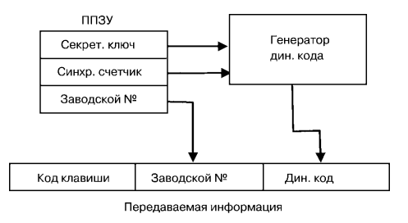
Рис. 11.45 Алгоритм работы передатчика.
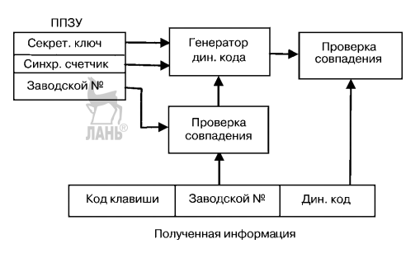
Рис. 11.46 Алгоритм работы приемника.
При нажатии кнопки брелока (передатчик) его микросхема из режима
ожидания переходит в рабочий режим. Запускается 163разрядный синхронизирующий счетчик. Генератор динамического кода вырабатывает по определенному алгоритму динамический код (28–32 бит) в функции от значения секретного ключа (статический код) и состояния синхронизирующего счетчика. Динамический код, заводской номер брелока и код нажатой клавиши образуют управляющее слово длиной 60–70 бит, которое передается приемнику по радиоканалу или иным способом. Если брелок зарегистрирован в данном приемнике, т. е. его идентификационный номер, секретный код, состояние синхронизирующего счетчика помещены в ППЗУ приемника, принятая информация идентифицируется по номеру брелока и обрабатывается. Запускается синхронизирующий счетчик приемника и вырабатывается динамический код в его генераторе. Если динамические коды приемника и передатчика совпадают, переданная команда выполняется. Заводской номер передатчика и секретный ключ — статические коды. Генератор динамического кода, тактируемый от 163разрядного синхронизирующего счетчика, вырабатывает 65 635 различных значений кода, меняющихся в каждой посылке, повторяющихся циклически. Если пользоваться брелоком по 50 раз в день, повторение кода произойдет через 1310 сут. Системы дистанционного управления на основе динамического кода являются криптографическими. Защита автомобиля от вскрытия зависит от кодовой длины секретного ключа, т. е. от числа его возможных состояний. Для автомобильных приложений считается удовлетворительным, если время T взлома системы методом сканирования (перебора возможных комбинаций) превышает 32 сут. Возможные варианты взлома системы дистанционного управления:
1. Воспроизведение ранее записанного кода.
2. Воспроизведение ранее записанного кода с использованием сканеров или грабберов.
3. Криптоанализ.
4. Взлом во время обслуживания.
Ранние системы дистанционного управления передавали фиксированный код или меняющийся код из небольшого фиксированного набора. Угонщик с портативным компьютером и приемопередатчиком (граббер) записывал сигнал с брелока автовладельца, затем воспроизводил его в нужный момент, отключая сигнализацию. При сканировании передатчик угонщика периодически посылает кодовые комбинации из небольшого набора, пока противоугонная система не будет отключена совпавшим кодом. Применение динамического кода, т. е. увеличение числа возможных кодовых комбинаций в посылке, сделало использование сканирования невозможным. С другой стороны, появились интеллектуальные грабберы, взламывающие противоугонные системы с динамическим кодом и односторонней передачей информации, работающие следующим образом. Первая посылка с брелока записывается граббером с одновременной генерацией помехи, блокирующей приемник. Не получив подтверждения о включении противоугонной системы, владелец вторично нажимает кнопку брелока. Граббер записывает вторую посылку, блокирует ее прием приемником, затем посылает первую посылку. Противоугонная система включается. В нужное время угонщик ее отключит записанной граббером второй посылкой. Возможным методом борьбы против этого алгоритма работы граббера является использование двунаправленной передачи информации в системе дистанционного управления. Криптоаналитик по записям нескольких реализаций динамического кода, полученных граббером, может определить алгоритм работы генератора и секретный ключ, чтобы потом по N-посылке вычислить (N + 1) -ю. В современных противоугонных системах часто применяют специализированные микросхемы фирмы Microchip, реализующие алгоритм генерации псевдослучайной последовательности (динамического кода) Keeloq с длиной ключа 64 бита. Имеются оценки среднего времени для аппаратного вскрытия грубой силой (перебором комбинаций) в зависимости от затрат на взламывающее оборудование и длины ключа. Перед использованием в шифратор с помощью программатора заносится инициализирующая информация. Для защиты от взлома эта информация может быть считана из ППЗУ только непосредственно после записи. Потом она недоступна для чтения. Записываются: 28 или 32 разрядный номер брелока для его идентификации в системе; 64 разрядный секретный ключ — начальное состояние генератора псевдослучайной последовательности. Ключ может быть сформирован изготовителем противоугонной системы самостоятельно или использован алгоритм генерации ключей, предлагаемый фирмой Microchip, тогда будет применяться стандартная процедура регистрации брелоков в приемнике. Входной информацией для алгоритма являются номер брелока и 64 битовый секретный код, который изготовитель помещает в приемник. В другом варианте этот номер брелока и 32 битовое число из ППЗУ брелока (seed); 12 разрядное дискриминационное слово. Произвольный статический код, рекомендуется использовать младшие разряды номера брелока; 32 разрядное секретное слово (seed), которое передается в одном из режимов регистрации, для генерации в приемнике секретного ключа. На рис. 11.46 схематично показано слово, передаваемое брелоком приемнику. Здесь динамический код — это зашифрованный шифром Keeloq 32 разрядный блок, включающий: статус клавиши — 4 бита, дискриминационное слово — 12 бит, состояние синхронизирующего счетчика — 16 бит. В ППЗУ приемника хранятся дискриминационное слово, секретный ключ и состояние синхронизирующего счетчика. При совпадении дискриминационных слов приемника и передатчика делается вывод о состоятельности дешифрования и команда выполняется. Несовпадение значений означает рассинхронизацию, т. е. для шифрования и дешифрования использовались не синхронные последовательности из пространства ключей. Приемник начинает процедуру ресинхронизации, т. е. начинает инкрементировать синхронизирующий счетчик и дешифровать сообщение с помощью соответствующих состояниям синхросчетчика и секретному ключу последовательностей, пока дискриминационное слово не дешифруется правильно. Далее реализуется алгоритм синхронизации (рис. 11.47). В приемник записывают 64битовое секретное слово производителя, которое применяется при генерации секретного ключа, и дискриминационное значение или указание, что в качестве такового используется 12 младших разрядов номера брелока. При регистрации брелока приемник включается в режим «обучения».
При первом нажатии кнопки брелока его номер записывается в память приемника на свободное место. По этому номеру и 64битовому секретному коду генерируется секретный ключ — такой же, как в брелоке. Начинается дешифрация сообщения для определения состояния синхронизирующего счетчика передатчика, полученное значение запоминается. Кнопка брелока нажимается повторно, проверяются значения дискриминационного слова и синхросчетчика. При успешном завершении процедуры брелок регистрируется. Производители противоугонных систем разработали и иные процедуры регистрации. Иммобилизатор с микротранспондером. Противоугонные системы постоянно совершенствуются, одним из вариантов является электронный иммобилизатор с микротранспондером в ключе зажигания. Замок зажигания срабатывает, если код, полученный специальным приемником от транспондера, совпадает с заданным. Транспондер потребляет электромагнитную энергию, излучаемую приемником на частоте 60–150 кГц, и не требует дополнительного источника питания. На рис. 11.52 схематично показана противоугонная система, выпущенная фирмой Philips и применяемая на автомобилях многих моделей, включая BMW, GM и Volkswagen. Транспондер состоит из сложной микросхемы, называемой программируемым идентификатором (Programmable Identification — PIT), которая подключена к источнику питания, состоящему из принимающей катушки и конденсатора. Когда ключ зажигания оказывается на расстоянии примерно 7 см от замка, возникает электромагнитная связь между катушкой транспондера и приемником. Получаемой энергии оказывается достаточно для работы микросхемы PIT, которая передает кодовое слово на приемник, модулируя ток, проходящий через катушку на ключе. Если код, полученный от транспондера, соответствует коду, хранящемуся в памяти приемника, ЭБУ двигателя получает разрешение выполнить запуск двигателя. После успешного запуска двигателя приемник посылает в транспондер новую кодовую комбинацию, именно она будет использоваться при следующем запуске двигателя. Так достигается высокий уровень защищенности противоугонной системы. В некоторых системах транспондер может работать на расстоянии 1–1,5 м от приемника; его, как правило, кладут в карман. Если приемник утрачивает связь с транспондером (водителя выбросили из салона), через некоторое время двигатель останавливается. Интеллектуальные грабберы засекают наличие такого транспондера и способны имитировать его сигнал. Конфигурация противоугонной системы. На рис. 11.53 показана конфигурация базовой противоугонной системы с периметрической и объемной защитой и с иммобилизатором. Система состоит из микропроцессорного ЭБУ, управляющего также центральным замком и приводящегося в рабочее состояние сигналом с радиочастотного дистанционного пульта управления после запирания дверей автомобиля.
Как только противоугонная система включена, она может реагировать на следующие действия:
- открывание капота, дверей или багажника;
- попытка отпереть дверной замок;
- попытка включить замок зажигания;
- попытка включить стартер;
- перемещение, движение в салоне автомобиля (объемная защита).
Когда противоугонная система зафиксирует попытку несанкционированного доступа к автомобилю, на 30 с включается звуковой сигнал и подсветка фарами, иммобилизатор вносит разрывы в цепи управления запуском и запрещает пользование калибровочными диаграммами электронного зажигания и впрыска топлива, после чего работа двигателя становится невозможной. Для выключения противоугонной системы и отпирания дверей с дистанционного пульта должен быть послан соответствующий код. Дополнительные датчики. Многие противоугонные системы имеют дополнительные датчики и больше возможностей, чем описанная выше базовая система. Радиоприемник и ящик для перчаток. Здесь могут быть установлены микропереключатели, включающие охранную сигнализацию при открывании ящика для перчаток, включении, демонтаже радиоприемника. Датчики, фиксирующие разбивание стекла, включают охранную сигнализацию, если угонщик попытается проникнуть в салон автомобиля, разбив заднее или боковое стекло.
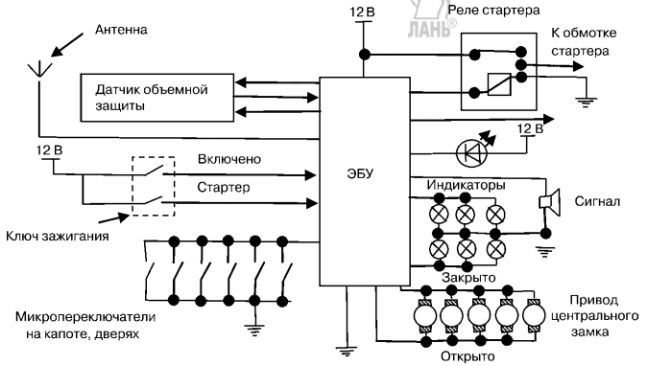
Рис. 11.53 Блок схема базовой противоугонной системы.
Переднее ветровое стекло (триплексное) обычно
не оснащается датчиками, так как считается достаточно прочным. В основном используются два типа датчиков:
1) на стекле размещается петля из тонкого провода; целостность этой электрической цепи постоянно контролируется. При разбивании стекла электрическая цепь нарушается и включается охранная сигнализация. Этот способ хорош для неподвижных стекол, например для заднего стекла, где уже имеется электрический контур обогревателя;
2) магнитные датчики используются для подвижных боковых стекол. На нижнем крае стекла (в корпусе двери) закрепляют небольшой постоянный
магнит. Когда стекло поднято, магнит находится близко от геркона, размещенного в корпусе двери, и магнитным полем замыкает контакты геркона, образуя замкнутый сигнальный контур. Если стекло разбито, его фрагменты проваливаются вместе с магнитом на дно корпуса двери, геркон размыкает контакты, включается охранная сигнализация. Датчик наклона. Включает охранную сигнализацию, если наклон автомобиля будет отличаться от того, при котором он был запаркован. Это может произойти при попытке поднять автомобиль подъемным краном или буксировать. Один из типов датчиков предусматривает контроль величины электрической емкости конденсатора, образованного двумя металлическими пластинами, разделенными жидким диэлектриком. Если датчик наклонен, пластины по-иному омываются жидкостью и емкость меняется. ЭБУ противоугонного устройства замеряет емкость конденсатора и запоминает ее при включении, затем постоянно ее контролирует. При изменении емкости конденсатора (машину подняли краном) включается сигнал тревоги. По специальной команде ЭБУ противоугонного устройства сигнал с датчика наклона можно заблокировать, что позволяет перевозить автомобиль на пароме, по железной дороге без ложного срабатывания противоугонной системы. Датчик положения автомобиля. Передвижение автомобиля вперед или назад фиксируется, что вызывает срабатывание противоугонной системы (на/пример, при попытке толкать или буксовать автомобиль). Несанкционированное перемещение автомобиля обычно определяется подсчетом импульсов от датчика спидометра. Если за заданное время получено число импульсов больше определенного, автомобиль считается движущимся и включается сигнализация.

Контрольные вопросы

1.Для каких целей используются противоугонные системы. Дать классификацию.
2.Устройство и принцип действия электронной противоугонной системы.
3.Как работает дистанционное управление противоугонным устройством.

Лекция №21
Тема 5.21 Автомобильные мультиплексные системы передачи информации.

План лекции
- Общие сведения по мультиплексным системам передачи информации.
- Локальные вычислительные сети.
- Протоколы для автомобильных вычислительных систем.

Самостоятельное изучение
1. Локальные вычислительные сети. (Л-1, с. 555-563).

Литература
1. Ю.А. Смирнов, А.В. Муханов Электронные и микропроцессорные системы управления автомобилей: Учебное пособие.- Издательство «Лань». Краснодар 2012 г.
2. В.А Набоких Эксплуатация и ремонт электрооборудования автомобилей и тракторов. М., Академия, 2010 г.

Вопрос №1 Общие сведения по мультиплексным системам передачи информации.
За последние 20 лет значительно возросла сложность автомобильной электропроводки. Сегодня разработка и изготовление автомобильного жгута проводов является проблемой из/за его размеров и веса. В современном автомобиле может быть более 1200 отдельных проводов. Например, жгут, идущий к двери водителя, содержит 50 проводов; жгут, подходящий к приборному щитку, — около 100. Помимо увеличения размеров и веса большое число проводов и соединителей ухудшает надежность.
По стоимости автомобильный жгут проводов занимает четвертое место
после кузова, двигателя и трансмиссии.
Растет число систем автомобиля, имеющих автотронное управление:
- двигателем;
- коробкой передач;
- клапанами.
Также появляются автотронные антиблокировочные системы, активная подвеска и т. д. Выходные сигналы некоторых датчиков могут использоваться несколькими электронными системами.
Один компьютер может управлять всеми автомобильными системами, но сегодня и в ближайшем будущем это экономически нецелесообразно. Начинает претворяться в жизнь другое техническое решение — контроллеры отдельных электронных блоков управления связываются друг с другом коммуникационной шиной для обмена данными. Датчики и исполнительные механизмы, подключенные к этой шине через специальные согласующие устройства, становятся доступными для всех ЭБУ. Это и есть не что иное, как локальная вычислительная сеть (ЛВС) на борту автомобиля. Термин «мультиплексный» широко используется в автомобильной промышленности. Обычно его относят к последовательным каналам передачи данных между различными электронными устройствами автомобиля. Несколько проводов, по которым передаются управляющие сигналы, заменяются шиной для обмена данными. Уменьшение количества проводов в электропроводке автомобиля — одна из причин разработки мультиплексных систем. Другая причина — необходимость объединения в ЛВС контроллеров различных ЭБУ для эффективной работы и диагностики. На рис. 11.54 показаны традиционная схема электропроводки и мультиплексная система.
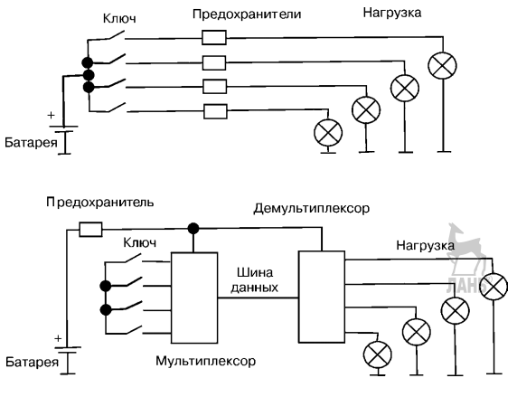
Рис. 11.54 Обычное и мультиплексное подключение нагрузок.
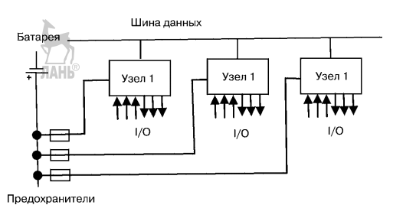
Рис. 11.55 Структура мультиплексной системы.
Мультиплексные системы значительно отличаются от обычных. Укажем
на некоторые отличия, очевидные из рисунка.
1. В обычных системах электропроводки информация и питание передаются по одним и тем же проводам. В мультиплексных системах сигналы и электропитание разделены.
2. В мультиплексных системах управляющие ключи непосредственно не включают и не выключают электропитание нагрузок.
3. В некоторых случаях электронная схема узла должна постоянно считывать состояние управляющего ключа, даже когда большая часть электрооборудования обесточена. Например, положение ключа центрального замка дверей должно определяться и при парковке, когда многие системы выключены из соображений энергосбережения. По схеме на рис. 11.56 может быть реализовано электропитание корпусных потребителей: освещение, стеклоподъемники, омыватели и т. д. Электропроводка упрощается за счет приема и передачи различных сигналов между узлами по одной и той же шине (проводу). При обычной схеме проводки для реализации каждой функции требуется отдельный проводник. Через узлы осуществляется доступ к сети. Узел, как правило, содержит микропроцессор, подключенный к коммутационной шине, и электронные цепи, управляющие работой датчиков и исполнительных механизмов. Коммуникационная шина на современном автомобиле чаще всего представляет собой витую пару проводов, хотя возможны и другие варианты. На рис. 11.55 в общем виде показана мультиплексная система. К входам узлов могут подключаться любые датчики, к выходам — исполнительные устройства. Примеры входной информации: температура, ток, напряжение, положение переключателей и т. д. Примеры исполнительных устройств и механизмов: дисплеи, электроклапаны, электродвигатели и т. п. SAE (Society of Automotive Engineers — международное общество автомобильных инженеров) делит мультиплексные автомобильные системы на три класса: класс А: мультиплексные системы, в которых автомобильная электропроводка упрощается за счет использования коммуникационной шины. По ней между узлами передаются сигналы, проходящие по раздельным проводам в автомобиле с обычной электропроводкой. Узлы какчасть мультиплексной системы при обычной электропроводке отсутствуют. класс В: в мультиплексной системе между узлами передаются информационные данные (обычно значения параметров), чем достигается устранение избыточности датчиков и иных элементов по сравнению с обычной схемой электропроводки. В этом случае узлы существуют и в обычной системе в виде несвязанных элементов. класс С: мультиплексная система с высокой скоростью обмена данными, осуществляющая управление в реальном времени, например двигателем, антиблокировочной системой и т. д. Системы класса А используются для включения/выключения различных нагрузок (например, для управления элементами двери салона), скорость передачи по шине не более 10 Кбит/с. В системах класса В осуществляется обмен информацией между подсистемами, когда требуется скорость передачи данных 100–250 Кбит/с. В настоящее время системы класса В используются на автомобиле чаще других. Обмен данными в системах класса В соответствует требованиям стандарта J1850 (10–40 Кбит/с, США, Япония) или протоколу VAN (vehicle area network — автомобильная локальная сеть), 125 Кбит/с, поддерживаемому французскими фирмами Renault и Peugeot. Задачи систем класса В можно решить, применив шину CAN (controller area network — локальная сеть контроллеров), но пока это экономически нецелесообразно. В системах класса С осуществляется распределенное управление в реальном масштабе времени, скорость обмена данными — около 1 Мбит/с. Шина CAN является стандартом для таких систем. Крупнейшие производители автомобильного электронного оборудования (Bosch, Delco) и комплектующих (Intel, Motorola) поддерживают CAN. Класс А. Системы класса А применяются в основном для упрощения и удешевления электрических соединений между устройствами корпусной электроники. Рассмотрим для примера противоугонную систему со структурой. Противоугонная система приводится в дежурный режим контактом 11, выключается контактами замков дверей пассажира или водителя или багажника. В рабочем состоянии система включает клаксон 10 при срабатывании одного из контактов: 1, 3–5, 7, 8. Датчики и исполнительные механизмы в этом варианте подключены непосредственно к блоку управления через мультиплексоры одним проводом. Улучшены диагностические возможности системы, легче изменять ее конфигурацию, подключая к одной и той же шине через мультиплексоры дополнительные датчики и исполнительные механизмы. Мультиплексоры — это относительно несложные микроэлектронные устройства, которые содержат до 300 полупроводниковых вентилей.
Класс В. На рис. 11.58 показана часть типичной информационной системы водителя (ИСВ). Здесь сигналы с датчиков поступают на бортовой компьютер, к шине данных которого подключена комбинация приборов.
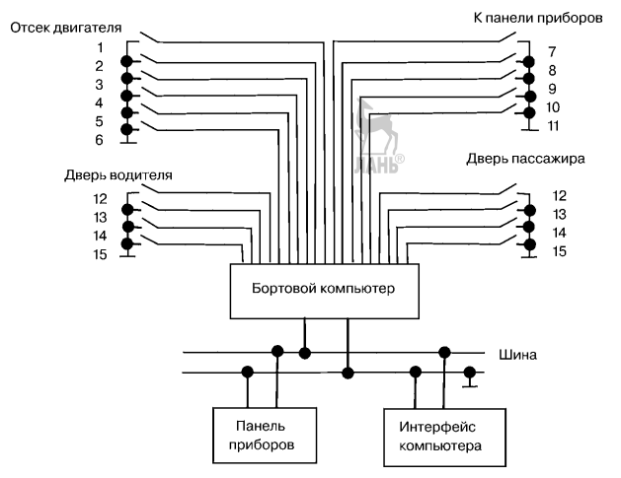
Рис. 11.58 Блок схема информационной системы водителя.
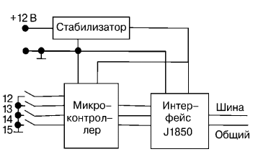
Рис. 11.60 Подключение устройств двери.
В упрощенном варианте ИСВ число проводов в жгуте не слишком велико, что оправдывает данную схему соединения. Однако по мере усложнения электронного оборудования автомобиля и увеличения числа функций информационной системы количество соединительных проводов резко возрастает, усложняется диагностика неисправностей. Возможным решением в таком случае является введение нескольких узлов, соединенных с шиной класса В, к которым подключаются соответствующие датчики. При этом стараются уменьшить размеры жгутов, проходящих через узкие места типа дверца–корпус. К стоимости проводки добавляется стоимость узлов.
Узел двери лучше располагать в двери, тогда жгут через промежуток упрощается, желательна также интеграция электронных и механических устройств. Структурная схема электронной части устройств двери.
Общие замечания по применению узлов:
- для снижения стоимости узлы выполняются на базе специализированных микросхем;
- единая конструкция возможна при использовании микропроцессоров в
узлах;
- комбинация «обычный датчик — мультиплексный узел» не облегчает диагностику датчиков, так как нельзя определить, что именно неисправно — датчик или проводка.
По мере значительного усложнения бортовой автомобильной электроники мультиплексные системы, выполненные по классам А и В, становятся неоптимальными. Лучшим техническим решением является использование гибридной локальной сети, где датчики и исполнительные механизмы через канал класса А подключены к бортовому компьютеру, а приборная панель и интерфейс компьютера (дисплей и органы управления) подключены к компьютеру через канал класса В, мультиплексоры интегрированы в датчики и исполнительные механизмы. Обмен данными проводится по одному проводу, дополнительных узлов нет, улучшена диагностика за счет введения в компоненты электроники. Такая конфигурация системы позволяет вводить дополнительные датчики и исполнительные устройства. Теперь к бортовому компьютеру на один исполнительный механизм можно подключить 7–14 датчиков. Класс С.
Для коммуникационной среды байт ориентированный протокол менее удобен — разделение информационного потока в канале на байты требует использования дополнительных сигналов, что в итоге снижает пропускную способность канала связи. Бит ориентированный протокол предусматривает передачу информации в виде потока битов, не разделяемых на байты. Поэтому для разделения кадров используются специальные последовательности — флаги. В начале кадра ставится флаг открывающий, а в конце — флаг закрывающий. Бит ориентированный протокол удобен относительно коммуникационной среды, так как канал связи как раз и ориентирован на передачу последовательности битов. Для ЭВМ он не очень удобен, так как из поступающей последовательности битов приходится выделять байты для последующей обработки сообщения. Впрочем, учитывая быстродействие ЭВМ, можно считать, что эта операция не окажет существенного влияния на ее производительность. Физическая передающая среда ЛВС. Физическая среда обеспечивает перенос информации между абонентами вычислительной сети. Физическая передающая среда ЛВС может быть представлена следующими типами кабелей: одиночный провод, витая пара проводов, коаксиальный кабель, оптоволоконный кабель. Однопроводные соединения используются в автомобильных мультиплексных системах со скоростью передачи информации ниже 10 Кбит/с. Помехозащищенность низкая. Витая пара состоит из двух изолированных проводов, свитых между собой, это уменьшает влияние внешних электромагнитных полей на передаваемые сигналы. Самый простой вариант витой пары — телефонный кабель. Витые пары имеют различные характеристики, определяемые размерами, изоляцией и шагом скручивания. Невысокая стоимость этого вида передающей среды делает ее достаточно популярной для ЛВС. Основной недостаток — плохая помехозащищенность и низкая скорость передачи информации — не более 1 Мбит/с. Технологические усовершенствования позволяют повысить скорость передачи и помехозащищенность (экранированная витая пара), но при этом возрастает стоимость этого типа передающей среды. В автомобильных сетях витые пары работают при скоростях обмена не выше 500 Кбит/с. Проблемы с электромагнитной совместимостью возникают уже при скорости обмена выше 100 Кбит/с. Однопроводные кабели и витые пары удобно подключать к узлам сети. Коаксиальный кабель по сравнению с витой парой обладает более высокой механической прочностью, помехозащищенностью и обеспечивает скорость передачи информации до 50 Мбит/с. Для промышленного использования выпускаются два типа коаксиальных кабелей: толстый и тонкий. Толстый кабель более прочен и передает сигналы нужной амплитуды на большее расстояние, чем тонкий. Тонкий кабель значительно дешевле. Коаксиальный кабель, так же как и витая пара, является одним из популярных типов передающей среды для ЛВС. На автомобилях экранированные витые пары или коаксиальный кабель работают при скоростях обмена данными не более 10 Мбит/с, имеют хорошую электромагнитную совместимость, но подключать к узлам их неудобно, нужны специальные Т-образные ответвители. Оптоволоконный кабель — идеальная передающая среда, так как он не подвержен действию электромагнитных полей и сам практически не имеет излучения. Последнее свойство позволяет использовать его в сетях, передающих секретную информацию. Скорость передачи информации по оптоволоконному кабелю — более 50 Мбит/с. По сравнению с предыдущими типами передающей среды он имеет более высокую стоимость, менее технологичен в эксплуатации. Основные топологии ЛВС. Вычислительные машины (контроллеры для автомобиля), входящие в состав ЛВС, могут быть расположены самым случайным образом. Следует отметить, что для способа обращения к передающей среде и методов управления сетью небезразлично, как расположены абонентские ЭВМ. Поэтому имеет смысл говорить о топологии ЛВС. Топология ЛВС — это формализованная геометрическая схема соединений узлов сети. Топологии вычислительных сетей могут быть самыми различными, но для локальных вычислительных сетей типичными являются всего три: кольцевая, шинная, звездообразная. Иногда для упрощения используют термины — кольцо, шина и звезда. Однако рассматриваемые топологии не представляют собой идеальное кольцо, идеальную прямую или звезду. Любую компьютерную сеть можно рассматривать как совокупность узлов. Узел — любое устройство, непосредственно подключенное к передающей среде сети. Топология формализует схему соединений узлов сети. И эллипс, и замкнутая кривая, и замкнутая ломаная линия относятся к кольцевой топологии, а незамкнутая ломаная линия — к шинной. Кольцевая топология предусматривает соединение узлов сети в замкнутый контур кабелем передающей среды. Выход одного узла сети соединяется с входом другого. Информация по кольцу передается от узла к узлу, каждый промежуточный узел между передатчиком и приемником ретранслирует посланное сообщение. Принимающий узел распознает и получает только адресованные ему сообщения.
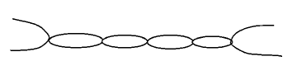
Рис. 11.63 Витая пара.
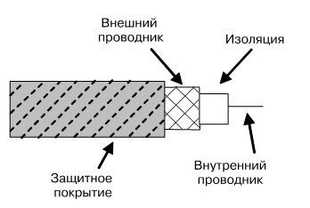
Рис. 11.64 Коаксиальный кабель.
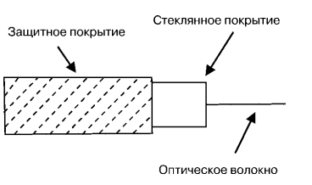
Рис. 11.65 Оптоволоконный кабель.

Вопрос №2 Локальные вычислительные сети.
Кольцевая топология является идеальной для сетей, занимающих сравнительно небольшое пространство. В ней отсутствует центральный узел, что повышает надежность сети. Ретрансляция информации позволяет использовать в качестве передающей среды любые типы кабелей. Последовательный порядок обслуживания узлов такой сети снижает ее быстродействие, а выход из строя одного из узлов нарушает целостность кольца и требует принятия специальных мер для сохранения тракта передачи информации. Шинная топология — одна из наиболее простых: данные от передающего узла сети распространяются по шине в обе стороны, передаточные узлы не транслируют поступающих сообщений, информация поступает на все узлы, но принимает сообщения только тот, которому оно адресовано. Порядок обслуживания — параллельный, что обеспечивает высокое быстродействие. Сеть легко наращивать и конфигурировать, а также адаптировать к различным системам. ЛВС с шинной топологией устойчива к возможным неисправностям отдельных узлов. Такие ЛВС наиболее распространены в настоящее время. Следует отметить, что они имеют малую протяженность и не позволяют использовать различные типы кабеля в пределах одной сети. Звездообразная топология (рис. 11.68) базируется на концепции центрального узла, к которому подключаются периферийные узлы, каждый из которых имеет свою отдельную линию связи с центральным узлом. Вся информация передается через центральный узел, который ретранслирует, переключает и маршрутизирует информационные потоки в сети. Звездообразная топология значительно упрощает взаимодействие узлов ЛВС друг с другом, позволяет использовать более простые сетевые адаптеры. В то же время работоспособность ЛВС с звездообразной топологией целиком зависит от центрального узла. В реальных вычислительных сетях могут использоваться более сложные топологии, представляющие в некоторых случаях сочетания рассмотренных. Выбор той или иной топологии определяется областью применения ЛВС, географическим расположением ее узлов и размерностью сети в целом. Методы доступа к передающей среде. Передающая среда является общим ресурсом для всех узлов ЛВС. Чтобы получить возможность доступа к этому ресурсу из узла сети, необходимы специальные механизмы — методы доступа, — обеспечивающие выполнение совокупности правил, по которым узлы сети получают доступ к ресурсу.
Существуют два основных класса методов доступа: детерминированные и недетерминированные.
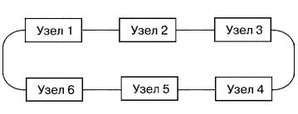
Рис. 11.66 Сеть кольцевой топологии.
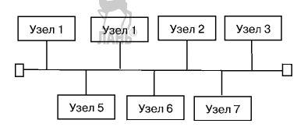
Рис. 11.67 Сеть шинной топологии.
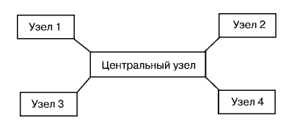
Рис. 11.68 Сеть звездообразной топологии.
При детерминированных методах доступа передающая среда распределяется между узлами с помощью специального механизма управления, гарантирующего передачу данных узла в течение некоторого достаточно малого интервала времени. Наиболее распространенными детерминированными методами доступа являются метод опроса и метод передачи права. Первый используется преимущественно в сетях звездообразной топологии, второй — в сетях с кольцевой топологией. Он основан на передаче по сети специального сообщения — маркера. Маркер — служебное сообщение определенного формата, в которое абоненты сети могут помещать свои информационные пакеты. Он циркулирует по кольцу, и любой узел, имеющий данные для передачи, помещает их в свободный маркер, устанавливает признак занятости маркера и передает его в кольцо. Узел, которому было адресовано сообщение, принимает его, устанавливает признак подтверждения приема информации и отправляет маркер в кольцо. Передающий узел, получив подтверждение, освобождает маркер и отправляет его в сеть. Существуют методы доступа, использующие несколько маркеров. Недетерминированные — случайные — методы доступа предусматривают конкуренцию всех узлов сети за право передачи. Возможны одновременные попытки передачи со стороны нескольких узлов, в результате чего возникают коллизии. Наиболее распространенным недетерминированным методом доступа является множественный метод доступа с контролем несущей частоты и обнаружением коллизий (CSMA/CD). Контроль несущей частоты заключается в том, что узел, желающий передать сообщение, «прослушивает» передающую среду, ожидая ее освобождения. Если среда свободна, узел начинает передачу. Следует отметить, что топология сети, метод доступа к передающей среде и метод передачи тесным образом связаны друг с другом. Определяющим компонентом является топология сети.

Вопрос №3 Протоколы для автомобильных вычислительных систем.
Все большую популярность завоевывает протокол CAN, с применением которого мультиплексные системы класса С могут реализовываться в следующих формах:
1. Через одну и ту же сеть класса С производится обмен данными как для приложений, работающих в реальном времени (управление двигателем, подвеской, передачами), так и для приложений, обслуживающих бортовой компьютер, контроль климата салона, приборную панель. Скорость обмена до 1 Мбит/с, линия связи — коаксиальный или оптический кабель;
2. Гибридная сеть класса В и С. Производится обмен данными между узлами скоростной сети класса С и относительно медленной сети класса В. Шлюзом обычно бывает контроллер двигателя;
3. Интеграция функций управления в реальном времени в наименьшее число модулей, например ЭБУ двигателя может управлять еще и трансмиссией.
При такой архитектуре необходимость в дорогостоящих сетях класса С сводится к минимуму. Эталонные модели взаимодействия систем. Для определения задач, поставленных перед сложной технической системой, а также для выделения главных характеристик и параметров, которыми она должна обладать, создаются общие модели. Такая модель вычислительной сети определяет характеристики сети в целом и характеристики и функции входящих в нее основных компонентов. Многообразие вариантов вычислительных сетей и сетевых программных продуктов потребовало разрешить проблему объединения сетей различных архитектур. Для ее решения была разработана эталонная модель архитектуры открытых систем. Открытая система — система, взаимодействующая с другими системами в соответствии с принятыми стандартами. Эталонная модель архитектуры открытых систем является моделью взаимодействия открытых систем (моделью ВОС) и служит базой для производителей при разработке совместимого сетевого оборудования. Она не является неким физическим телом, отдельные элементы которого можно осязать, а представляет собой самые общие рекомендации для построения стандартов совместимых сетевых программных продуктов. Эти рекомендации должны быть реализованы как в аппаратуре, так и в программных средствах вычислительных сетей. В настоящее время модель ВОС является наиболее популярной сетевой архитектурной моделью. Она рассматривает общие функции, а не специальные решения, поэтому не все реальные сети абсолютно точно ей соответствуют. Модель ВОС состоит из семи уровней три верхних объединяются под общим названием — процесс (или прикладной процесс), они определяют функциональные особенности вычислительной сети как прикладной системы:
7 й уровень – прикладной - обеспечивает поддержку прикладных процессов конечных пользователей и уровень, определяет круг прикладных задач, реализуемых в данной вычислительной сети;
6 й уровень – представительный - определяет синтаксис данных в модели, т. е. представление данных. Он гарантирует представление информации в кодах и форматах, принятых в данной системе. В некоторых системах этот уровень может быть объединен с прикладным;
5 й уровень – сеансовый - реализует установление и поддержку сеанса связи между двумя абонентами через коммуникационную сеть. Он позволяет производить обмен информацией в режиме, определенном прикладной программой, или предоставляет возможность выбора режима обмена. Сеансовый уровень поддерживает и завершает сеанс связи;
4 й уровень – транспортный - обеспечивает интерфейс между процессами и сетью. Он устанавливает логические каналы между процессами и обеспечивает передачу по этим каналам информационных пакетов, которыми обмениваются процессы. Пакет - группа байтов, передаваемых абонентами сети друг другу. Логические каналы, устанавливаемые транспортным уровнем, называются транспортными каналами;
3 й уровень – сетевой - определяет интерфейс оконечного оборудования пользователя с сетью коммутации пакетов. Он также отвечает за маршрутизацию пакетов в коммуникационной сети и за связь между сетями - реализует межсетевое взаимодействие;
2 й уровень – канальный - реализует процесс передачи информации по информационному каналу. Информационный канал - логический, он устанавливается между двумя ЭВМ, соединенными физическим каналом.
Канальный уровень обеспечивает управление потоком данных в виде кадров, в которые упаковываются информационные пакеты, обнаруживает ошибки передачи и реализует алгоритм восстановления информации в случае обнаружения сбоев или потерь данных. Кадр имеет структуру: информация об источнике данных, информация о приемнике, тип кадра, данные, контрольная информация;
14й уровень – физический - выполняет все необходимые процедуры в канале связи. Его основная задача — управление аппаратурой передачи данных и подключенным к ней каналом связи. При передаче информации от прикладного процесса в сеть происходит ее обработка уровнями модели ВОС. Смысл этой обработки заключается в том, что каждый уровень добавляет к информации процесса свой заголовок — служебную информацию, которая необходима для адресации сообщений и для некоторых контрольных функций. Канальный уровень, кроме заголовка, добавляет еще и концевик - контрольную последовательность, которая используется для проверки правильности приема сообщения из коммуникационной сети. Физический уровень заголовка не добавляет. Сообщение, обрамленное заголовками и концевиком, уходит в коммуникационную сеть и поступает на абонентские ЭВМ вычислительной сети. Каждая абонентская ЭВМ, принявшая сообщение, дешифрирует адреса и определяет, предназначено ли ей данное сообщение. При этом в абонентской ЭВМ происходит обратный процесс - чтение и отсечение заголовков уровнями модели ВОС, каждый из них реагирует только на свой заголовок. Заголовки верхних уровней нижними не воспринимаются и не изменяются — они прозрачны для них. Так, перемещаясь по уровням модели ВОС, информация наконец поступает к процессу (потребителю), которому она была адресована. В процессе развития и совершенствования любой системы возникает потребность изменять ее отдельные компоненты, что существенно усложняет и затрудняет процесс модернизации системы. Именно тогда проявляются преимущества семиуровневой модели ВОС. Если между уровнями интерфейсы однозначно определены, то изменение одного из них не влечет за собой необходимости внесения изменений в другие уровни. Таким образом, существует относительная независимость уровней друг от друга. Функции, описываемые уровнями модели, должны быть реализованы либо в аппаратуре, либо в виде программ. Функции физического уровня всегда реализуются в аппаратуре. Это адаптеры, мультиплексоры передачи данных, сетевые платы и т. п. Функции остальных уровней реализуются в виде программных модулей - драйверов. Протоколы компьютерных сетей. При обмене информацией в компьютерной сети каждый уровень модели ВОС реагирует на свой заголовок. Иными словами, происходит взаимодействие между одноименными уровнями модели в различных абонентских ЭВМ. Такое взаимодействие должно выполняться по определенным правилам - протоколам. Протокол - это не программа. Правила и последовательность выполнения действий при обмене информацией, определенные протоколом, должны быть реализованы в программе. Обычно функции протоколов различных уровней реализуются в драйверах для различных вычислительных сетей. В соответствии с семиуровневой структурой модели ВОС можно говорить о необходимости существования протоколов для каждого уровня. Концепция открытых систем предусматривает разработку стандартов для протоколов различных уровней. Легче всего поддаются стандартизации протоколы трех нижних уровней модели архитектуры открытых систем, так как они определяют действия и процедуры, характерные для вычислительных сетей любого класса. Труднее стандартизовать протоколы верхних уровней, особенно прикладного, из-за множественности прикладных задач и в ряде случаев их уникальности. Если по типам структур, методам доступа к физической передающей среде, используемым сетевым технологиям и некоторым другим особенностям можно насчитать примерно десяток различных моделей вычислительных сетей, то по их функциональному назначению пределов не существует. Проще всего представить особенности сетевых протоколов на примере протоколов канального уровня, которые делятся на две основные группы: Байт ориентированные и бит ориентированные. Байт ориентированный протокол обеспечивает передачу сообщения по информационному каналу в виде последовательности байтов. Кроме информационных байтов в канал передаются также управляющие и служебные байты. Такой тип протокола удобен для ЭВМ, потому что она обрабатывает данные, представленных в виде двоичных байтов.

Контрольные вопросы

1.Сущность по локальным вычислительным сетям.
2.Характер параметров ЛВС.
3.Привести модели взаимодействия систем.

Лекция №22
Тема 5.22 Диагностика электронных систем транспортных средств.

План лекции
- Основные принципы диагностирования транспортного средства.
- Алгоритм процесса диагностирования.

Самостоятельное изучение
1. Расчет трудоемкости на диагностические операции. (Л-1, с. 594-597).

Литература
1. Ю.А. Смирнов, А.В. Муханов Электронные и микропроцессорные системы управления автомобилей: Учебное пособие.- Издательство «Лань». Краснодар 2012 г.
2. В.А Набоких Эксплуатация и ремонт электрооборудования автомобилей и тракторов. М., Академия, 2010 г.

Вопрос №1 Основные принципы диагностирования транспортного средства.
В последнее десятилетие автомобильная промышленность всего мира перешла на выпуск качественно новых, оснащенных сложной электроникой автомобилей. Для их ремонта мастеру нужны не только специальные профессиональные знания, но и совсем иной уровень технического оснащения рабочего места. Эта тенденция будет сохраняться и в дальнейшем. Уже сейчас автомобили оснащаются самой современной электроникой, автопроизводители используют в ней широкий спектр технологий, заимствованных у разработчиков авиационной и космической техники. Ниже рассмотрены требования по подготовке (оснащению) рабочего места диагноста малого или среднего предприятия автосервиса. Персональный компьютер. Необходим для хранения все0 возможных баз данных по ремонту автомобилей, электрических схем базовых и модифицированных систем, информации по местоположению датчиков, узлов и механизмов, технических характеристик и др. Наиболее распространенные информационные базы данных: Autodata, Workshop, BOSCH ESI, ELSA и др. Большинство сканеров, считывающих коды ошибок через диагностический разъем автомобиля, по сути являются адаптерами, позволяющими подключить к этому же разъему компьютер. Цифровые осциллографы и мотортестеры зачастую рассчитаны на управление и отображение информации посредством ПК, приобретаемого пользователем самостоятельно. В комплект некоторых мотортестеров изначально входит компьютер со специализированной операционной системой и программным обеспечением. Газоанализатор. Позволяет получить информацию о составе отработанных газов. Эта информация необходима придиагностике как системы управления двигателем, так и самого двигателя. Газоанализаторы измеряют и отображают содержание СО, СН, СО, О, NO в отработанных газах (либо только некоторых компонентов), а также могут автоматически рассчитывать на основании этих данных коэффициент (лямбда), показывающий отклонение состава топливовоздушной смеси от стехиометрической. Хорошо зарекомендовали себя наиболее популярные модели газоанализаторов производства московской компании ЗАО «Альфа динамика ХИМАВТОМАТИКА»: ИНФРАКАР 08.01 — измерение уровня содержания СО/СН, тахометр, автослив конденсата, RS9232; ИНФРАКАР М91.01 — измерение уровня содержания СО/СН/СО /О лямбда, тахометр, автослив конденсата, автоподстройка нуля, RS9232, работа с ПК и мотортестерами.

Вопрос №2 Алгоритм процесса диагностирования.
Сканеры кодов ошибок. В блоки управления электронными системами
современных автомобилей встроена функция самодиагностики, позволяющая выявлять неисправности датчиков, электропроводки и самого блока. Для считывания этой информации автомобили оснащаются диагностическими разъемами для подключения к ним сканеров. Основная функция сканеров — считывание и расшифровка кодов ошибок из памяти неисправностей блоков управления двигателем, автоматической трансмиссией, ABS и др. Но ни одна система самодиагностики не в состоянии на 100% точно определить неисправность. Вследствие этого достоверность полученной информации колеблется в пределaх от 30 до 80%. Блоки управления также оснащаются функциями, позволяющими передавать фактические величины (параметры, измеряемые датчиками и рассчитываемые блоком управления) через сканер для отображения на ПК. Данная функция позволяет диагносту получить дополнительную информацию для выявления истинной неисправности. Посредством сканеров выполняются согласование и адаптация различных узлов электронных систем автомобиля, сброс сервисных интервалов и многие другие функции.
Хорошо зарекомендовали себя следующие сканеры кодов ошибок:
- Brain Bee AD99000 — сканер, диагностика автомобилей производства Европы и Азии;
- Brain Bee ST9б ООО — сканер, диагностика автомобилей (Европа/Азия),
портативный;
- Gutmann MEGA MAX 55 — сканер9осциллограф (Европа/Азия);
- Gutmann MEGA MAX 44 — сканер (Европа/Азия);
- Gutmann MEGA MAX 40 — сканер протокола OBDII;
- Autoland D991 — сканер с глубокой поддержкой (Европа/Азия/США);
- Autoland Vedis — эконом9вариант сканера D991;
- Trisco CS93000 — сканер (Европа/Азия);
- Trisco SBD9102 — сканер с глубокой поддержкой автомобилей MB;
- АВТОАС СКАН — сканер для диагностики автомобилей ВАЗ, ГАЗ, УАЗ, ИЖ, автомобилей группы VAG, DAEWOO, протокол OBDII, работает под управлением ПК;
- ABTО AC F16 — портативный сканер для диагностики автомобилей ВАЗ,
ГАЗ, УАЗ, ИЖ, автомобилей группы VAG, MB, OPEL, DAEWOO, протокол OBDII. Мотортестер — измерительный прибор, позволяющий продиагностировать механику двигателя, измерить сигналы и параметры электронных датчиков и исполнительных механизмов. Это осциллограф, специально адаптированный для диагностики автомобильной электроники, высоковольтных цепей систем зажигания и состояния механики двигателя. Для включения к высоковольтным цепям систем зажигания мотортестеры оснащаются высоковольтными датчиками различных типов и снабжены специальным режимом отображения осциллограммы высокого напряжения — «парад цилиндров». В этом режиме в реальном времени отображаются параметры импульсов зажигания, такие как пробивное напряжение, время и напряжение горения искры для каждого цилиндра индивидуально. Мотортестеры не привязаны к какой - либо автомобильной марке или системе, и это позволяет диагностировать двигатели любых типов и любые электронные системы. Прибор должен быть оснащен универсальными осциллографическими входами, входами для подключения высоковольтных датчиков, следует предусмотреть подключение токовых клещей и других специальных датчиков. Программное обеспечение должно позволять записывать осциллограммы сигналов и сохранять их в файл, проводить автоматический анализ и расчет параметров сигналов. Одним из таких мотортестеров является USB Autoscope II фирмы Injector Servjce, выполненный на временной электронной базе и имеющий небольшие габариты, массу. Прибор позволяет выявить неисправности в:
- системах подачи топливовоздушной смеси;
- системах зажигания всех типов;
- других системах электрооборудования автомобиля;
- механических подсистемах автомобиля.
Отличия прибора от других аналогов:
- полноценная работа в реальном времени;
- непрерывный (бесфреймовый) режим передачи данных;
- запись и сохранение сигналов до 39 ч в файл для накопления собственной базы сигналов и обмена файлами через Интернет;
- возможность создания настроек пользователя, что исключает необходимость повторно настраивать прибор на необходимый режим работы;
- автоматический анализ параметров и формы сигнала;
- простота использования;
- диагностика механического дизельного впрыска при использовании датчика AVL;
- быстрое выявление загрязненных бензиновых форсунок без снятия с двигателя при использовании датчика First Look;
- питание прибора от шины USB;
- USB Autoscope II успешно эксплуатируется во всех странах СНГ, во многих странах Европы и в США.
Прочее оборудование.
Кроме перечисленного оборудования в оснащение поста диагностики обязательно должны входить:
- стробоскоп;
- набор манометров и переходников для измерения давления топлива;
- компрессометр или тестер утечек;
- нанометр для измерения разрежения во впускном коллекторе;
- имитаторы выходных электрических сигналов различных датчиков.
Однако диагностическое оборудование — лишь инструмент, помогающий и позволяющий специалисту при наличии определенных знаний и навыков быстро и точно установить «диагноз» неисправности автомобиля. Сам по себе компьютер, каким бы совершенным он ни был, без грамотного, знающего специалиста — просто часть интерьера мастерской.
Диагностический комплекс «Автомастер АМ1» — современный диагностический комплекс на базе персонального компьютера (рис. 12.1), имеющий модульную структуру и позволяющий осуществлять диагностику всех типов бензиновых (карбюраторных и инжекторных) и дизельных двигателей как отечественных автомобилей, так и иномарок.
Кроме широкого спектра диагностируемых двигателей комплекс имеет
следующие преимущества:
- гибкий набор модулей (в том числе дизельный модуль, газоанализатор, сканер и т. д.);
- имеется программное обеспечение, позволяющее вести легко дополняемую справочную базу данных по автомобилям и клиентам;
- реализовано сравнение с эталонными значениями параметров;
- есть возможности углубленной диагностики при помощи цифрового 6 канального осциллографа и генератора сигналов;
- полученная в результате сводка диагностики выводится на принтер;
- имеется возможность расширения функций комплекса путем подключения новых модулей, а также модернизации программного обеспечения;
- имеется возможность подключения или компонентного газоанализатора.

Контрольные вопросы

1.Назвать основные принципы диагностирования.
2.Из каких элементов состоит алгоритм диагностирования.
3.Какие комплексы и системы диагностирования Вы знаете.

Лекция №23
Тема 5.23 Диагностическое оборудование для проверки электронных блоков управления автомобилей.

План лекции
- Базовый комплект: модуль «Мотортестер».
- Базовый комплект: модуль многоканального осциллографа с генератором - имитатором датчиков.
- Базовый комплект: модуль измерения температуры двигателя и давления топлива.

Самостоятельное изучение
1. Диагностический комплекс «Автомастер АМ1». (Л-1, с. 597-601).

Литература
1. Ю.А. Смирнов, А.В. Муханов Электронные и микропроцессорные системы управления автомобилей: Учебное пособие.- Издательство «Лань». Краснодар 2012 г.
2. В.А Набоких Эксплуатация и ремонт электрооборудования автомобилей и тракторов. М., Академия, 2010 г.

Вопрос №1 Базовый комплект: модуль «Мотортестер».
Основная часть диагностического комплекса включает: стойку, консоль с платами согласования и измерений, системный блок с компьютером, принтер, монитор, устанавливаемый на стойке, комплект датчиков и соединительных жгутов. В модуле «Мотортестер» базовой комплектации комплекса реализован цифровой осциллоскоп с широкими возможностями по управлению изображением, в частности:
- масштабирование по вертикали и горизонтали;
- стоп кадр;
- режим детального исследования участка сигнала (лупа);
- изменение начала синхронизации.
В модуле «Мотортестер» поставляется справочная база данных по регулировочным параметрам более 2 тыс. отечественных и импортных автомобилей с указанием расположения меток установки угла опережения зажигания и регулировок холостого хода. Имеется возможность пополнения базы. Результаты диагностики сохраняются в базе данных клиентов и могут быть в любой момент распечатаны на принтере.

Вопрос №2 Базовый комплект: модуль многоканального осциллографа с генератором - имитатором датчиков.
Базовый комплект «Модуль многоканального осциллографа с генератором имитатором датчиков». Этот модуль позволяет:
- исследовать и имитировать сигналы датчиков и контроллеров электронных систем управления автомобилей любых производителей;
- генерировать сигналы стандартной формы (прямоугольной, треугольной и синусоидальной) с заданными параметрами. Модуль универсального двухлучевого шестиканального осциллографа генератора состоит из платы, вставляемой в консоль, жгута для подключения к исследуемым сигналам и модуля буферного усилителя, который позволяет управлять мощными потребителями тока. Высокое быстродействие модуля позволяет отследить кратковременные изменения сигнала. Модуль предоставляет широкие возможности по исследованию сигналов:
- различные виды синхронизации;
- запоминание до шести экранов с последующим просмотром;
- сохранение сигнала в базе данных;
- сравнение исследуемого сигнала с эталонным;
- снятие характеристик сигнала при помощи измерительных меток.

Вопрос №3 Базовый комплект: модуль измерения температуры двигателя и давления топлива.
В составе модуля имеется база сигналов наиболее распространенных датчиков автомобиля с возможностью ее пополнения пользователем. Базовый комплект «Модуль измерения температуры двигателя и давления топлива». Модуль состоит из платы, вставляемой в консоль, электронных датчиков давления и температуры, комплекта переходников и штуцеров для подключения датчика давления к топливной системе автомобиля. Модуль позволяет измерять давление топлива, время впрыска, температуру масла, а также проводить тест производительности форсунок, позволяющий определить их состояние непосредственно на двигателе.Опция «Дизельный модуль». Модуль позволяет осуществлять контроль частоты вращения и угла опережения впрыска. Осуществляются проверки работы регулятора оборотов, автоматической муфты опережения и электрооборудования, диагностика состояния топливного насоса и форсунок по осциллограммам.
Помимо комплексной диагностики электронных систем BMW, адаптации, кодирования и программирования этот прибор располагает полной базой данных на все новейшие автомобили BMW. Диагностика бортовой электроники состоит из следующих этапов:
1. Краткий тест ЗУ неисправностей ЭБУ автомобиля.
2. Тест6блоки ЭБУ, содержащие неисправности по результатам краткого теста (углубленная диагностика отдельных систем и компонентов автомобиля, выявление неисправностей).
3. Удаление ошибок из всех ЭБУ BMW (выход из диагностического блока и составление диагностического протокола).
Диагностируются все системы управления, а именно:
- бензиновым двигателем;
- дизельным двигателем;
- подушкой безопасности;
- механической КПП;
- автоматической КПП.
А также антиблокировочные системы тормозов ABS. Производится регулировка углов установки колес (сход-развал).
Сканер предназначен для диагностики электронных систем управления
большого числа зарубежных (в основном европейских) и всех отечественных автомобилей. Он представляет собой комплект программной оболочки, из которой осуществляется вызов необходимых диагностических программ, программного обеспечения для диагностики отдельных групп автомобилей, адаптера и кабелей связи. Последние осуществляют сопряжение электронного блока управления автомобиля со стандартным персональным компьютером или ноутбуком через два СОМ порта (часть программ комплекта допускает работу с одним СОМ портом). Программы, входящие в комплект поставки, позволяют на базе стандартного ПК осуществлять все основные функции сканера (функции отличаются от программы к программе): считывание ошибок из контроллера; стирание ошибок из памяти контроллера; просмотр текущих параметров (показаний датчиков и расчетных величин блока управления); индикация состояния систем автомобиля (заведен двигатель или нет, нажата или нет педаль газа, есть ли ошибки в памяти контроллера и пр.); управление исполнительными механизмами (актуаторами) — форсунками, реле; изменение базовых настроек блока управления (оборотов холостого хода и т. п.); другие функции. Кроме того, программная оболочка позволяет в удобном виде выводить показания с газоанализаторов серии Инфракар с выбором режима вывода (цифровой, график, гистограмма). Сканер предназначен для диагностики автомобилей ВАЗ, ГАЗ, УАЗ и представляет собой специализированное программное обеспечение для стандартного IBM PC, сопряженного с электронным блоком управления автомобилем специальным адаптером K5L5line. Программа Мотортестер52 (МТ52) считывает и обрабатывает данные с ЭБУ автомобиля, обеспечивает возможность сохранять, просматривать и распечатывать полученную информацию, а также управлять исполнительными механизмами двигателя.
Программа позволяет:
- отображать в динамике все контролируемые параметры ЭБУ, просматривать как в цифровом, так и в графическом виде до 7 параметров одновременно;
- управлять исполнительными механизмами двигателя в процессе отображения интересующих параметров;
- система записи и просмотра поступающей информации, снабженная набором визиров, позволяет определять значения параметров в необходимый момент времени;
- получать сведения об ошибках ЭБУ, паспортах ЭБУ, двигателя, калибровок, таблицах коэффициентов топливоподач;
- проводить испытания для определения частоты вращения коленвала, механических потерь, скорости прогрева двигателя и другие, в зависимости от типа ЭБУ;
- вести базу данных о клиентах — владельцах автомобилей и проведенным диагностикам, сохранять в базе данных графики параметров;
- благодаря удобному интерфейсу легко управлять процессом диагностики автомобиля.
Сканер МТ 2 предъявляет низкие требования к компьютеру: не ниже процессора 486, ОЗУ — не менее 8 Мбайт, операционная система Windows 95, видеорежим 800600 точек, не менее 256 цветов. Компьютерная программа «Автоас Скан» предназначена для диагностики электронных систем управления двигателем и других систем (трансмиссия, АБС и др.) автомобилей отечественного и импортного производства через последовательный диагностический интерфейс электронных блоков управления (ЭБУ) типа K, L Line, ALDL, ISO 9141 2, ISO 14230 4, KWP 2000, KWP 1281, KW 81, KW 82, J1850 PWM, J1850 VPWM, ISO15765 4, CAN. «Автоас Скан» состоит из базовой программы и набора специализированных программных модулей, каждый из которых предназначен для диагностики определенного семейства автомобилей. Подключение компьютера к диагностическому разъему автомобиля осуществляется с помощью специализированного электронного адаптера USB ECU AS и соответствующих диагностических кабелей. «Автоас Скан» работает под управлением операционной системы Windows 2000/XP/Vista. Программа сканер «Автоас Скан» может использоваться совместно с мотортестерами «Автоас Профи», «Автоас Профи 2», «Автоас Профи 3» и газоанализаторами «Инфракар» (Альфа динамика ХИМАВТОМАТИКА), «Аскон» (Авеста), «Автотест» (Мета) в составе единого диагностического комплекса с сохранением результатов в общую клиентскую базу данных. Базовая программа «Автоас Скан» включает клиентскую базу, которая позволяет:
- вести учет обслуживаемых автомобилей и реквизитов их владельцев;
создавать и распечатывать на принтере заявку на ТО, карту ТО, а также
сведения о выполненных работах и использованных комплектующих в
ходе проведения ТО;
- сохранять и распечатывать на принтере результаты диагностики в виде
текстовых отчетов («Коды неисправностей ЭБУ», «Параметры ЭБУ»);
- сохранять графики параметров для последующего просмотра и анализа;
- сохранение результатов метод тестеров в общей клиентской базе данных.
Cканер Bars III Professional.
Этот универсальный мультимарочный сканер является профессиональным диагностическим прибором для работы с электронными системами управления автомобилей различных марок. Диагностические возможности сканера максимально приближены к дилерским и могут расширяться благодаря возможности регулярного обновления программного обеспечения. Сейчас оно поддерживает следующие марки автомобилей: Audi, BMW, Citroen, Daewoo, Daihatsu, Ford, Honda, Hyundai, Infiniti, Kia, Lexus, Mazda, Mercedes+Benz, Mitsubishi, Nissan, Opel, Peugeot, Porsche, Renault, Seat, Skoda, Subaru, Suzuki, Toyota, Volkswagen, Volvo, Saab, а также любые автомобили, поддерживающие стандарт OBD II/EOBD (шины данных SAE J1850 VPW, SAE J1850 PWM, ISO 914132, ISO1423032 KWP2000, ISO 1576534 CAN). Диагностическая информация сканера Bars III Professional может отображаться на экране любого устройства, что делает возможным его использование в комплексе с персональным компьютером, ноутбуком, а также любым карманным компьютером (Palm PC, Pocket PC), оснащенным терминальной программой. Прибор поддерживает функцию беспроводной диагностики при оснащении его дополнительным модулем Bluetooth.
Основные функции прибора:
- считывание кодов неисправностей и их текстовая расшифровка;
- стирание кодов неисправностей;
- вывод текущих параметров системы в цифровой (до 8 параметров одновременно) или графической форме (поддерживается только на определенных моделях автомобилей);
- управление исполнительными компонентами;
- активация специальных режимов работы блока управления (переход на базовые установки, адаптация и т. п.);
- адаптивных коэффициентов из памяти блока управления;
- автоматическое (трансферное) или ручное кодирование вновь устанавливаемого блока управления.
Конструкция данного сканера такова, что позволяет обновлять и дополнять программное обеспечение, ничего не меняя в его составе. Для некоторых автомобилей в комплект входят дополнительные модули согласования. В последнее время все больше автолюбителей отдают предпочтение моделям с системой впрыска топлива (инжектором). В отличие от карбюраторных, эти автомобили потребляют меньше топлива. Стабильный всепогодный запуск двигателя гарантирует круглогодичную эксплуатацию автомобиля. Владелец инжекторного автомобиля может меньше беспокоиться о марке топлива. Система сама поддерживает равномерную, без детонации, работу двигателя при использовании различных марок бензина. И такие автомобили менее опасны с точки зрения загрязнения окружающей среды. Под стать новому поколению двигателей современная система их диагностики. Современные электронные тестеры и компьютерные программы быстро и точно выявляют неисправности. Профессиональный диагностический сканер0тестер ДСТ02М принят АО «АвтоВАЗ» как универсальный диагностический инструмент для обслуживания всех систем управления двигателем автомобилей ВАЗ, ГАЗ и УАЗ.
Тестер позволяет:
- считывать ошибки системы;
- просмотреть параметры, поступающие с датчиков;
- управлять исполнительными механизмами;
- накапливать данные и просматривать их по кадрам для обнаружения и анализа плавающих неисправностей;
- тестировать параметры при запуске двигателя, прокрутке и т. д.;
- обмениваться данными диагностики с компьютером для анализа и ведения баз данных;
- вручную или автоматически определять тип контроллеров и систем управления.
Технические характеристики.
Питание от бортовой сети автомобиля.
Потребляемая мощность — 6 ВА.
Габариты — 20510048 мм.
Масса (с картриджем) — 0,45 кг.
Поддерживаемые интерфейсы — K Line, L Line, RS 232.
8 строчный ЖК дисплей.
Языки интерфейса: русский, английский.
Тестер используется для выявления и устранения неисправностей системы электронного управления впрыском топлива (рис. 12.5).
Отсутствие сменных картриджей делает тестер более надежным, удобным и легким. Он поддерживает (с помощью полного набора картриджей для ДСТ(2М, кроме картриджей Bosch МP7.0 EURO3, Bosch M7.9.7, Daewoo, ВАЗ БЭС) все режимы и наборы отображаемых переменных, кодов ошибок, исполнительных механизмов.
Тестер предназначен для обслуживания автомобилей ВАЗ, оснащенных:
- ЭБУ Bosch М1.5.4, M1.5.4+, M1.5.4N, MP7.0 Euro 2 производства Bosch GmbH;
- ЭБУ VS 5.1 E2, VS 5.1 R83;
- ЭБУ Январь 3.0, 3.1, 4.0, 4.1, 5.1, 5.1.1, 5.1.2;
- ЭБУ GM EFI4, GM ITMS6F, GM ISFI 2S производства компании General Motors, автомобилей ГАЗ и УАЗ, оснащенных:
- ЭБУ Микас 5.47, Микас 7.1, Микас 7.2 российского производства;
- ЭБУ Со АТЭ Автрон;
- ЭБУ МКД 105;
- ЭБУ VDO Steyr ГАЗ.
При помощи ДСТ 10 можно выбрать режим тестирования, который позволит:
- считывать системные данные;
- обрабатывать коды ошибок;
- сбрасывать коды ошибок;
- управлять исполнительными механизмами автомобиля;
- записывать и сохранять в памяти тестера значения переменных и флагов состояний;
- отображать данные как в текстовом, так и в графическом режиме;
- устанавливать пароль;
- экспортировать данные в файл на компьютере при помощи программы
DstLink и Мотортестер.
Структура аппаратного и программного обеспечения тестера ДСТ 10 позволяет пользователю при появлении новых типов ЭБУ оперативно обновлять программное обеспечение у дилера или производителя.
Для контроля работы двигателя фиксируются до 130 различных параметров, в зависимости от типа ЭБУ.
Технические характеристики.
Номинальное напряжение питания от источника постоянного тока — 12 В.
Максимально допустимое напряжение — 18 В.
Минимально допустимое напряжение — 6,5 В.
Потребляемая мощность — не более 2 ВА.
Габаритные размеры — 19510033 мм.
Масса — 0,3 кг.
Поддерживаемые интерфейсы — K Line, L Line, RS 232.
8 строчный ЖК дисплей.
Языки интерфейса: английский, русский.
Исторически сложилось так, что выпускаемые автомобильные электрические системы управления, регулирования, контроля и сигнализации отличаются большим разнообразием конструкций, элементной базы и принципами работы, что уже само по себе усложняет диагностирование элементов, узлов и цепей электрооборудования. А ведь на его долю, как свидетельствует статистика, за время эксплуатации автомобиля приходится от 15 до 40% неисправностей (отказов). Тем более что уже сейчас 50% себестоимости некоторых АТС составляет электрооборудование. Но многообразием изделий электрооборудования, выполняющих, по сути, одни и те же функции, дело, к сожалению, не ограничивается: диагностированию (поиску неисправности) мешает и множество других причин, основные из которых следующие.
1. Во все модели и модификации автомобилей и даже в одну модель в течение нескольких лет выпуска производители, как правило, вносят немало изменений в каждую электрическую схему и алгоритм ее работы, что часто не отражается в технической документации.
2. Расширение номенклатуры коммутационных цепей и усложнение их иерархии не сопровождается встраиванием разъемов для подключения контрольно/измерительных приборов. Например, первое поколение автомобильных микропроцессорных систем, которое еще до сих пор сохраняется в эксплуатации, вообще не имеет диагностического разъема для подключения сканера. А если он где и был предусмотрен, то требует применения фирменного прибора с мало распространенным интерфейсом и узкоспециализированным программным обеспечением. Кроме того, объем памяти диагностического запоминающего устройства контроллера на таких автомобилях невелик, поэтому список вероятных неисправностей оказывается недопустимо мал. Правда, с середины 1990 х гг. на большинстве легковых автомобилей стали устанавливать унифицированный разъем OBD II, к которому можно подключать универсальный сканер, поддерживающий несколько протоколов обмена информацией с автомобильным контроллером. Но, как показывает практика, даже в этих условиях не все автомобильные системы обмениваются информацией со сканером, а код неисправности часто не соответствует действительности и требует перепроверки.
3. Автомобильное электрооборудование работает в широких диапазонах
температур, давлений, влажности, вибраций. Поэтому появляются «кочующие», т. е. самопроизвольно возникающие и пропадающие неисправности, которые водитель обнаруживает по поведению автомобиля, но никакой сканер (проверка ведется в стабильных условиях СТО) считать их с бортового контроллера не может.
4. Для защиты электрооборудования и автомобиля в целом от возгорания из-за электрических замыканий в проводке и узлах в монтажных блоках применяется иерархическая схема подключения множества плавких, термо и биметаллических предохранителей. Но блоки предохранителей располагаются в разных точках автомобиля, часто труднодоступных для диагностики и ремонта.
5. С начала 2000+х гг. стали появляться автомобили, оснащенные мультиплексными шинами (CAD, LIN, MOST и др.); скорость обработки данных возросла с 20 Кбит/с до 25 Мбит/с; разрядность шины данных микропроцессоров повысилась с 4–8 разрядов до 16–32 битов; к одной шине подключается множество блоков с разным приоритетом. Кроме того, для передачи информации начинают применять не только традиционные шины, но и оптоволоконные линии связи, делая каналы связи гибридными. Более того, на некоторых «навороченных» автомобилях программное обеспечение компьютерной сети может устанавливаться как стационарно в условиях фирменного центра, так и через Интернет. Нарушение электропроводки шины или наличие вируса в ней могут вывести из строя всю автомобильную сеть. Оборудования же и методов диагностирования всего перечисленного в эксплуатации пока явно недостаточно, как и специалистов, владеющих тем и другим.
6. Чтобы обеспечить электрической энергией все новых и новых ее потребителей, производители вынуждены увеличивать мощность генерирующей подсистемы автомобиля. Причем для экономии меди в проводниках они постепенно повышают бортовое напряжение. И дело не ограничивается традиционной цепочкой «6, 12, 24 В»: сейчас уже многие говорят о неизбежности перехода на 36 В. Это, естественно, усложнит конструкцию и затруднит применение тех технических средств диагностирования, которыми в настоящее время располагают СТО.
7. В системах управления часто закладываются адаптационные алгоритмы, которые скрывают неисправности, постепенно возникающие в процессе эксплуатации данных систем. Поэтому об исправности того же двигателя приходится судить по косвенным признакам: повышенному расходу топлива, ухудшению динамических характеристик автомобиля и т. п. — по признакам, которые может обнаружить далеко не каждый водитель.
8. Характеристики датчиков и исполнительных механизмов во время эксплуатации постепенно «уходят», т. е. эти устройства начинают давать погрешности, превышающие предельно допустимые их значения, что делает диагностирование электрооборудования недостоверным.
9. Механические допуски элементов и узлов, параметры пневматических и гидравлических систем регулирования значительно чаще, чем электронных, выходят за допусковый «коридор» и значительно влияют на работу последних.
10. Во время проведения на автомобиле сервисных и ремонтных работ, не связанных с электрооборудованием, часто повреждаются электрические коммуникации и блоки, не подключаются или неправильно подключаются разъемные соединения, что приводит к появлению новых неисправностей.
Таким образом, причин, усложняющих диагностирование электрооборудования современных автомобилей, действительно много. Причем отрицательные последствия некоторых из них со временем будут только усиливаться. Так, если взять системы генерирования электроэнергии, то здесь, очевидно, больших изменений не предвидится: тандем «генератор — аккумуляторная батарея» останется. То же самое и с системами пуска двигателя: замены электростартеру не придумано. Что касается систем управления ДВС, сейчас в эксплуатации находятся и карбюраторы с электронным управлением, и системы механического распределенного впрыскивания топлива с электронным регулированием, и системы одноточечного (моно) впрыскивания, и системы распределенного впрыскивания топлива электромагнитными форсунками, расположенными над впускными клапанами двигателя, и, наконец, системы непосредственного впрыскивания с электромагнитными форсунками в камеру сгорания двигателя. Причем каждая такая система имеет свои характеристики, комплектацию датчиков и исполнительных механизмов, алгоритм функционирования. Системой управления трансмиссией оснащены автоматические коробки передач, алгоритмы управления которыми имеют несколько режимов работы (экономичный, зимний, спортивный и др.). Для управления тормозами применяются электронные подсистемы, препятствующие полной остановке одного колеса при замедлении (предотвращение заноса). И наоборот, при ускорении — препятствующие пробуксовке одного ведущего колеса. В рулевом управлении используются усилители, а также электронные и электромеханические системы, реализующие сложный закон изменения угла поворота руля и передних колес в зависимости от скорости движения. Для создания комфортных условий водителю и пассажирам в автомобиле устанавливается система управления климатом (климат-контроль). Обязательным атрибутом систем активной безопасности стали подушки безопасности, с которыми возникли проблемы самопроизвольного их срабатывания или несрабатывания при авариях. Огромным разнообразием отличаются системы блокировки и сигнализации, препятствующие проникновению посторонних лиц в салон автомобиля и его угону. Перечень можно продолжить, тем не менее вывод очевиден: для эффективного диагностирования все усложняющегося автомобильного электрооборудования необходимы новые и непрерывно обновляемые методы, алгоритмы и технические средства. Но не только: нужно, чтобы разработчики и производители автомобильной техники больше думали не только о тех, кто работает на сборочном конвейере, но и о тех, кто будет эксплуатировать АТС, в том числе диагностировать.

Контрольные вопросы

1.Устройство и работа модуль «Мотортестер».
2.Устройство и работа модуля многоканального осциллографа с генератором - имитатором датчиков.
3.Устройство и работа модуля измерения температуры двигателя и давления топлива.

